

**Муниципальное образование Кондинский район**

**Ханты-Мансийского автономного округа – Югры**

# **АДМИНИСТРАЦИЯ КОНДИНСКОГО РАЙОНА**

### **ПОСТАНОВЛЕНИЕ**

|  |  |  |  |
| --- | --- | --- | --- |
| от 03 октября 2024 года |  |  | № 1024 |
|  | пгт. Междуреченский |  | |

|  |
| --- |
| О внесении изменения в постановление администрации Кондинского района  от 25 декабря 2023 года № 1417  «Об утверждении документации  по планировке и межеванию территории» |

В соответствии со статьей 45 Градостроительного кодекса Российской Федерации, Федеральным законом от 06 октября 2003 года № 131-ФЗ   
«Об общих принципах организации местного самоуправления  
в Российской Федерации», на основании обращения общества с ограниченной ответственностью «ЛУКОЙЛ-Западная Сибирь», **администрация Кондинского района постановляет:**

1. Внести в постановление администрации Кондинского района   
от 25 декабря 2023 года № 1417 «Об утверждении документации по планировке и межеванию территории» следующее изменение:

Приложение к постановлению изложить в новой редакции (приложение).

2. Постановление разместить на официальном сайте органов местного самоуправления Кондинского района.

|  |  |  |
| --- | --- | --- |
| Глава района |  | А.В.Зяблицев |

са/Банк документов/Постановления 2024

Приложение

к постановлению администрации района

от 03.10.2024 № 1024

1. Основная часть проекта планировки территории

1.1. Проект планировки территории. Графическая часть

Чертеж границ зон планируемого размещения линейных объектов, в том числе подлежащих реконструкции в связи с изменением их местоположения

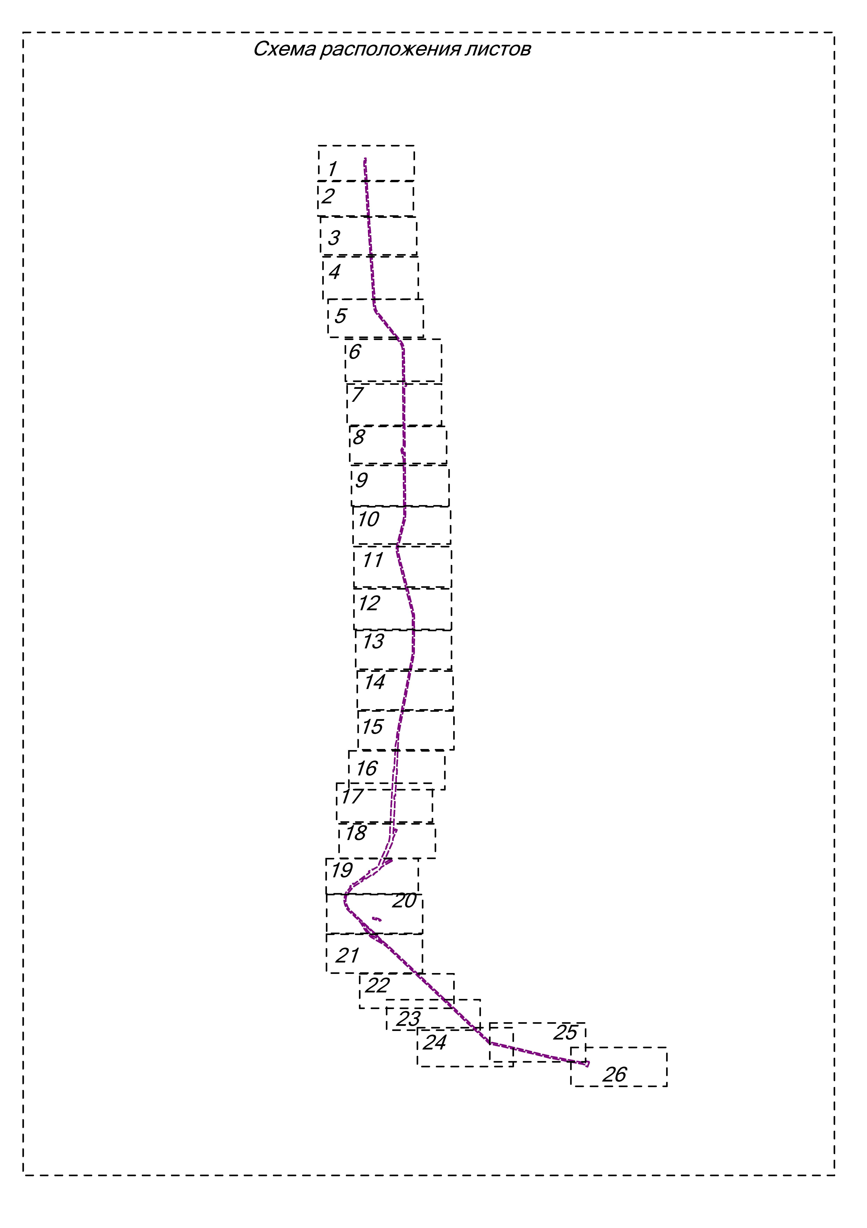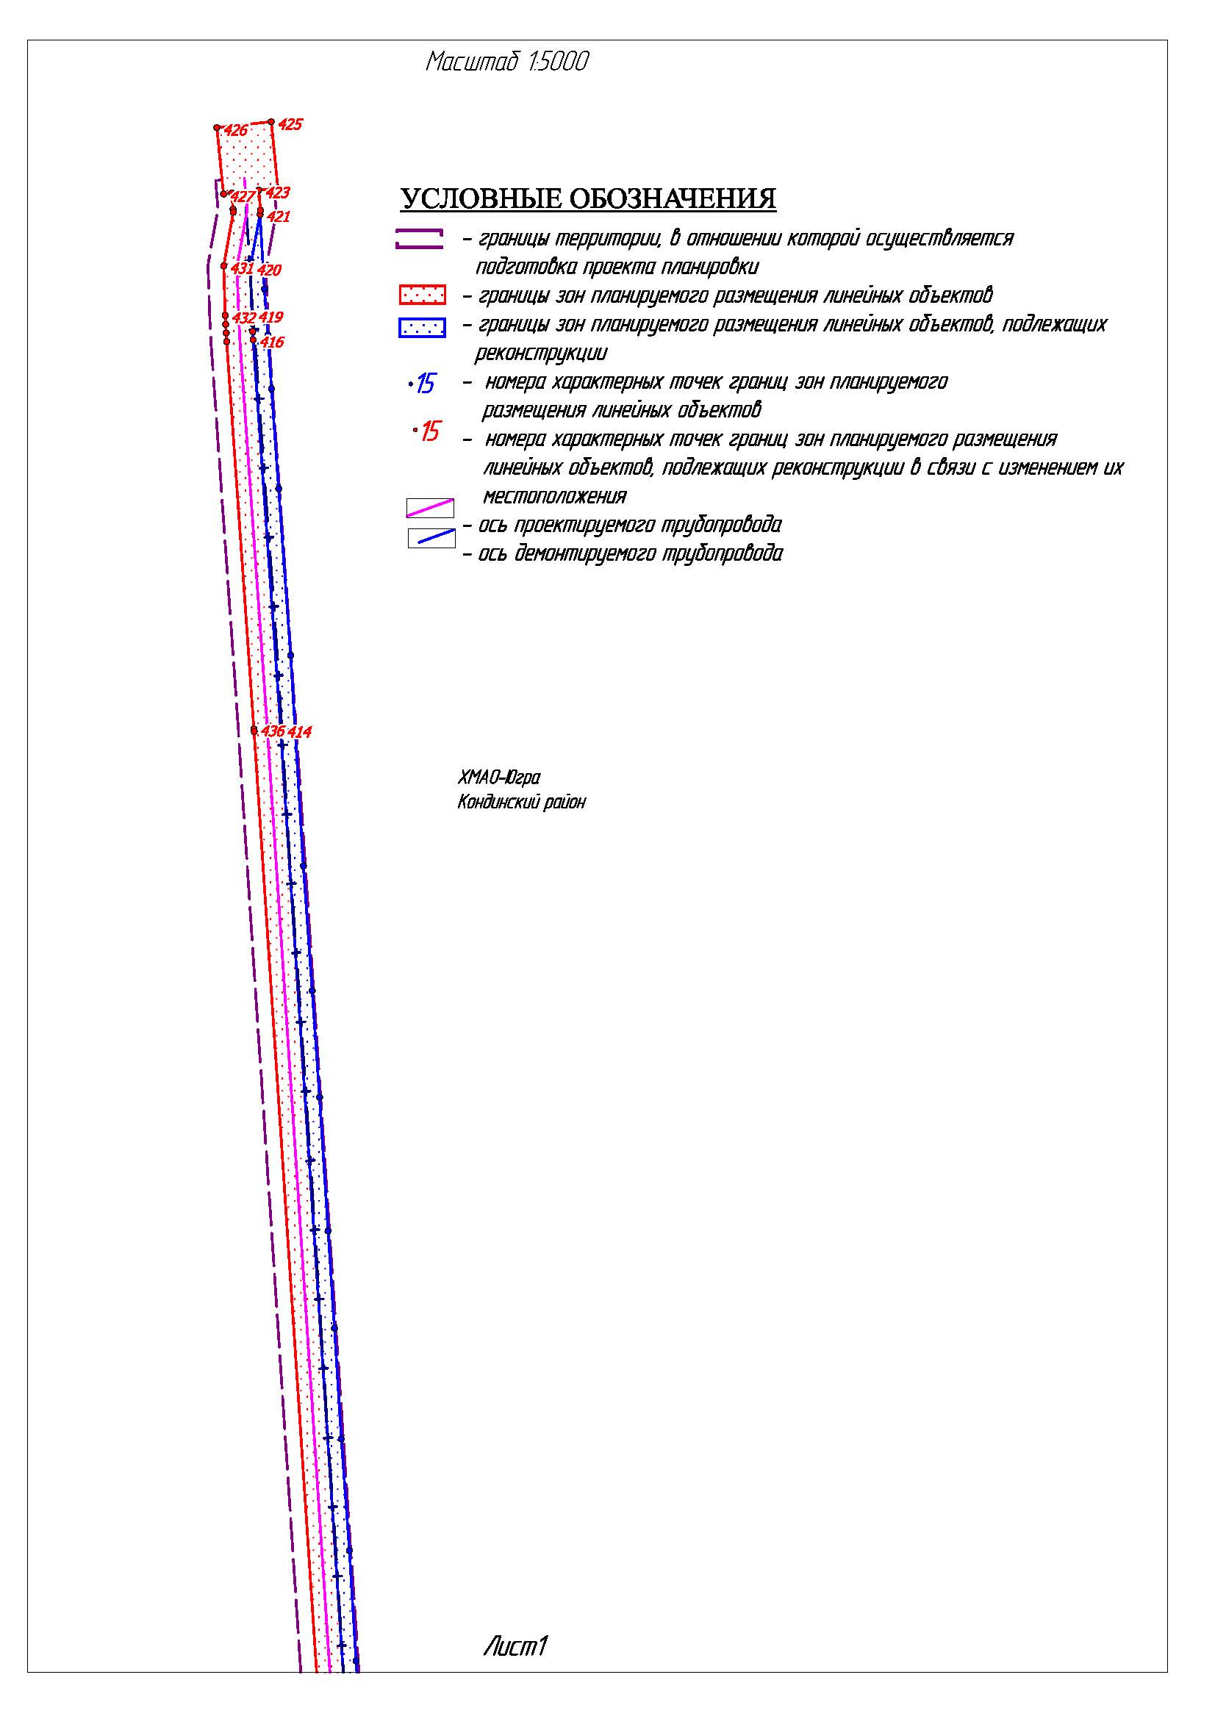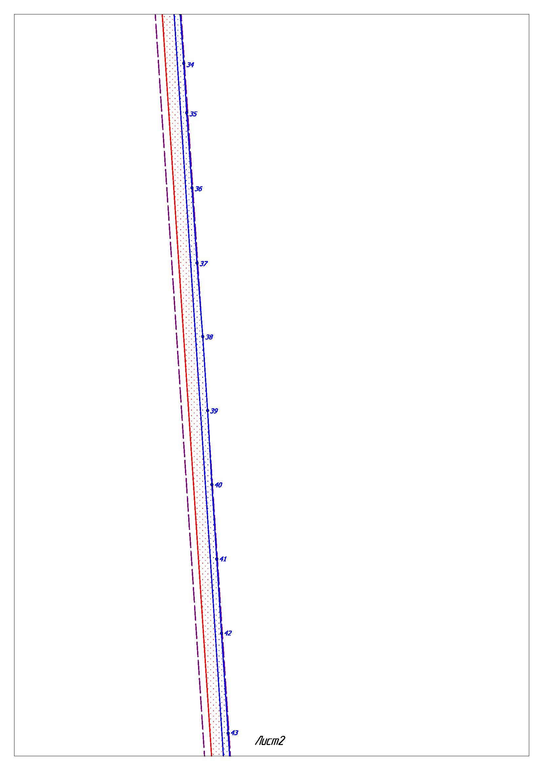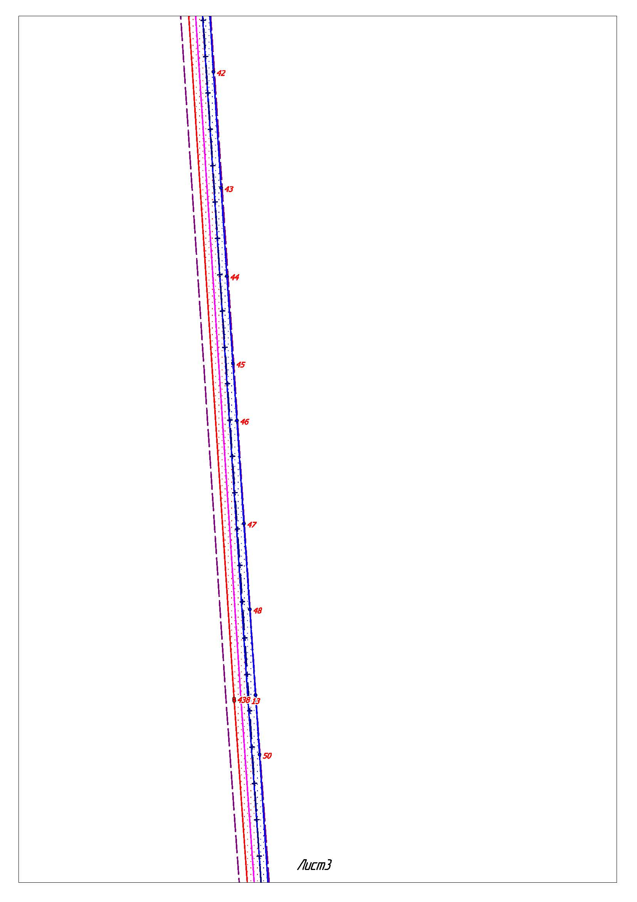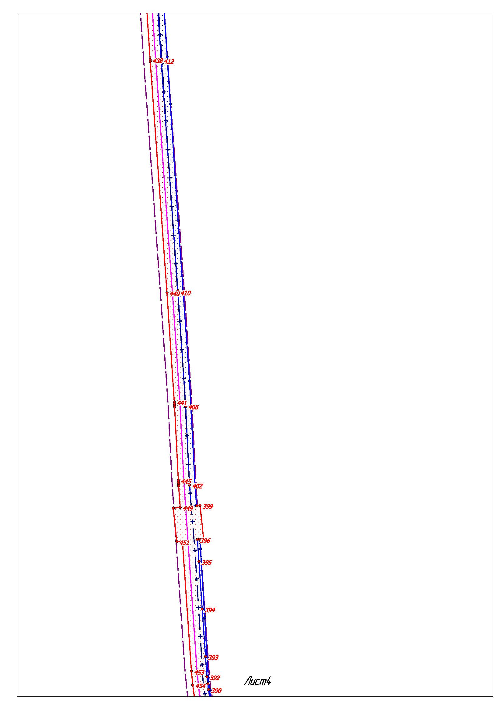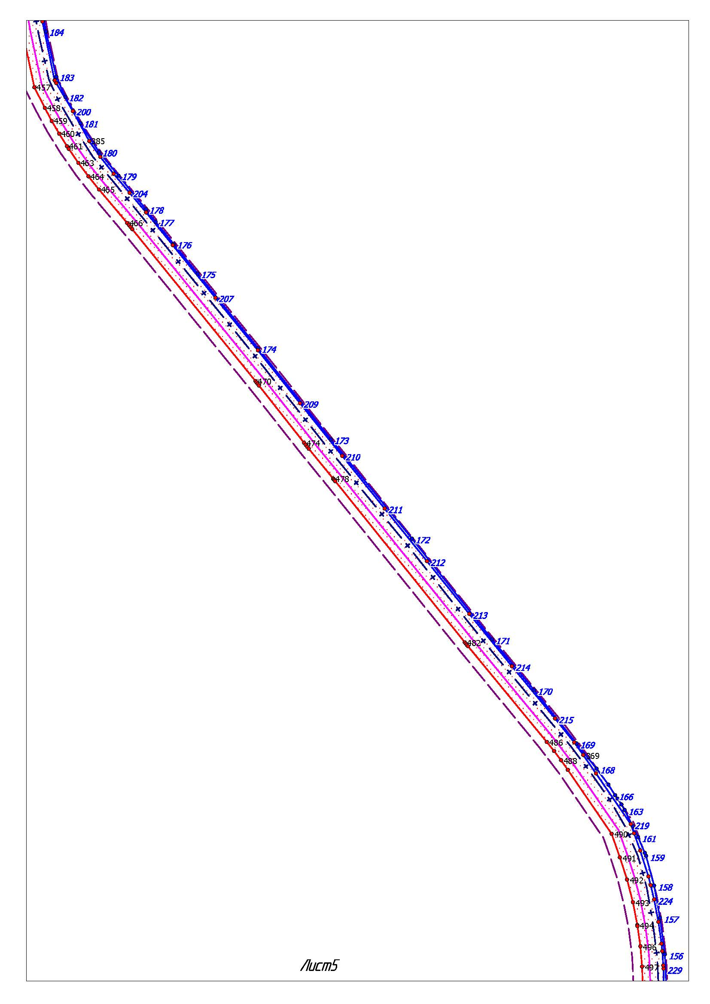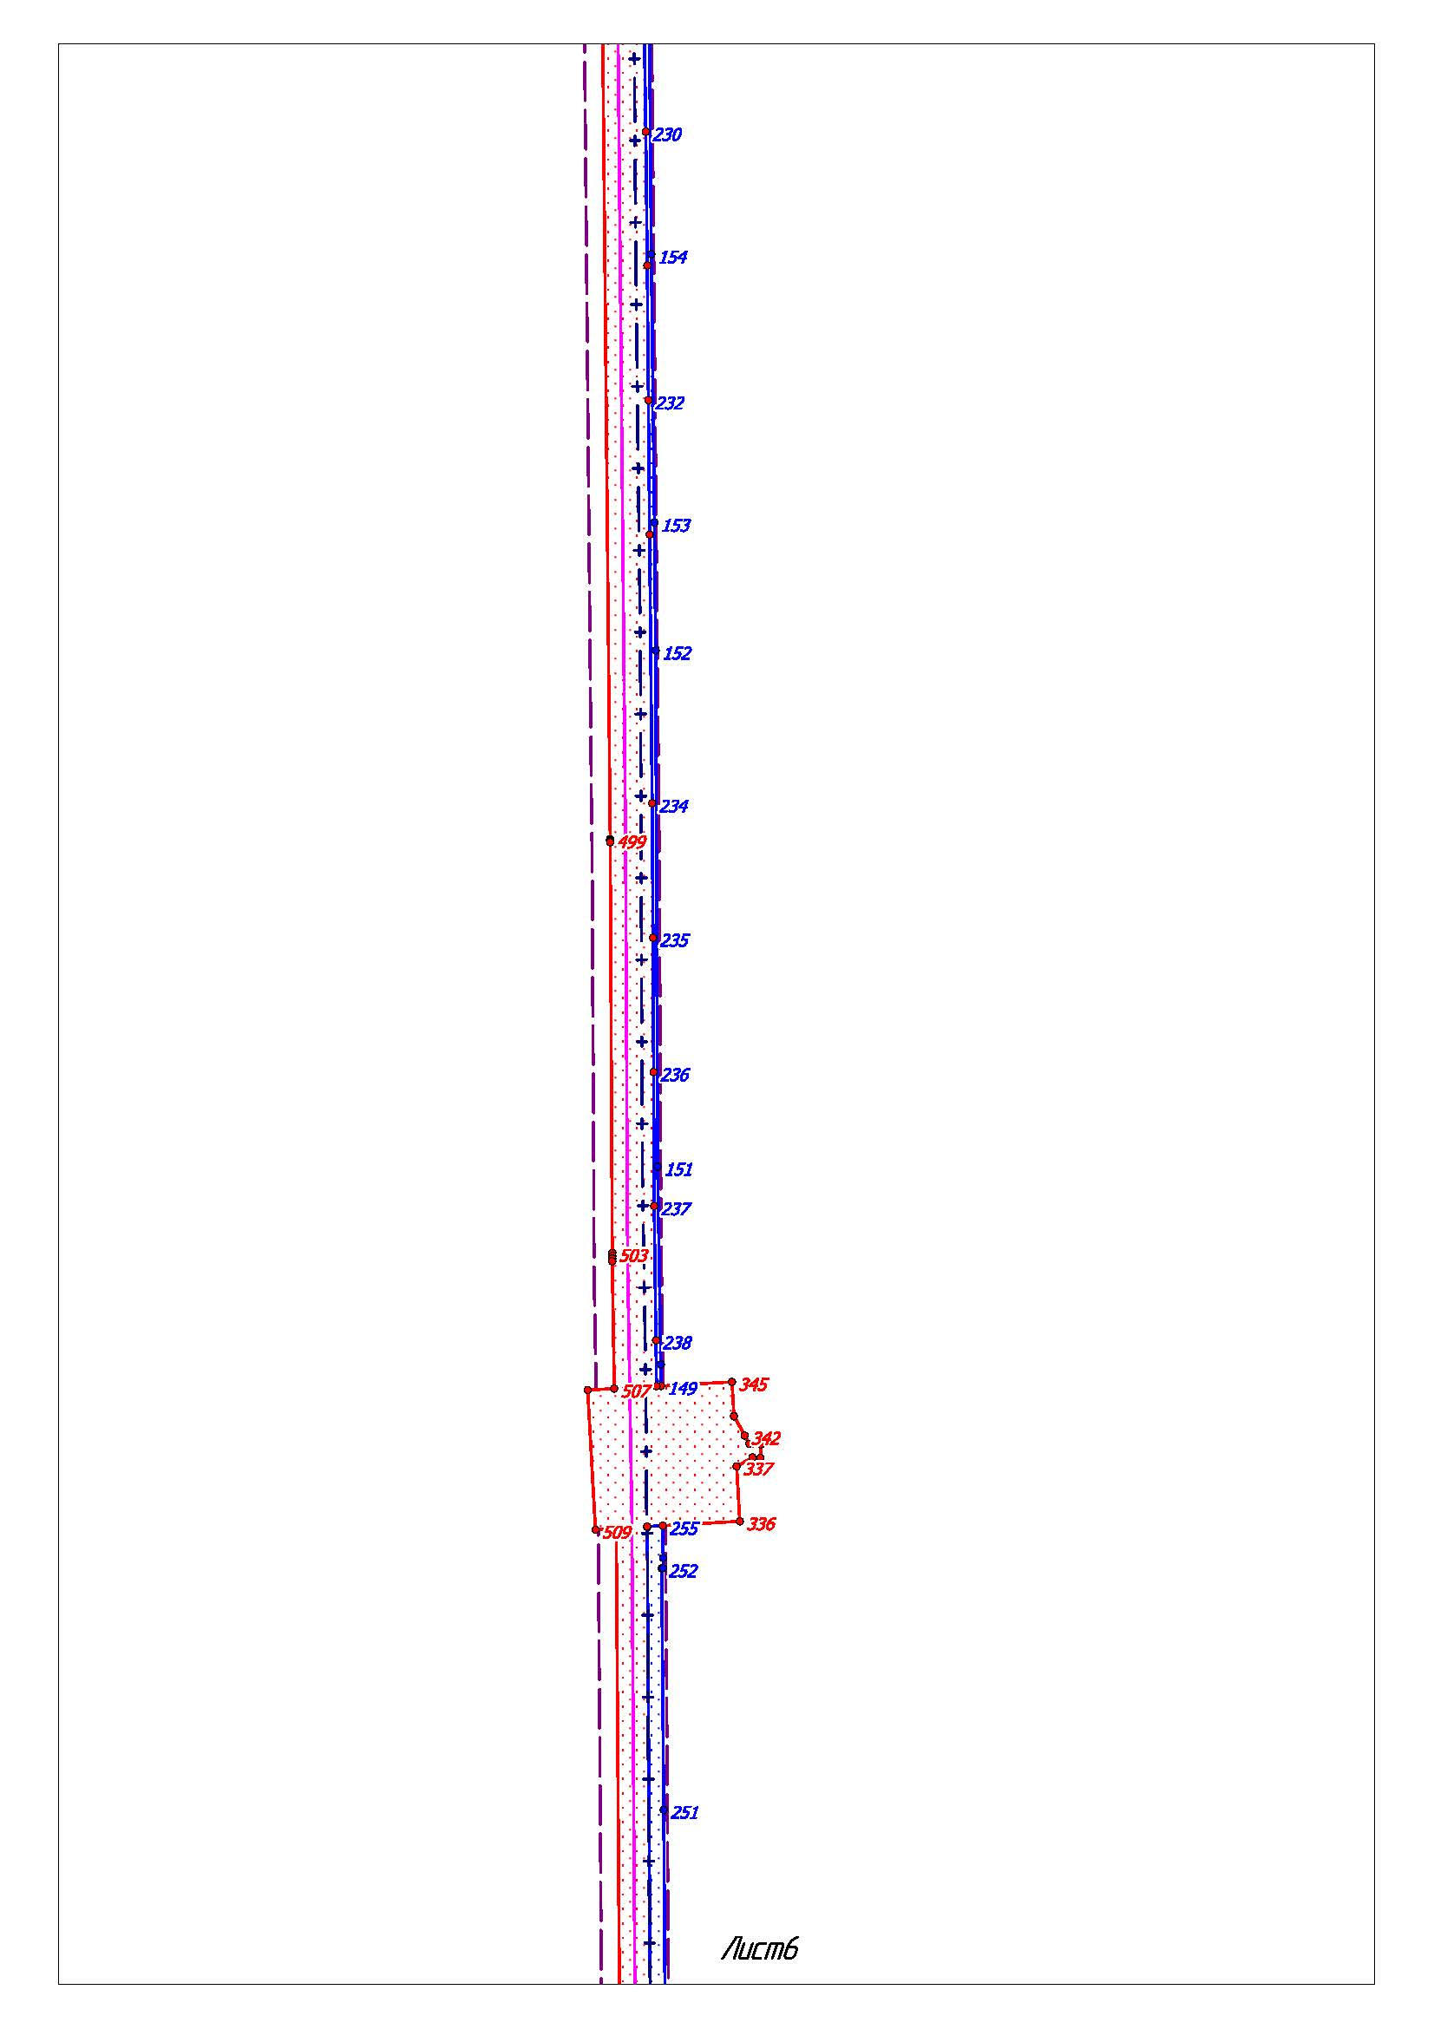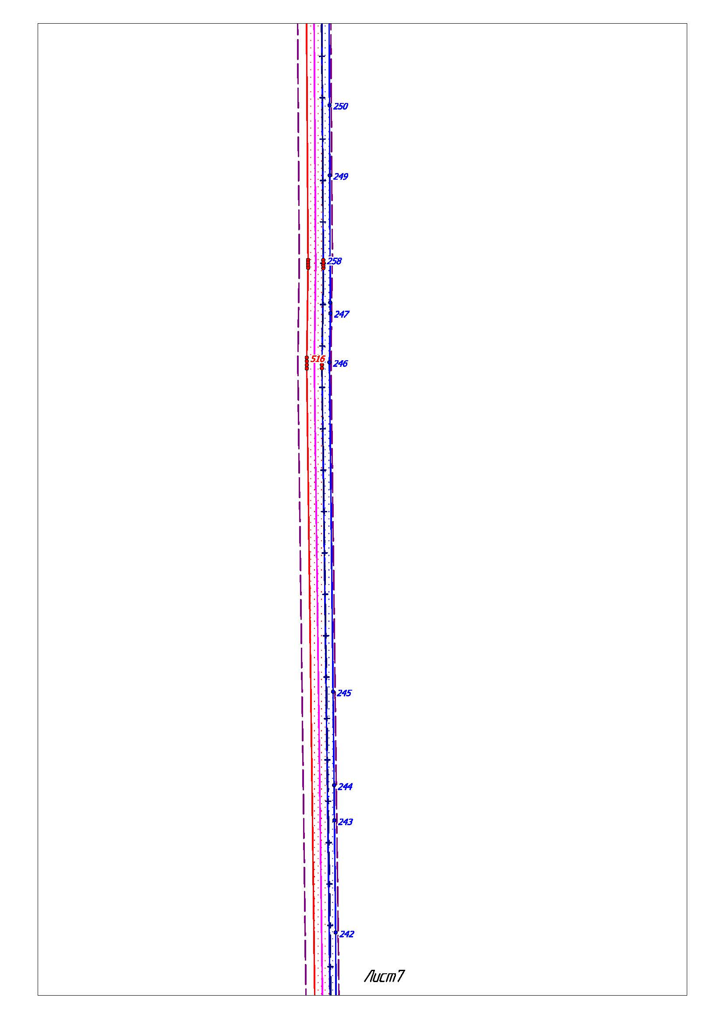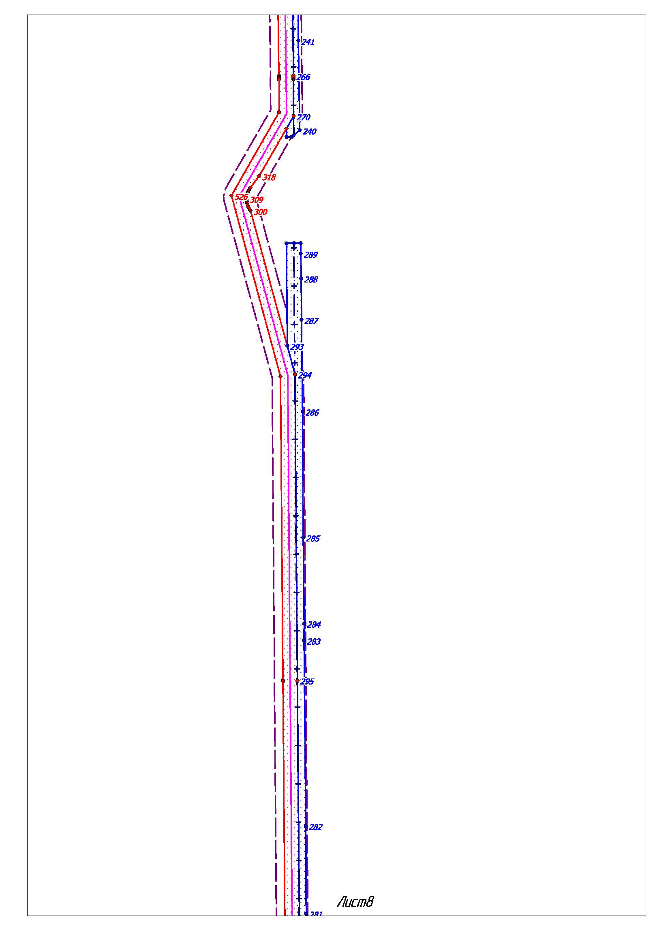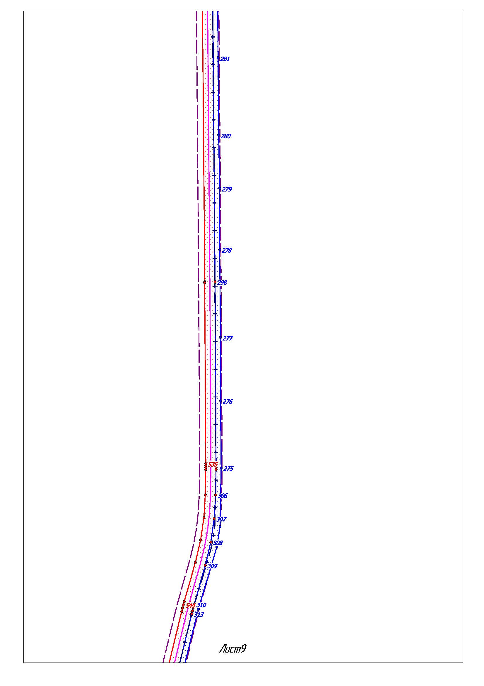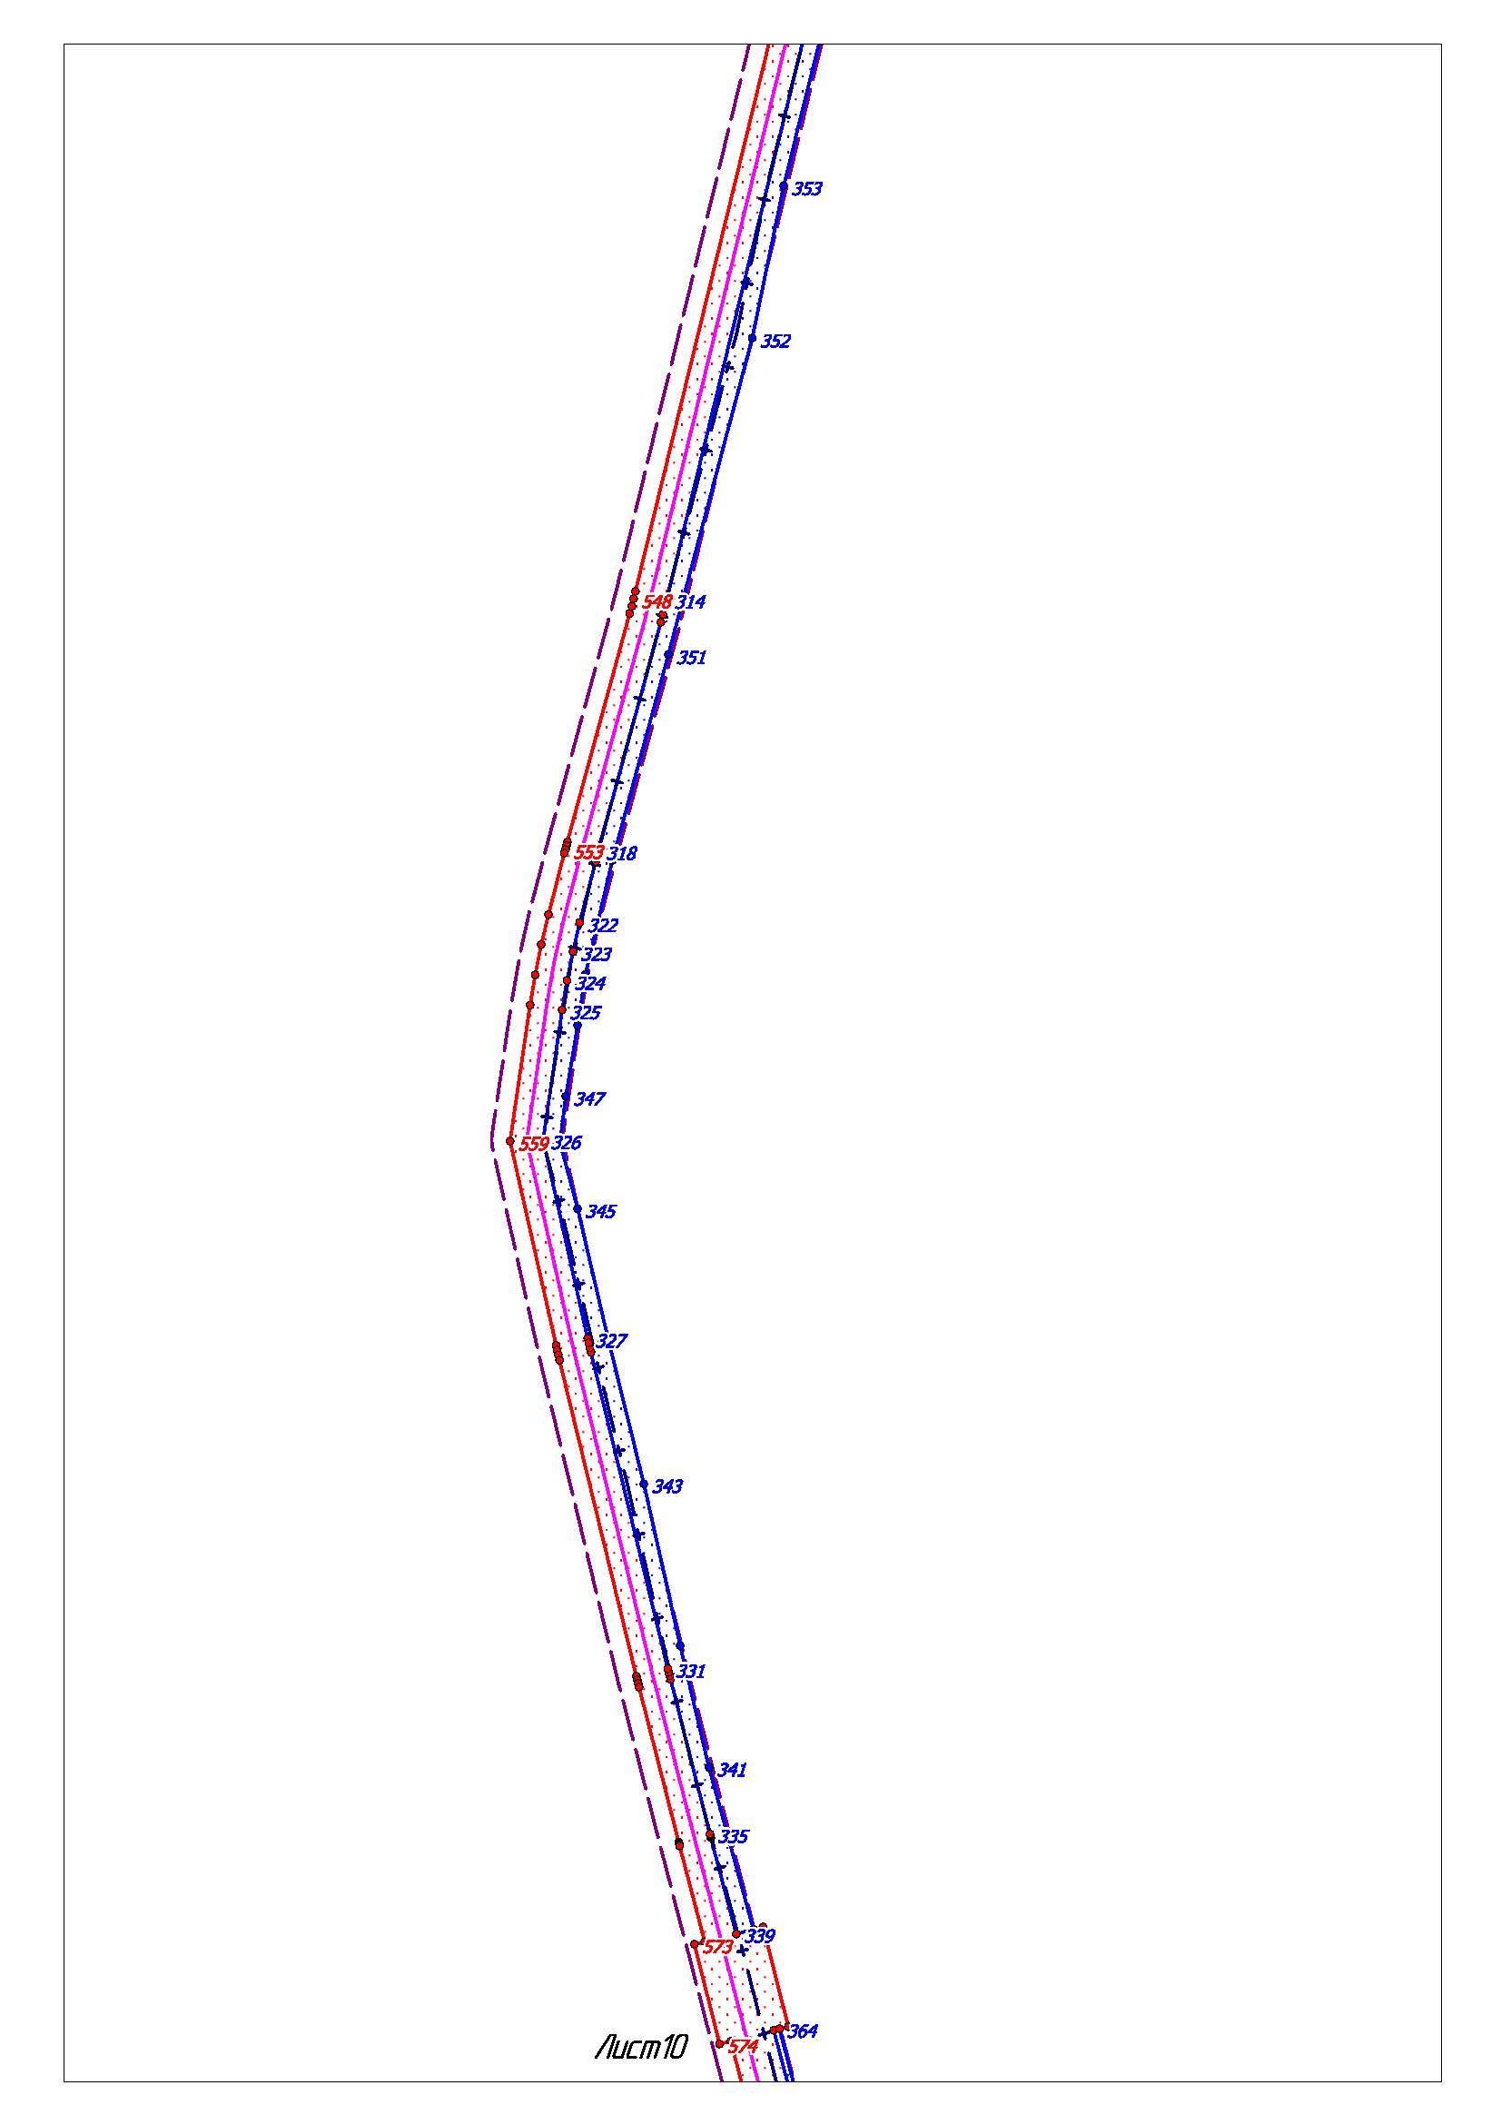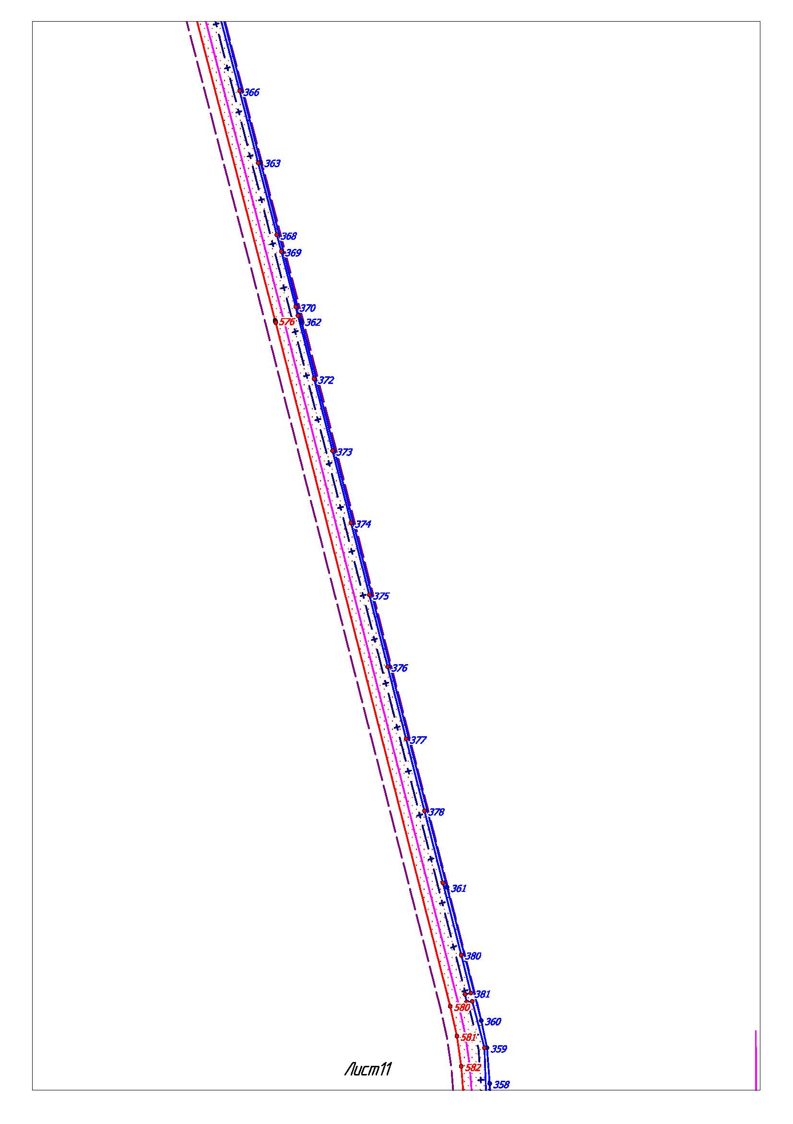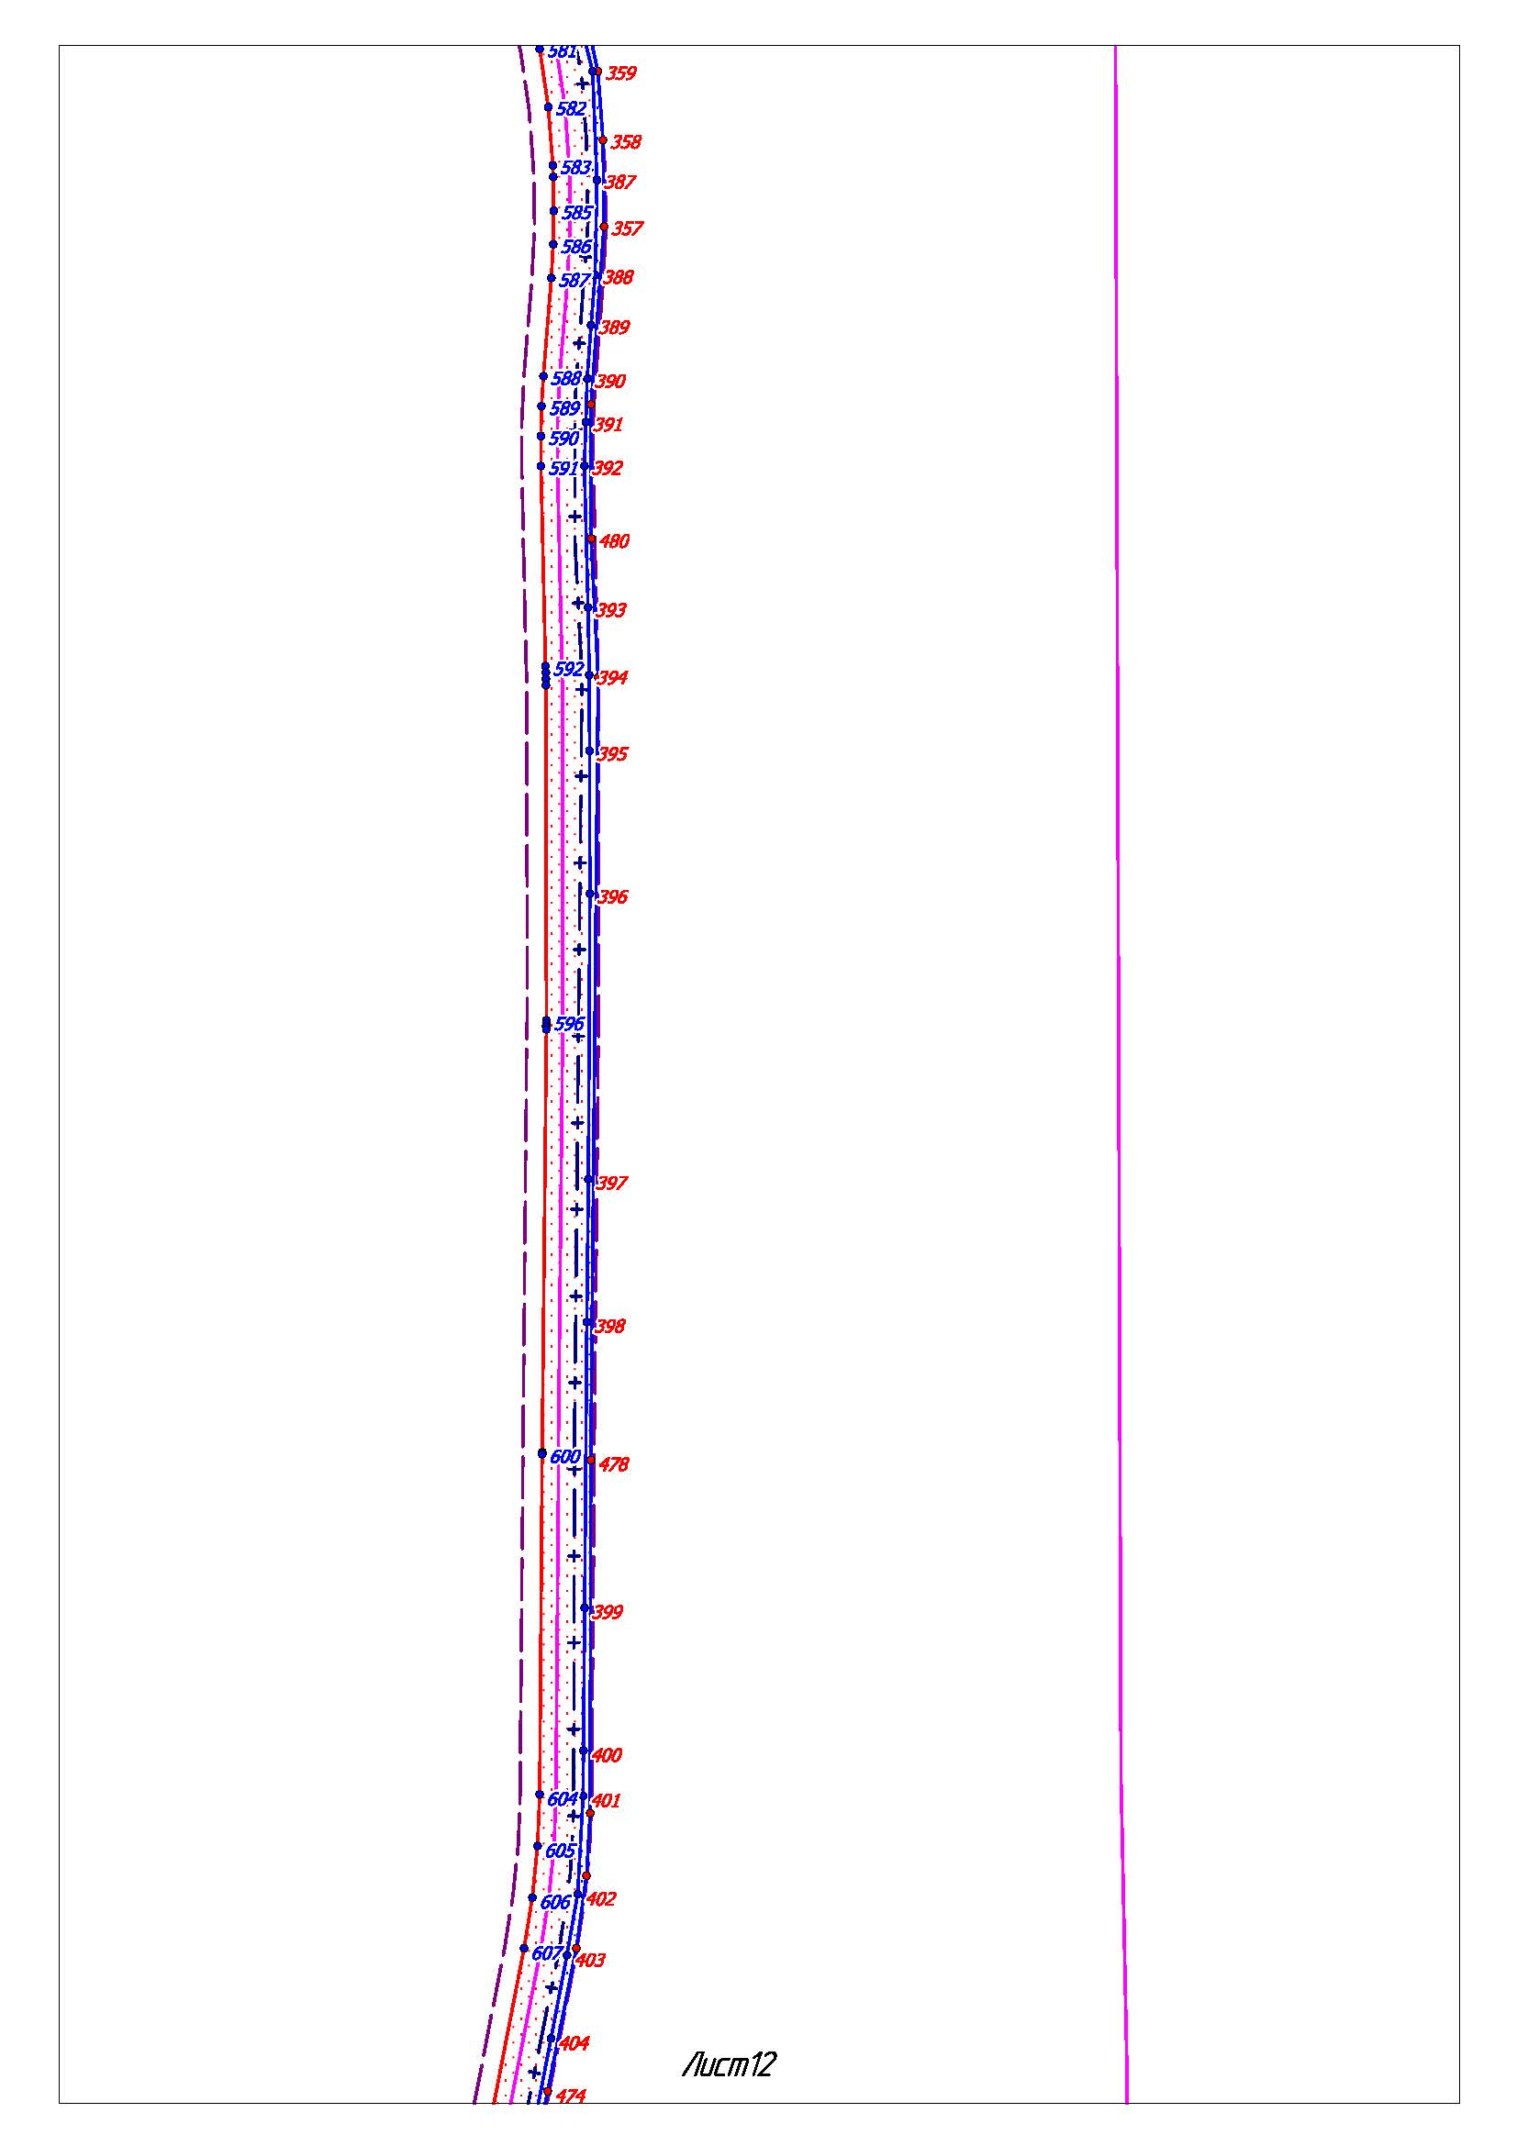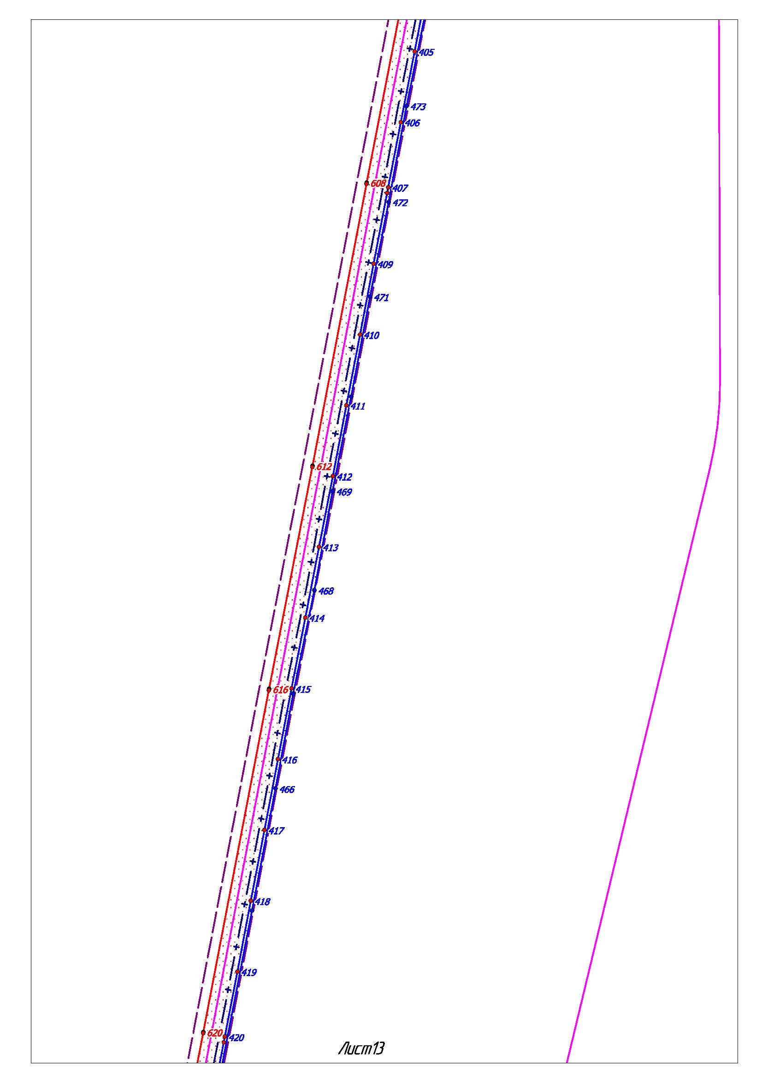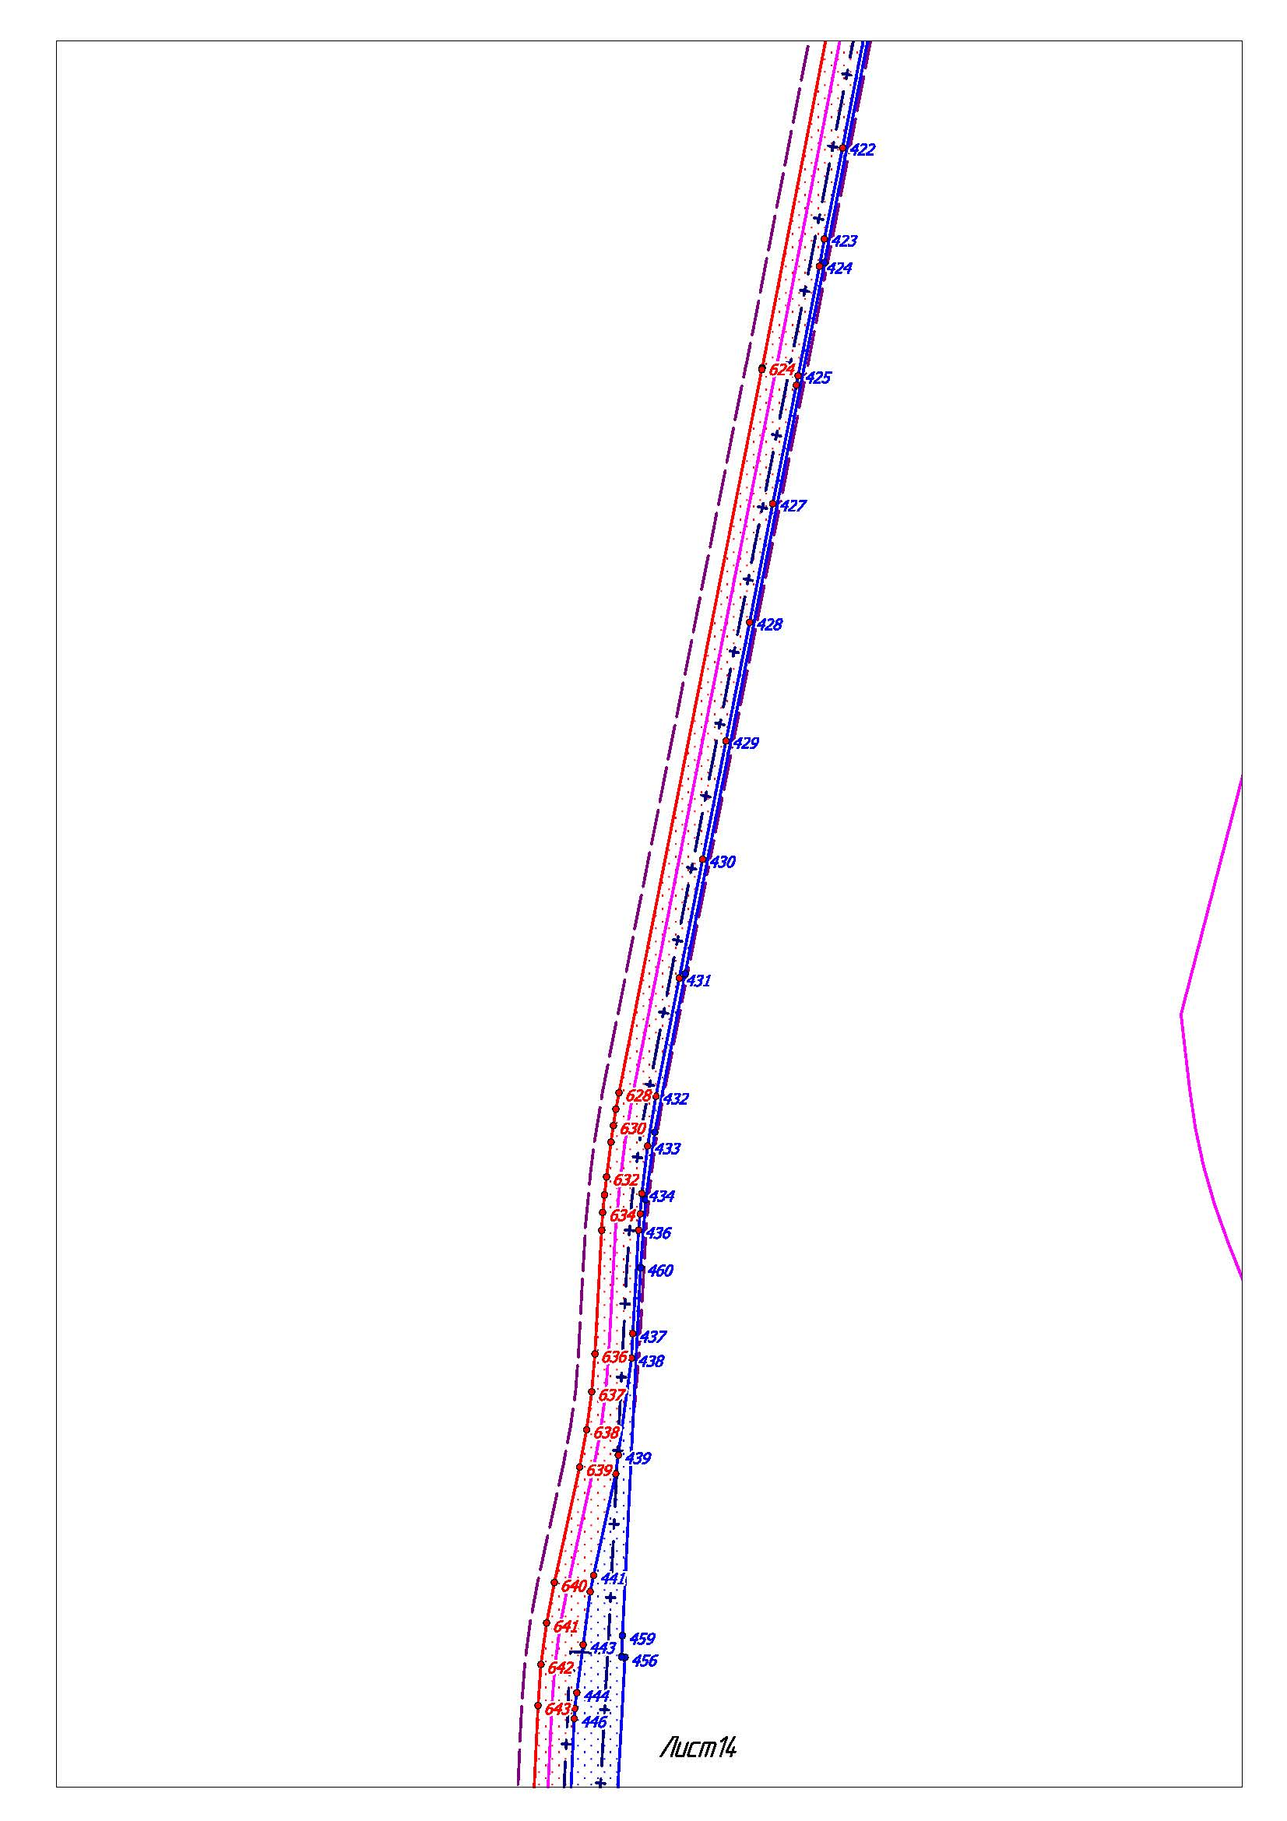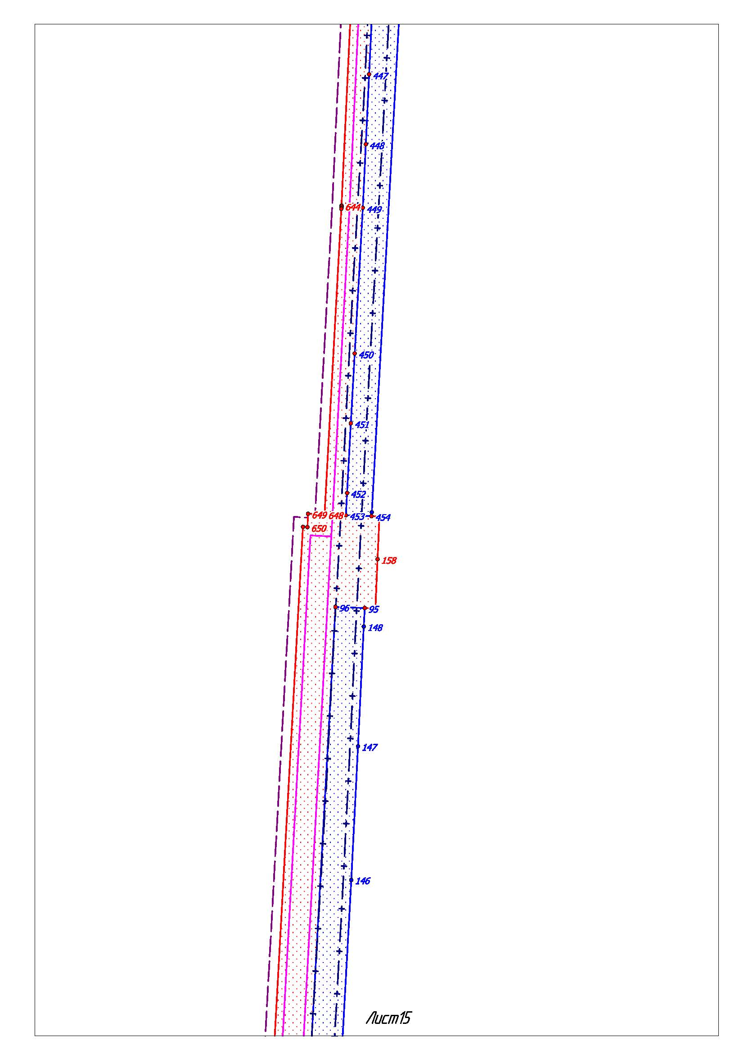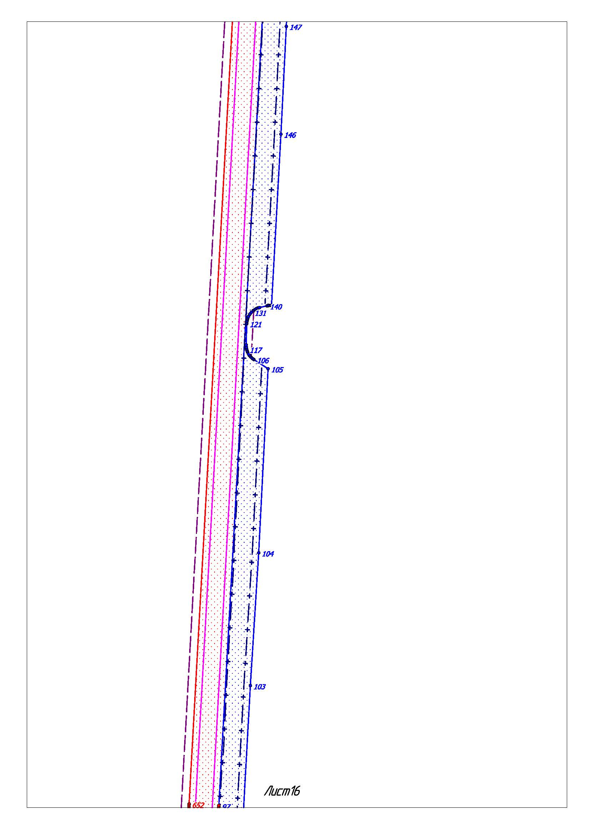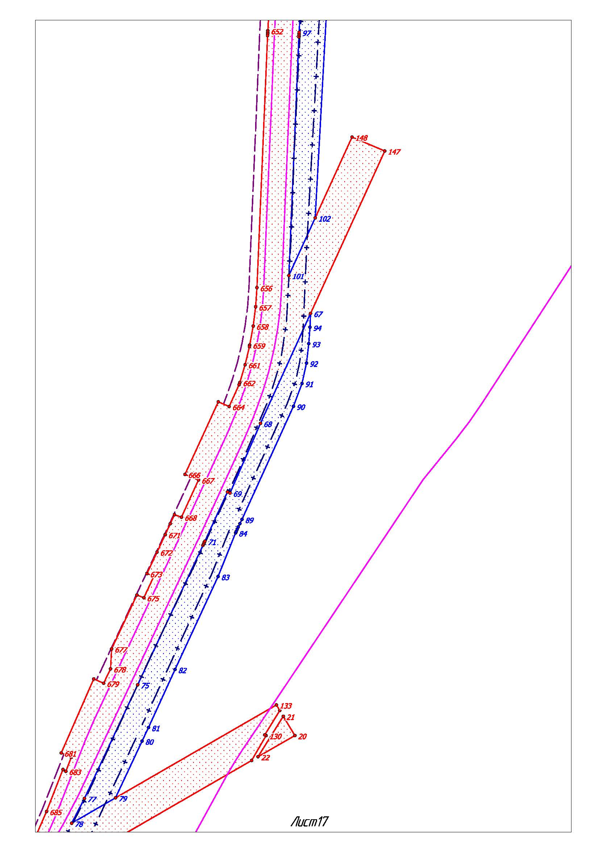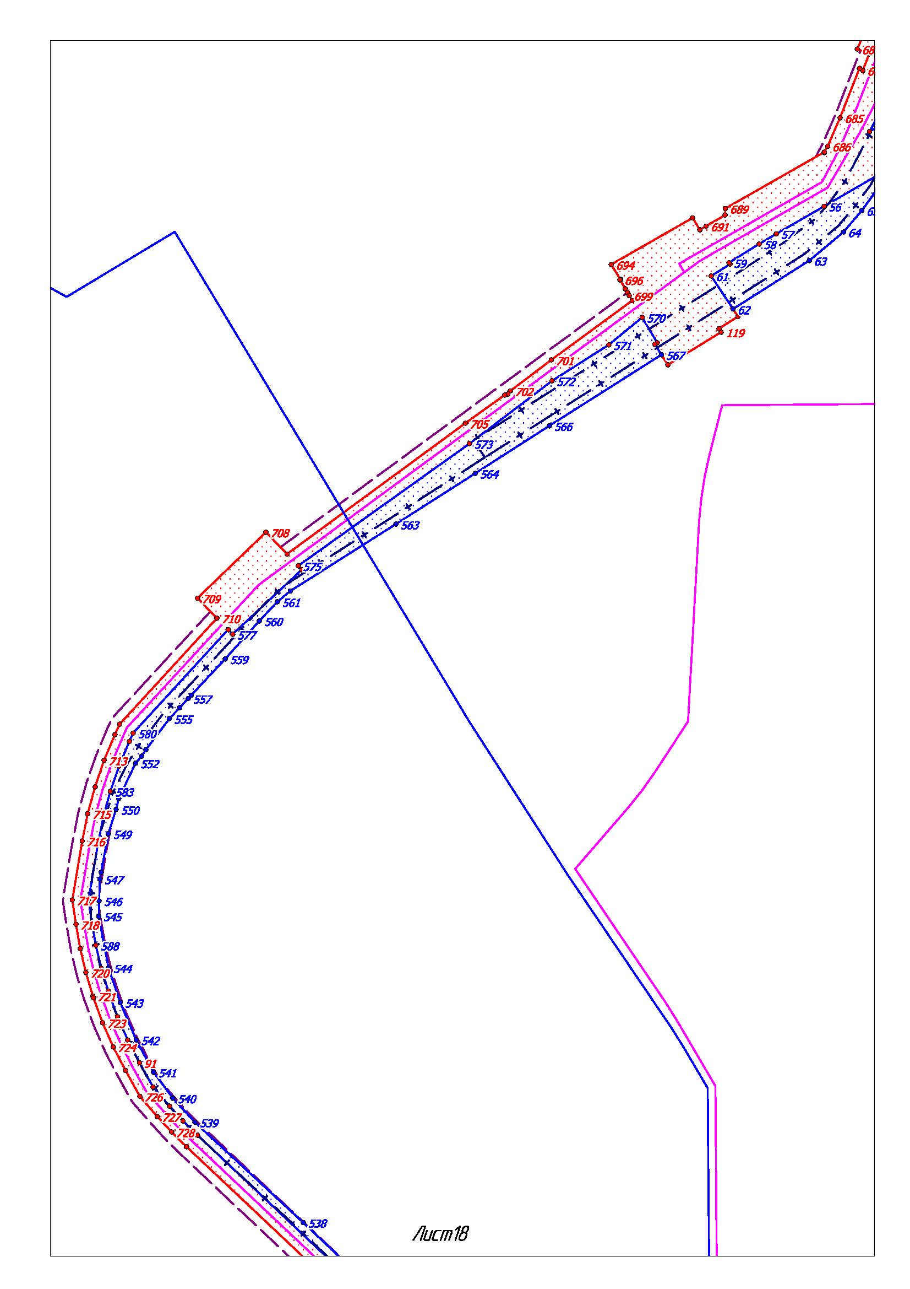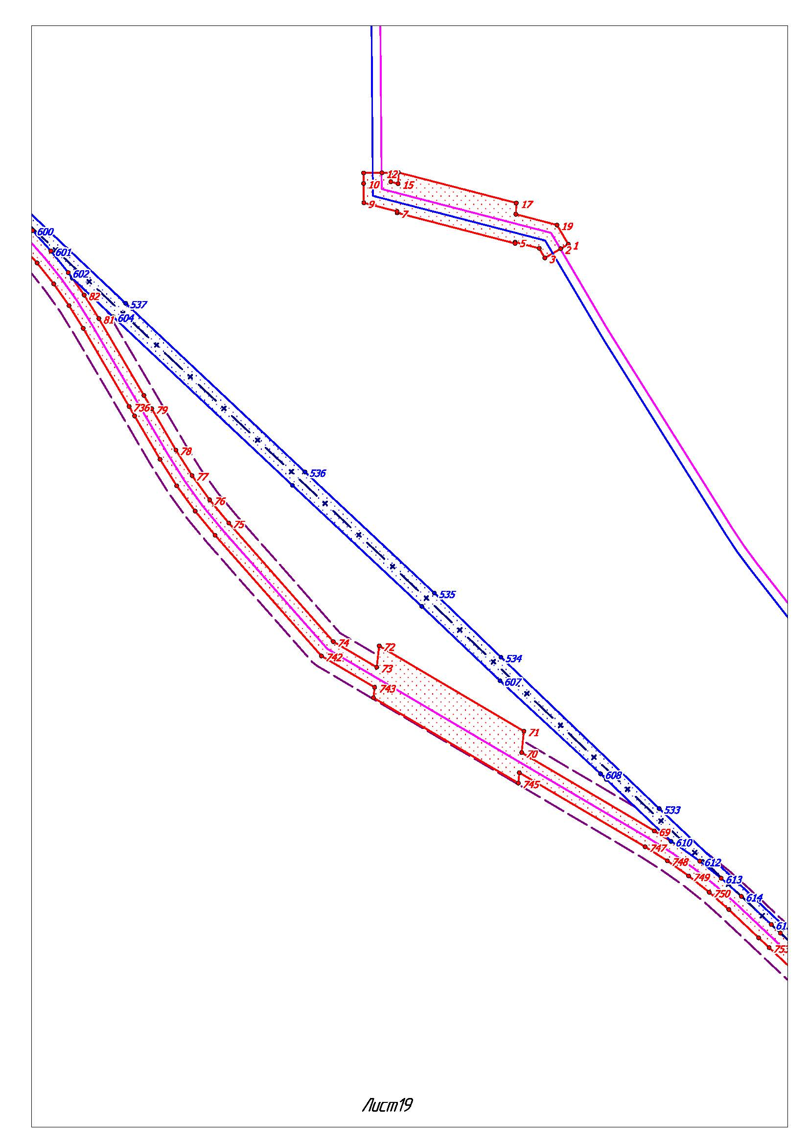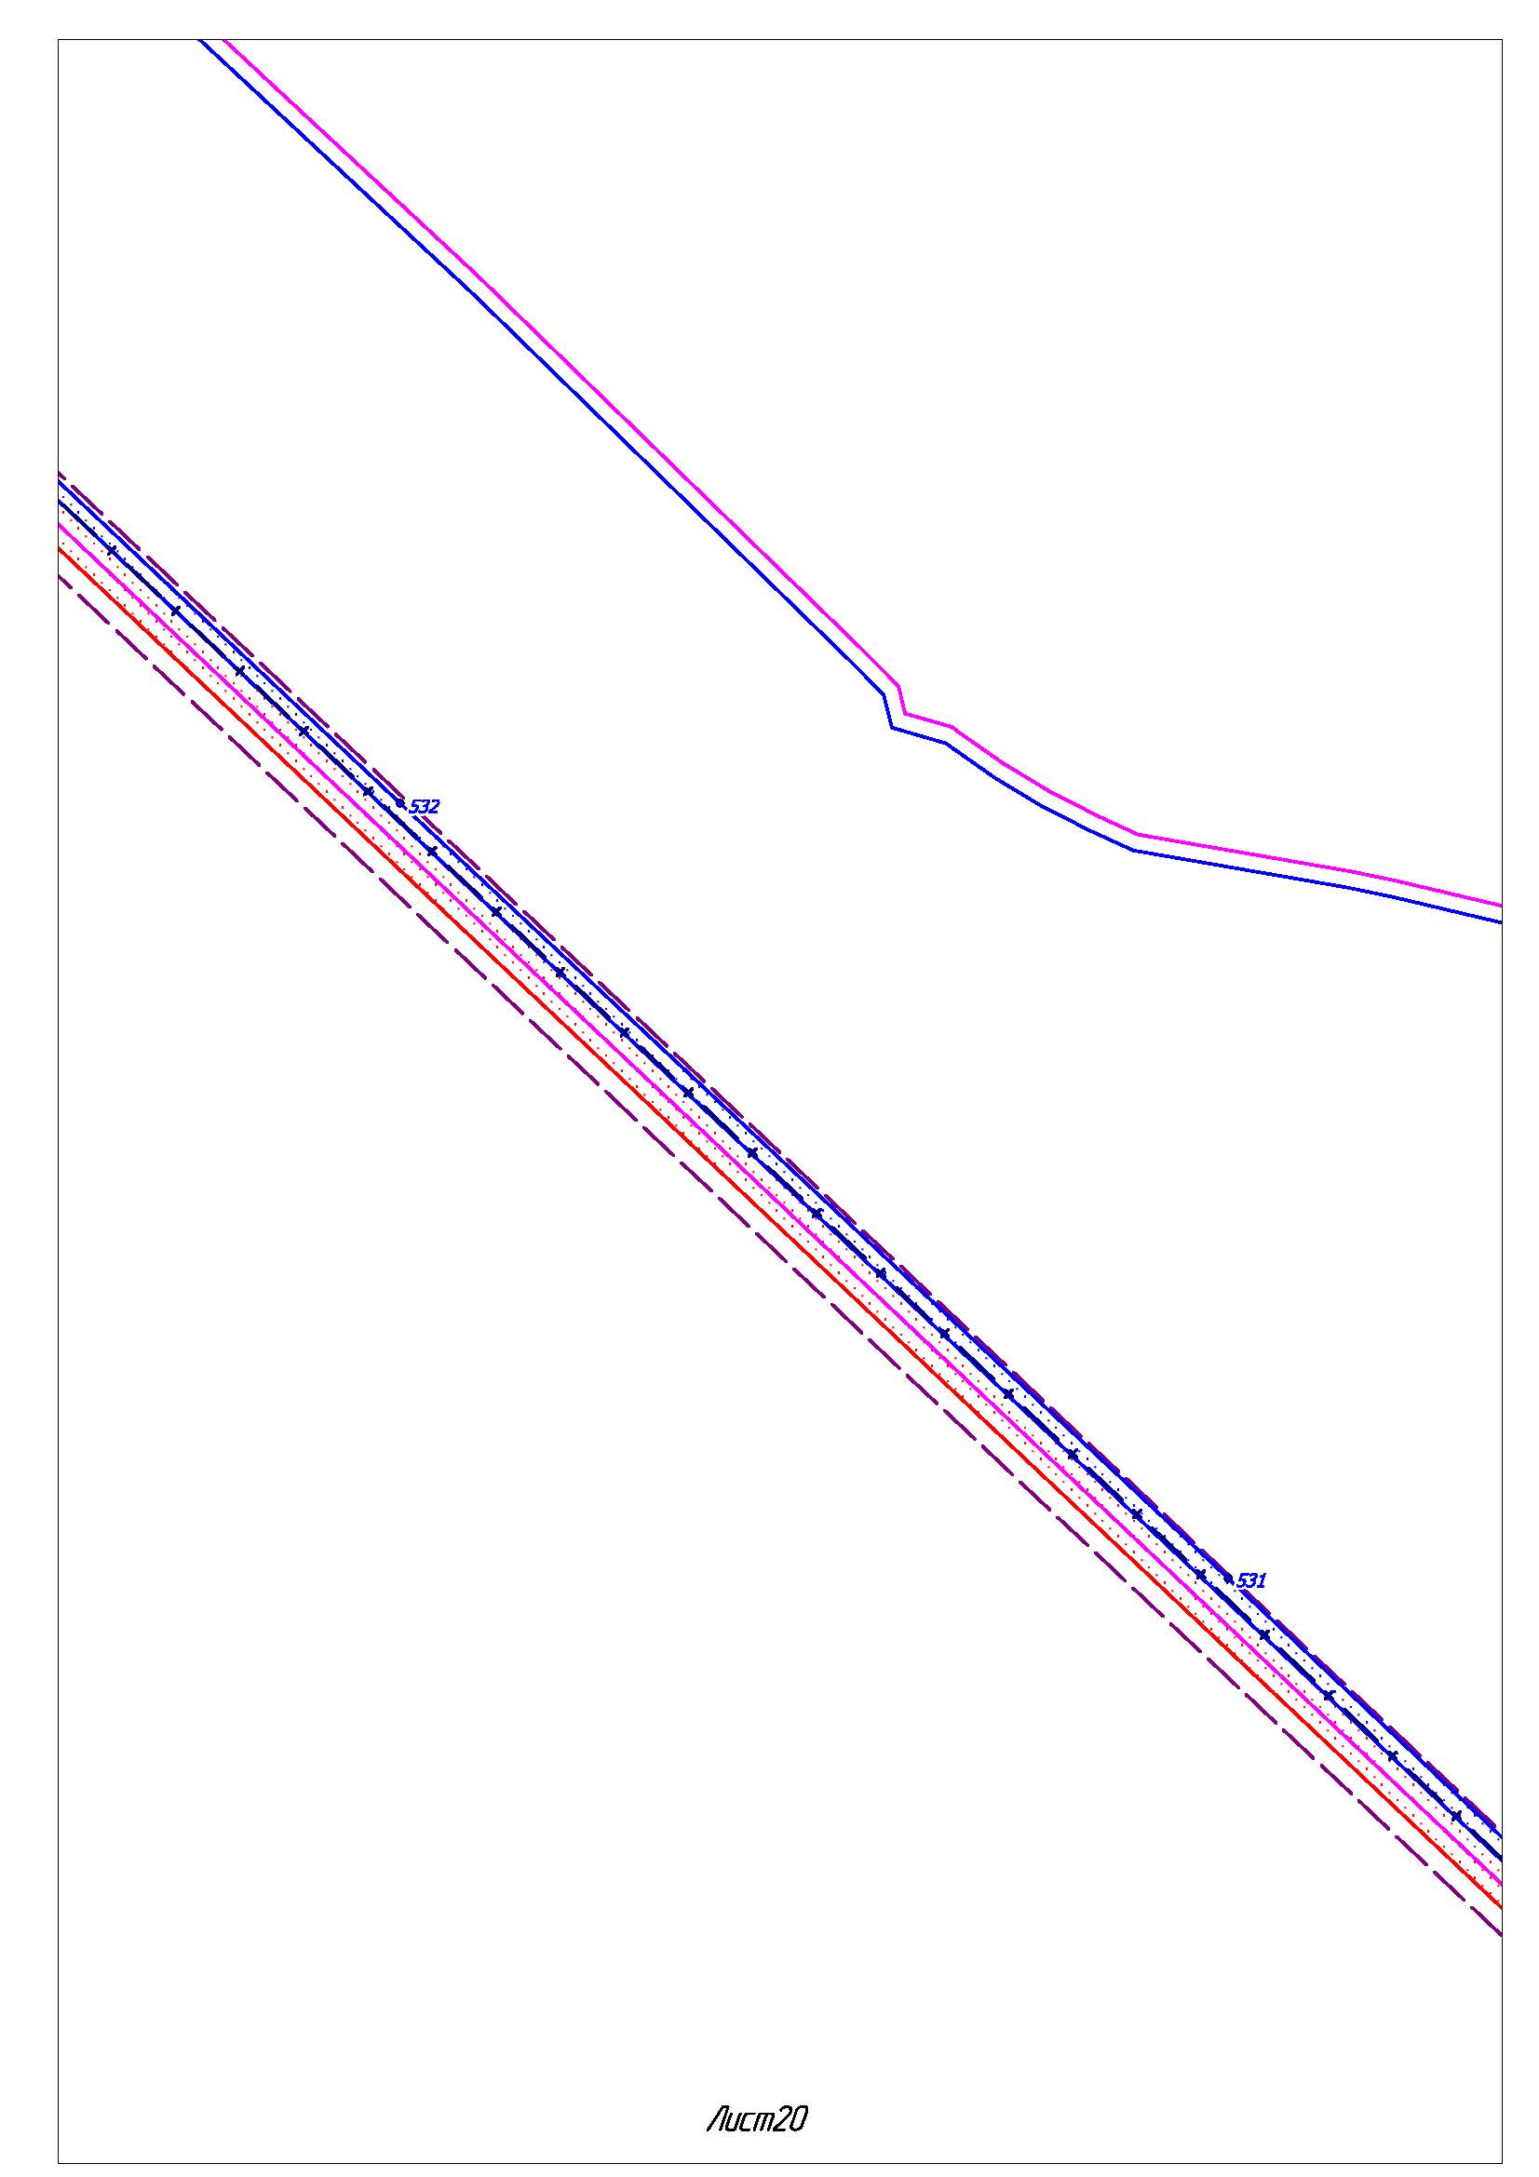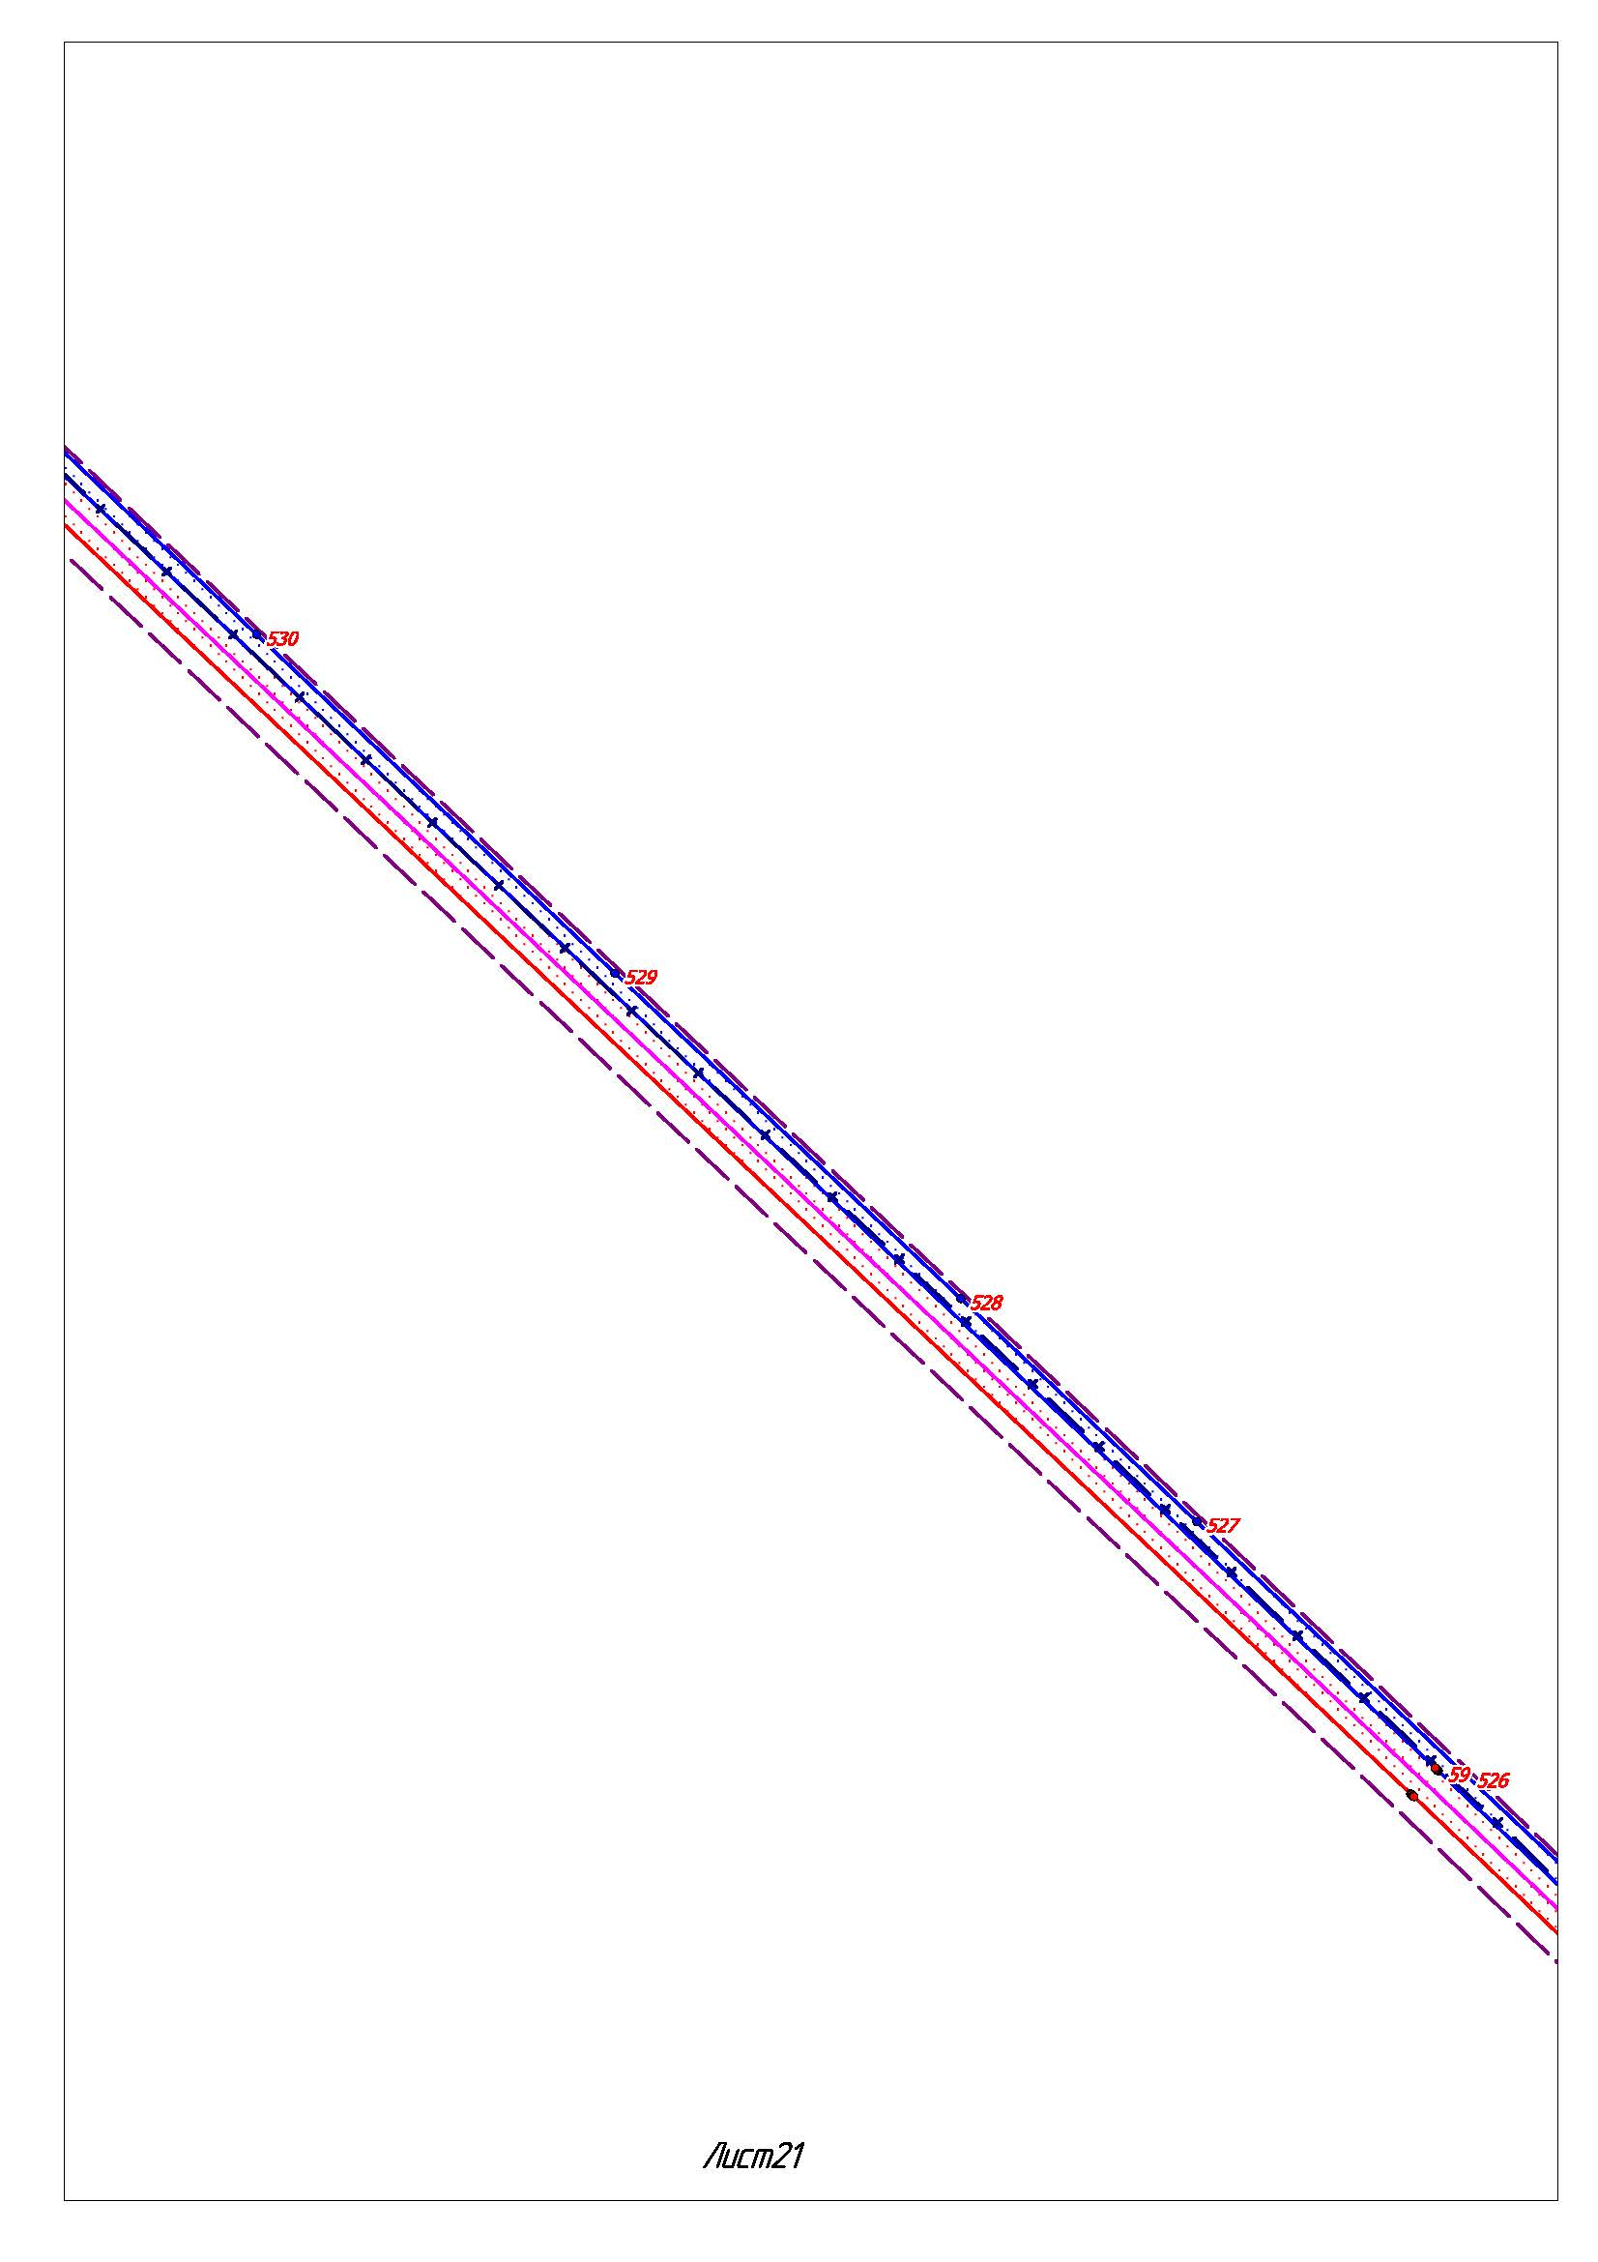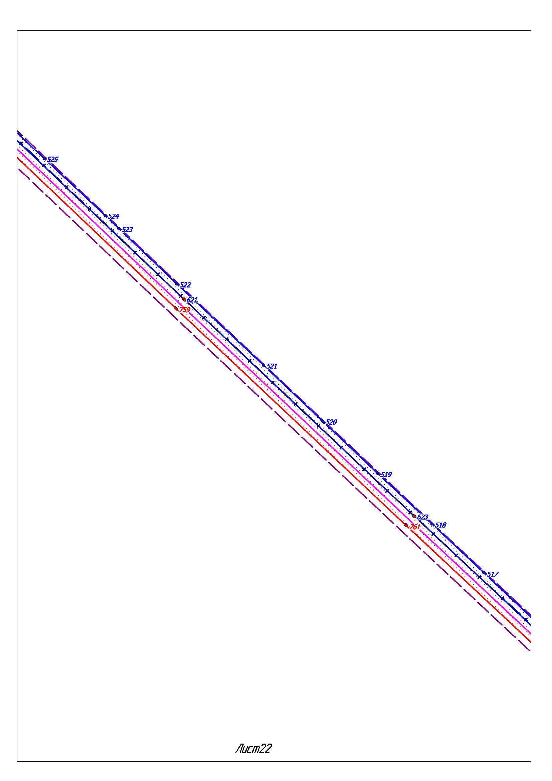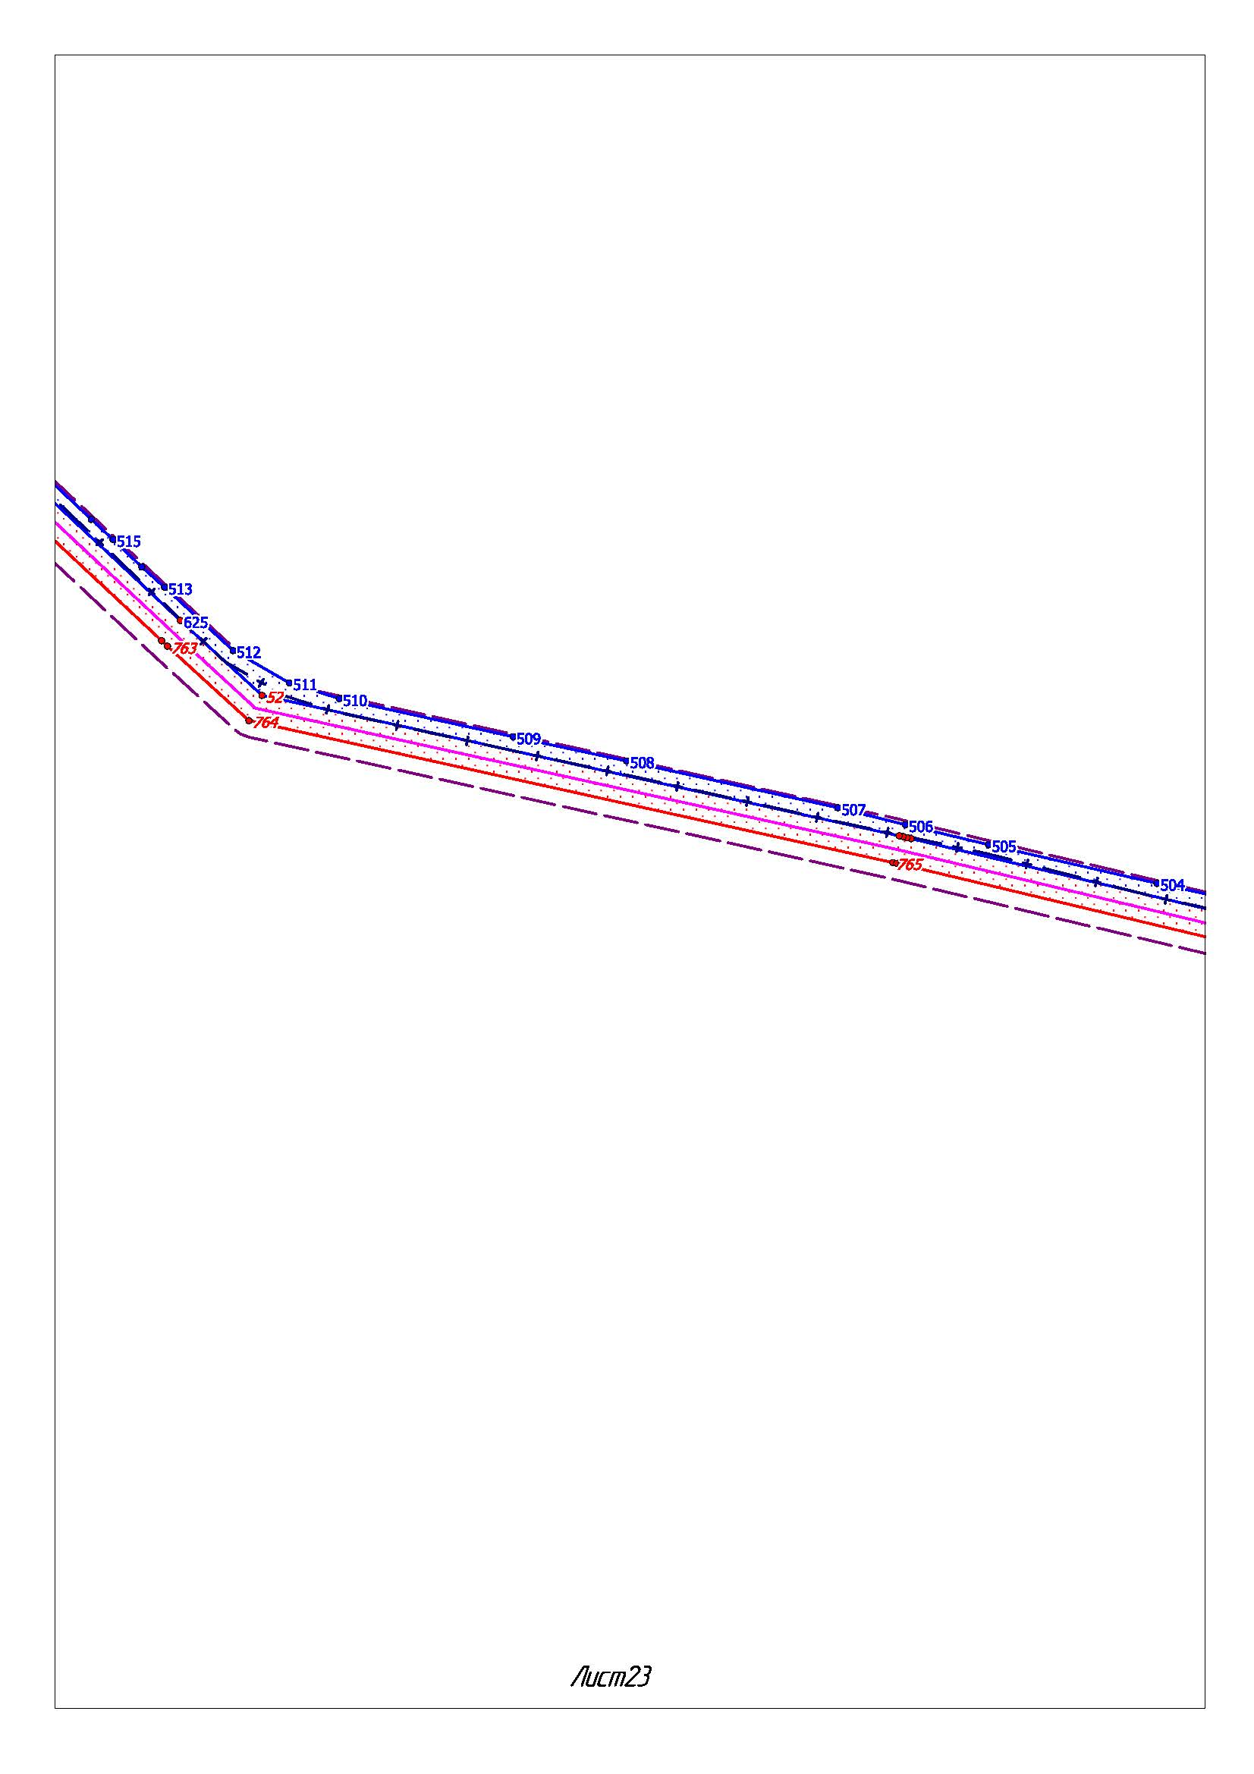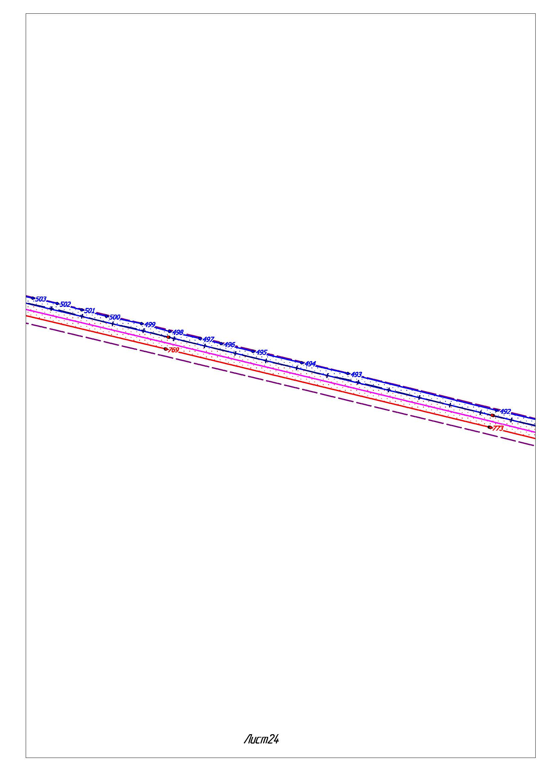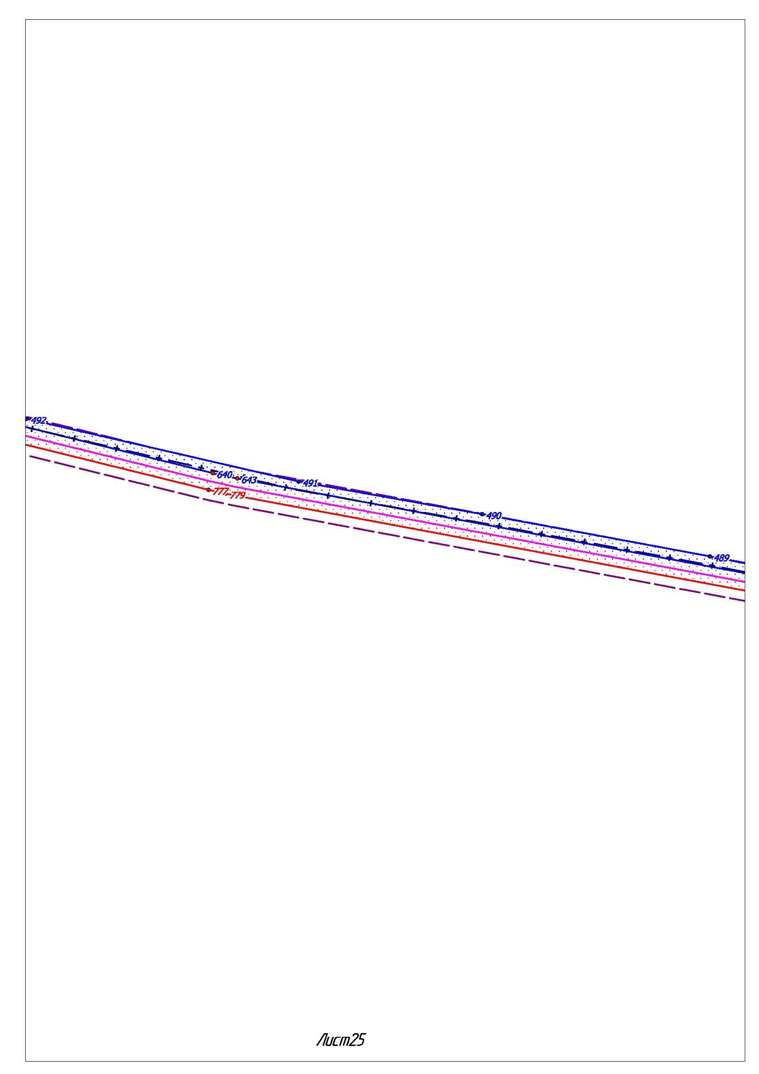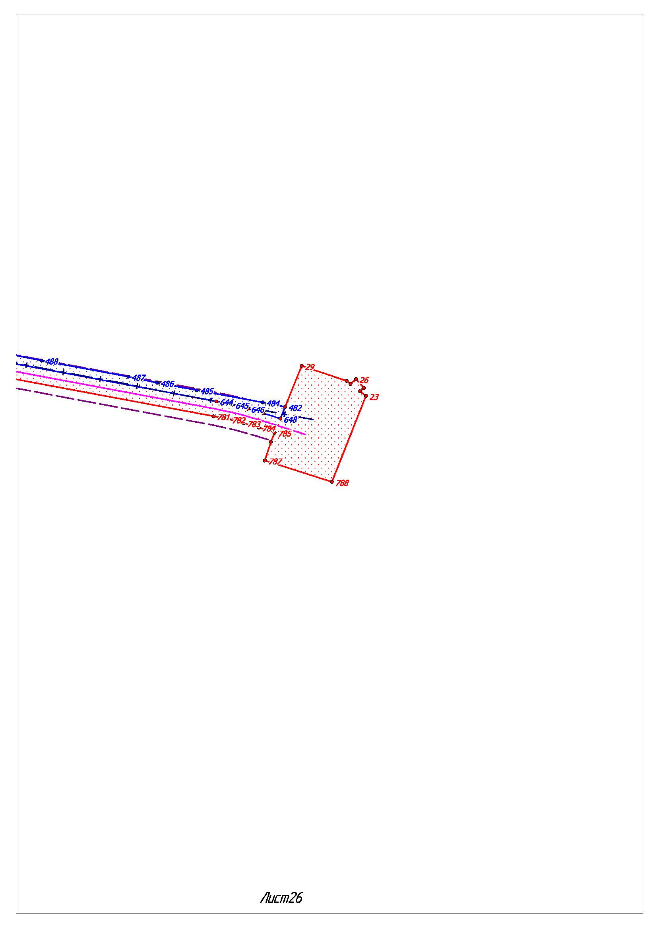

1.2. Положение о размещении линейных объектов

1.2.1. Наименование, основные характеристики (категория, протяженность, проектная мощность, пропускная способность, грузонапряженность, интенсивность движения) и назначение планируемых для размещения линейных объектов, а также линейных объектов, подлежащих реконструкции в связи с изменением их местоположения

Проект планировки территории (далее - Проект) для линейного объекта «Нефтепровод от т.вр.ДНС-1 М-Тетер.м/р до ЦПСг.Урай, инв.№24037242». 1 очередь» разработан на основании распоряжения от 18 марта 2021 года № 33-13-505 У «О подготовке документации по планировке территории», на которой предусматривается размещение объектов, материалов инженерных изысканий.

Проектируемый объект располагается на землях лесного фонда и землях промышленности (запаса).

В проектной документации «Нефтепровод от т.вр.ДНС-1 М-Тетер.м/р до ЦПС г.Урай инв.№24037242». 1 очередь» предусматривается реконструкция напорного трубопровода, предназначенного для транспорта продукции с ДНС-1 Мартемья-Тетеревского месторождения на ЦПС г.Урай. 1 очередь включает в себя участок реконструкции от УП-6 до УП-10. На участках УП-7 - УП-8, УП-8 - УП-9, УП-9 - УП-10, с целью электрификации узлов задвижек №№ 2, 4, 5, 6, предусмотрено строительство трасс ВЛ 6 кВ для электроснабжения КТП6/0,4 кВ.

Документацией предусматривается:

реконструкция Нефтепровода от т.вр.ДНС-1 М-Тетер.м/р до ЦПС г.Урай инв.№24037242 (участок УП-7 - УП-8);

строительство ВЛ 6 кВ на Узел 2;

строительство ВЛ 6 кВ на Узел 4;

реконструкция Нефтепровода от т.вр.ДНС-1 М-Тетер.м/р до ЦПС г.Урай инв.№24037242 (участок УП-6 - УП-7);

реконструкция Нефтепровода от т.вр.ДНС-1 М-Тетер.м/р до ЦПС г.Урай инв.№24037242 (участок УП-8 - УП-9);

строительство ВЛ 6 кВ на Узел 5;

реконструкция Нефтепровода от т.вр.ДНС-1 М-Тетер.м/р до ЦПС г.Урай инв.№24037242 (участок УП-9 - УП-10);

строительство ВЛ 6 кВ на Узел 6.

Проектируемый трубопровод разделен на 4 участка:

участок УП-6 - УП-7;

участок УП-7 - УП-8;

участок УП-8 - УП-9;

участок УП-9 - УП-10.

Участок УП-7 - УП-8 строится первым, строительство остальных участков осуществляется в любой последовательности. Для врезки в действующий нефтепровод на участках УП-7 - УП-8, УП-8 - УП-9, УП-9 - УП-10 предусмотрены временные перемычки для подключения существующего нефтепровода.

Техническая характеристика трасс трубопроводов приведена в таблице 1.

Таблица 1

Техническая характеристика трасс трубопроводов

|  |  |  |  |  |
| --- | --- | --- | --- | --- |
| Наименование трубопровода | ØхS, мм | Протяженность*,  м | Проектная мощность,  м³/сут. | Максимальное  рабочее давление,  МПа |
|  | | | | |
| (участок УП-6 - УП-7) | 530х9 | 7 503,5 | 10 000,0 | 4,0 |
| 159х6 | 14,0 |
| (участок УП-7 - УП-8) | 530х9 | 12 490,1 | 11 181,2 |
| 530х9 (Перемычка №1) | 26,4 |
| 530х9 (Перемычка №2) | 87,0 |
| 530х9 (Перемычка №3) | 27,2 |
| 273х8 | 17,0 |
| 89х5 | 21,0 |
| (участок УП-8 - УП-9) | 530х9 | 2 986,1 | 11 181,2 |
| 530х11 (ННБ) | 445,0 |
| 530х9 (резервная нитка) | 3 006,0 |
| 530х11 (резервная нитка ННБ) | 451,0 |
| 530х9 (Перемычка №6) | 127,9 |
| (участок УП-9 - УП-10) | 530х9 | 10 439,84 |  |
| 530х11 (ННБ) | 572,6 |
| 530х9 (Перемычка №4) | 74,4 |
| 530х9 (Перемычка №5) | 50,8 |
| 530х9 (Перемычка №7) | 32,9 |
| 219х8 | 31,9 |
| Итого | | 38 404,64 |  |  |

*Протяженности трасс проектируемых трубопроводов ориентировочные, фактические длины будут указаны в рабочей документации.

Перемычки участков УП-8 - УП-9, УП-9 - УП-10 в точке УП-9 (Узел 5) строятся только в том участке, который будет построен первым.

В соответствии с пунктом 7.1.3 [ГОСТ Р 55990-2014](normacs://normacs.ru/111tf" \o "ГОСТ Р 55990-2014 Месторождения нефтяные и газонефтяные. Промысловые трубопроводы. Нормы проектирования) в зависимости от диаметра проектируемый трубопровод относится ко II классу.

Категория продукта проектируемого трубопровода согласно таблице 1 [ГОСТ Р 55990-2014](normacs://normacs.ru/111tf" \o "ГОСТ Р 55990-2014 Месторождения нефтяные и газонефтяные. Промысловые трубопроводы. Нормы проектирования) принимается 7.

По назначению проектируемый трубопровод согласно [ГОСТ Р 55990-2014](normacs://normacs.ru/111tf" \o "ГОСТ Р 55990-2014 Месторождения нефтяные и газонефтяные. Промысловые трубопроводы. Нормы проектирования) таблице 3 принимается Н категории, подкатегория Н1.

Категория каждого конкретного участка принимается в зависимости от условия их прохождения по местности и пересечения с естественными и искусственными преградами в соответствии с таблицей 4 [ГОСТ Р 55990-2014](normacs://normacs.ru/111tf" \o "ГОСТ Р 55990-2014 Месторождения нефтяные и газонефтяные. Промысловые трубопроводы. Нормы проектирования), ПУЭ 7 пункт 2.5.290 на стадии разработки рабочих чертежей и приведены в таблице 2.

Таблица 2

Категории участков трубопровода

|  |  |
| --- | --- |
| Участки трубопроводов | Категория участков трубопроводов по  [ГОСТ Р 55990-2014](normacs://normacs.ru/111tf" \o "ГОСТ Р 55990-2014 Месторождения нефтяные и газонефтяные. Промысловые трубопроводы. Нормы проектирования) |
| Узлы линейной запорной арматуры, а также участки трубопроводов по 250 м, примыкающие к ним | С |
| Пересечения с подземными коммуникациями в пределах 20 м по обе стороны пересекаемой коммуникации | С |
| Автомобильные дороги, включая участки по обе стороны дороги на расстоянии не менее 25 м каждый от подошвы насыпи или бровки выемки земляного полотна дороги | С |
| Автомобильные дороги общего пользования IV категории включая участки по обе стороны дороги на расстоянии не менее 25 м каждый от подошвы насыпи или бровки выемки земляного полотна дороги | С |
| Водные преграды шириной зеркала воды в межень 25 м и более в русловой части и прибрежные участки не менее 25 м каждый (от среднемеженного горизонта воды) | С |
| Поймы рек 10% обеспеченности | С |
| Участки трубопроводов протяженностью 1 000 м от границ горизонт высоких вод 10% обеспеченности | С |
| Пересечение с ВЛ на расстоянии 1 000 м в обе стороны от пересечения | С |
| Болото II и III типа | С |
| Пересечение с ВЛ 500 кВ в пределах охранной зоны | В |
| Пересечение с ВЛ 220 кВ и ниже на расстоянии 1 000 м в обе стороны от пересечения | С |

Согласно [ГОСТ Р 55990-2014](normacs://normacs.ru/111tf" \o "ГОСТ Р 55990-2014 Месторождения нефтяные и газонефтяные. Промысловые трубопроводы. Нормы проектирования) пункт 7.1.7 при чередовании по трассе трубопровода участков различных категорий протяженностью до 300 м допускает принимать более высокую категорию из них на всем участке чередования.

Для проектируемых ВЛ 6 кВ предусмотрен провод марки СИП3 сечением 95 кв. мм. Участок ВЛ от линейного разъединителя до проходных изоляторов КТПМ предусмотрен проводом марки СИП сечением 95 кв. мм. Выбор сечения проводов произведен по экономической плотности тока с учетом требования п.2.5.77 ПУЭ-7, по потери напряжения.

Таблица 3

Объемы строительства объектов электроснабжения

|  |  |  |  |
| --- | --- | --- | --- |
| Наименование трассы ВЛ | Тип, марка провода | Протяженность, м | Примечание |
| Участок УП-7 - УП-8 | | | |
| ВЛ 6 кВ на Узел 2 | СИП-3 1х95 | 50,25 |  |
| ВЛ 6 кВ на Узел 4 | СИП-3 1х95 | 21,98 |  |
| Участок УП-8 - УП-9 | | | |
| ВЛ 6 кВ на Узел 5 | СИП-3 1х95 | 26,10 |  |
| Участок УП-9 - УП-10 | | | |
| ВЛ 6 кВ на Узел 6 | СИП-3 1х95 | 136,22 |  |
| ИТОГО: | СИП-3 1х95 | 234,55 |  |

В проектной документации по объекту «Нефтепровод от т.вр.ДНС-1 М-Тетер.м/р до ЦПС г.Урай, инв.№24037242». 1 очередь» предусматривается реконструкция трубопроводов. При реконструкции трубопроводов демонтируются трубы, задвижки и ограждения задвижек, переустраиваются ВЛ.

Объемы демонтажных работ представлены в таблицах 4, 5.

Таблица 4

Объемы демонтажных работ линейных трубопроводов

|  |  |  |  |  |  |  |  |  |  |  |  |  |
| --- | --- | --- | --- | --- | --- | --- | --- | --- | --- | --- | --- | --- |
| Наименование проект. трубопровода | Наименование демонтируемого участка | Демонтируемые трубопроводы | | | | | Действующий / недействующий | | Демонтаж трубопровода до/после производства работ  по прокладке проект. тр. | Демонтируемые задвижки | | Демонтируемые сущ. ограждения, м |
| Dn, мм | назначение демонтируемого тр. | глубина до верха трубы, м | длина, м | масса,  т | да | нет | Диаметр, кол-во шт. | Масса, т |
| Нефтепровод от т.вр.ДНС-1 М-Тетер.м/р  до ЦПС г.Урай инв.№24037242  (участок УП-6 - УП-7) | Нефтепровод от т.вр.ДНС-1  М-Тетер.м/р до ЦПС г.Урай инв.№24037242  (участок УП-6 -  УП-7)1 | 530 | Нефтепровод | 1,8 | 7 467 | 769,1 | + | - | после | DN80 -  1 шт. | 0,057 | - |
| DN150 -  1 шт. | 0,182 | 4,0х4,5 |
| 530 | Перемычка №1 | 1,8 | 26,4 | 3,1 | + | - | после | - | - | - |
| Нефтепровод от т.вр.ДНС-1 М-Тетер.м/р  до ЦПС г.Урай инв.№24037242  (участок УП-7 - УП-8) | Нефтепровод от т.вр.ДНС-1  М-Тетер.м/р до ЦПС г.Урай1 | 530 | Нефтепровод | 1,2…1,8 | 13 243,5  (2 011,5+  10 399+ 833) | 1364 | + | - | после | DN250 -  1 шт. | 0,517 | 6,0х7,0 |
| DN500 -  2 шт.  с электро-приводом | 4,11 | 13,5х9,5 |
| - | 273 | Нефтепровод | 1,5 | 6,0 | 0,29 | + | - | после | - | - | - |
| - | 89 | Нефтепровод | 1,0 | 8,2 | 0,08 | + | - | после | DN80 -  1 шт.  (подземно) | 0,057 | - |
| Нефтепровод от т.вр.ДНС-1 М-Тетер.м/р  до ЦПС г.Урай инв.№24037242  (участок УП-8 - УП-9) | Нефтепровод от т.вр.ДНС-1  М-Тетер.м/р до ЦПС г.Урай инв.№24037242  (участок УП-8 -  УП-9)1 | 530 | нефтепровод | 1,2 | 3 240,6  (697,4+  2 543,2) | 333,9 | + | - | после | DN500 -  1 шт. | 1,95 | 4,5х3,5 |
| DN500 -  1 шт. | 1,95 | 4,5х3,5 |
| 530 | Нефтепровод (резервная нитка) | 1,2 | 3443,0 | 354,7 | + | - | после | - | | - |
|  | 530 | Нефтепровод2 | 1,2 | 153,5 | 15,8 | + | - | после | - | - |  |
|  | 530 | Нефтепровод (резервная нитка)2 | 1,2 | 244,4 | 25,2 | + | - | после | - | - |  |
|  | 530 | Перемычка №2 | 1,2 | 87,0 | 10,2 | + | - | после | - | - |  |
|  | 530 | Перемычка №3 | 1,2 | 23,0 | 2,4 | + | - | после | - | - |  |
|  | 530 | Перемычка №4 3 | 1,2 | 74,4 | 7,7 | + | - | после | - | - |  |
|  | 530 | Перемычка №5 3 | 1,2 | 50,8 | 5,3 | + | - | после | - | - |  |
| Нефтепровод от т.вр.ДНС-1 М-Тетер.м/р  до ЦПС г.Урай инв.№24037242 (участок УП-9 - УП-10) | Нефтепровод от т.вр.ДНС-1 М-Тетер.м/р до ЦПС г.Урай инв.№24037242 (участок УП-9 -  УП-10) 1 | 530 | нефтепровод | 1,2 | 10 624,1  (142,1+63,5+  10 418,5) | 1094,3 | + | - | после | Э/П DN500 - 1 шт.;  DN500 -  1 шт.;  DN200 -  2 шт. | 2,05  1,95  0,54 | 9,0х14,5 |
| 530 | Нефтепровод (резервная нитка) 3 | 1,2 | 244,4 | 25,2 | + | - | после | - | | - |
|  | 530 | Нефтепровод3 | 1,2 | 153,5 | 15,8 | + | - | после | - | | - |
|  | 530 | Перемычка №6 2 | 2,7 | 127,9 | 13,2 | + | - | после | - | | - |
|  | 530 | нефтепровод | 1,2 | 7,7 | 0,8 | + | - | после | - | | - |
|  | 219 | нефтепровод | 1,2 | 7,5 | 0,3 | + | - | после | - | | - |
| 1 - перед началом работ по демонтажу реконструируемого трубопровода предусмотреть его консервацию;  2 -демонтировать если участок УП8 - УП9 строится раньше участка УП9 - УП10;  3 -демонтировать если участок УП9 - УП10 строится раньше участка УП8 - УП9. | | | | | | | | | | | | |

Таблица 5

Объемы демонтажных работ

|  |  |  |  |
| --- | --- | --- | --- |
| Наименование | Ед. измерения | Количество | Примечание |
| Участок УП-7 - УП-8 (р-н Узла №4) | | | |
| ВЛ 6 кВ ф.УЗ№8 | | | |
| Демонтаж провода АС-95 | м | 820 |  |
| Демонтаж опор | шт. | 1 |  |
| Демонтаж/ монтаж БМА 2460х2010 мм | шт. | 1 | масса не более 2 500 кг |
| Участок УП-7 - УП-8 (р-н Узла №2) | | | |
| ф.ЗУ-5 | | | |
| Демонтаж провода АС-95 | м | 0,63 |  |
| Демонтаж опор | шт. | 1 | оп. №39 |
| Демонтаж мачтовой КТП, масса 2 000 кг | шт. | 1 |  |
| Стойка электротехническая, длина - 0,6 м, масса одной шт – 1,01 кг. | шт. | 100 |  |
| Полка электротехническая, масса одной шт. - 0,79 кг | шт. | 300 |  |
| Масса кабеля – 0,282 кг/м. Кабель ВВГнг-ХЛ | м | 180 |  |
| Масса кабеля – 0,53 кг/м. Кабель ВВГнг-ХЛ | м | 90 |  |
| Демонтаж/ монтаж БМА 2460х2010 мм | шт. | 1 | масса не более 2 500 кг |
| Участок УП-8 - УП-9 (р-н Узла №5) | | | |
| Демонтаж провода АС-95 | м | 0,104 |  |
| Демонтаж опор | шт. | 1 | оп. №26 |
| Демонтаж мачтовой КТП, масса 2000 кг | шт. | 1 |  |
| Стойка электротехническая, длина - 0,6 м., масса одной шт - 1,01 кг | шт. | 67 |  |
| Полка электротехническая, масса одной шт. - 0,79 кг | шт. | 201 |  |
| Масса кабеля - 0,282 кг/м. Кабель ВВГнг-ХЛ | м | 120 |  |
| Масса кабеля - 0,53 кг/м. Кабель ВВГнг-ХЛ | м | 60 |  |
| Демонтаж БМА 2460х2010 мм | шт. | 1 | масса не более 2 500 кг |
| Участок УП-9 - УП-10 (р-н Узла №6) | | | |
| Демонтаж провода АС-95 | м | 0,106 |  |
| Демонтаж опор | шт. | 2 | оп.№9,10 ф.ЗУ-5 |
| Демонтаж мачтовой КТП, масса 2000 кг | шт. | 1 |  |
| Демонтаж/монтаж БМА 2460х2010 мм | шт. | 1 | масса не более 2 500 кг |

Проектом планировки территории устанавливаются границы зон планируемого размещения линейных объектов. Фактически испрашиваемая площадь по проекту составляет 158,4788 га из них вновь отводимые земельные участки:

лесной фонд - 0,7060 га;

земельные участки запаса - 0,2936 га

ранее отведенные земельные участки - 157,4792 га.

1.2.2. Перечень субъектов Российской Федерации, перечень муниципальных районов, городских округов в составе субъектов Российской Федерации, перечень поселений, населенных пунктов, внутригородских территорий городов федерального значения, на территориях которых устанавливаются зоны планируемого размещения линейных объектов

В административном отношении район работ расположен Тюменской области Ханты-Мансийского автономного округа – Югры на территории Кондинского района, Мортымья-Тетеревского месторождения (недропользователь - общество с ограниченной ответственностью «ЛУКОЙЛ-Западная Сибирь»).

Ближайшими населенными пунктами к месту проведения работ являются   
п. Мулымья в 0,5 км юго-восточнее, г. Урай в 4 км юго-восточнее и п. Супра в 54,1 км северо-восточнее места проведения работ.

Административный центр - пгт. Междуреченский находится в 84,9 км юго-восточнее района работ.

Арендатором является территориально-производственное предприятие «Урайнефтегаз» общества с ограниченной ответственностью «ЛУКОЙЛ-Западная Сибирь», арендодателем по земельным участкам лесного фонда - территориальный отдел Урайское лесничество, Верхне-Кондинское участковое лесничество, Верхне-Кондинское урочище,   
по земельным участкам запаса - Кондинский район.

1.2.3. Перечень координат характерных точек границ зон планируемого размещения линейных объектов

|  |  |  |
| --- | --- | --- |
| 1 | 865434.64 | 2415229.17 |
| 2 | 865429.06 | 2415219.684 |
| 3 | 865417.43 | 2415199.803 |
| 4 | 865429.51 | 2415192.75 |
| 5 | 865437.36 | 2415162.574 |
| 6 | 865435.69 | 2415162.467 |
| 7 | 865474.04 | 2415014.928 |
| 8 | 865475.63 | 2415015.002 |
| 9 | 865486.49 | 2414973.22 |
| 10 | 865510.84 | 2414972.964 |
| 11 | 865523.85 | 2414972.824 |
| 12 | 865524.01 | 2414995.914 |
| 13 | 865524.1 | 2415006.893 |
| 14 | 865512.83 | 2415006.992 |
| 15 | 865510.47 | 2415016.116 |
| 16 | 865524.51 | 2415016.512 |
| 17 | 865486.24 | 2415164.199 |
| 18 | 865472.18 | 2415163.663 |
| 19 | 865458.84 | 2415214.94 |
| 20 | 867332.61 | 2415591.767 |
| 21 | 867365.14 | 2415572.06 |
| 22 | 867296.82 | 2415529.518 |
| 23 | 860897.36 | 2421889.838 |
| 24 | 860904.5 | 2421880.681 |
| 25 | 860909.59 | 2421886.654 |
| 26 | 860923.21 | 2421874.569 |
| 27 | 860915.77 | 2421866.097 |
| 28 | 860920.39 | 2421860.207 |
| 29 | 860943.55 | 2421791.177 |
| 30 | 860880.75 | 2421765.703 |
| 31 | 860862.59 | 2421758.369 |
| 32 | 860870.82 | 2421732.186 |
| 33 | 860877.82 | 2421708.428 |
| 34 | 860883.83 | 2421684.39 |
| 35 | 860888.91 | 2421660.17 |
| 36 | 861072.93 | 2420674.109 |
| 37 | 861075.13 | 2420663.104 |
| 38 | 861077.52 | 2420652.116 |
| 39 | 861080.08 | 2420641.252 |
| 40 | 861142.84 | 2420386.563 |
| 41 | 861143.1 | 2420385.689 |
| 42 | 861143.27 | 2420384.724 |
| 43 | 861143.55 | 2420383.734 |
| 44 | 861290.67 | 2419773.922 |
| 45 | 861290.77 | 2419773.303 |
| 46 | 861290.96 | 2419772.809 |
| 47 | 861291.11 | 2419772.198 |
| 48 | 861411.58 | 2419266.204 |
| 49 | 861412.4 | 2419262.863 |
| 50 | 861413.12 | 2419259.53 |
| 51 | 861413.93 | 2419256.222 |
| 52 | 861531.38 | 2418723.624 |
| 53 | 861589.43 | 2418660.038 |
| 54 | 861593.94 | 2418655.146 |
| 55 | 861898.51 | 2418329.423 |
| 56 | 861900.11 | 2418327.757 |
| 57 | 862304.17 | 2417899.091 |
| 58 | 862305.88 | 2417897.161 |
| 59 | 862658.08 | 2417526.744 |
| 60 | 862658.7 | 2417526.018 |
| 61 | 862659.31 | 2417525.424 |
| 62 | 862659.99 | 2417524.706 |
| 63 | 864572.93 | 2415494.591 |
| 64 | 864583.69 | 2415483.108 |
| 65 | 864618.84 | 2415445.813 |
| 66 | 864641.47 | 2415420.422 |
| 67 | 864662.78 | 2415393.702 |
| 68 | 864682.43 | 2415365.919 |
| 69 | 864700.63 | 2415336.964 |
| 70 | 864798.66 | 2415170.724 |
| 71 | 864825.47 | 2415173.562 |
| 72 | 864932.27 | 2414992.507 |
| 73 | 864905.46 | 2414989.52 |
| 74 | 864937.52 | 2414935.116 |
| 75 | 865085.85 | 2414804.266 |
| 76 | 865114.93 | 2414780.277 |
| 77 | 865145.42 | 2414758.244 |
| 78 | 865177.3 | 2414738.124 |
| 79 | 865228.96 | 2414707.832 |
| 80 | 865245.68 | 2414698.007 |
| 81 | 865341.74 | 2414641.689 |
| 82 | 865371.07 | 2414623.327 |
| 83 | 865399.26 | 2414603.314 |
| 84 | 865426.28 | 2414581.742 |
| 85 | 865452.09 | 2414558.586 |
| 86 | 865476.49 | 2414534.144 |
| 87 | 865744.83 | 2414249.304 |
| 88 | 865765.22 | 2414228.648 |
| 89 | 865786.57 | 2414209.171 |
| 90 | 865813.79 | 2414185.488 |
| 91 | 865848.7 | 2414166.011 |
| 92 | 865881.29 | 2414149.191 |
| 93 | 865914.84 | 2414134.524 |
| 94 | 865949.26 | 2414121.894 |
| 95 | 865951.49 | 2414121.127 |
| 96 | 865984.06 | 2414111.277 |
| 97 | 866017.17 | 2414103.449 |
| 98 | 866050.64 | 2414097.509 |
| 99 | 866081.93 | 2414092.84 |
| 100 | 866163.1 | 2414106.583 |
| 101 | 866200.79 | 2414114.181 |
| 102 | 866237.95 | 2414124.237 |
| 103 | 866274.41 | 2414136.784 |
| 104 | 866309.88 | 2414151.674 |
| 105 | 866321.56 | 2414156.953 |
| 106 | 866470.1 | 2414293.504 |
| 107 | 866470.05 | 2414293.52 |
| 108 | 866463.48 | 2414299.946 |
| 109 | 866556.23 | 2414399.416 |
| 110 | 866561.69 | 2414394.071 |
| 111 | 866736.86 | 2414640.056 |
| 112 | 866736.85 | 2414640.056 |
| 113 | 866827.01 | 2414758.483 |
| 114 | 866878.64 | 2414840.052 |
| 115 | 866918.04 | 2414888.046 |
| 116 | 866881.61 | 2414909.601 |
| 117 | 866879.66 | 2414906.326 |
| 118 | 866849.99 | 2414924.887 |
| 119 | 866896.89 | 2415001.474 |
| 120 | 866901.92 | 2414998.273 |
| 121 | 866919.23 | 2415025.586 |
| 122 | 866977.68 | 2414987.252 |
| 123 | 866994.46 | 2415014.161 |
| 124 | 866996.65 | 2415012.8 |
| 125 | 867023.54 | 2415055.828 |
| 126 | 867037.89 | 2415080.576 |
| 127 | 867077.48 | 2415149.103 |
| 128 | 867130.09 | 2415240.381 |
| 129 | 867290.56 | 2415518.786 |
| 130 | 867332.64 | 2415543.121 |
| 131 | 867333.92 | 2415540.919 |
| 132 | 867374.75 | 2415566.31 |
| 133 | 867384.28 | 2415560.56 |
| 134 | 867227.48 | 2415288.837 |
| 135 | 867184.68 | 2415214.676 |
| 136 | 867226.41 | 2415236.281 |
| 137 | 867417.93 | 2415326.091 |
| 138 | 867418.29 | 2415326.363 |
| 139 | 867653.3 | 2415436.516 |
| 140 | 867655.67 | 2415437.621 |
| 141 | 867657.94 | 2415438.719 |
| 142 | 867660.2 | 2415439.708 |
| 143 | 867743.34 | 2415477.861 |
| 144 | 867741.56 | 2415482.266 |
| 145 | 867858.99 | 2415533.593 |
| 146 | 868044.51 | 2415618.363 |
| 147 | 868318.33 | 2415743.463 |
| 148 | 868341.87 | 2415688.284 |
| 149 | 868205.54 | 2415625.977 |
| 150 | 868108.45 | 2415581.547 |
| 151 | 868510.74 | 2415598.532 |
| 152 | 868513.35 | 2415598.647 |
| 153 | 868515.95 | 2415598.771 |
| 154 | 868518.54 | 2415598.887 |
| 155 | 870102.49 | 2415686.708 |
| 156 | 870100.95 | 2415728.631 |
| 157 | 870100.38 | 2415743.967 |
| 158 | 870170.93 | 2415747.077 |
| 159 | 870232.01 | 2415749.741 |
| 160 | 870232.47 | 2415738.522 |
| 161 | 870233.85 | 2415701.557 |
| 162 | 870265.6 | 2415703.256 |
| 163 | 870365.45 | 2415708.75 |
| 164 | 870465.25 | 2415714.368 |
| 165 | 870673.75 | 2415725.876 |
| 166 | 870764.96 | 2415730.223 |
| 167 | 870864.91 | 2415734.967 |
| 168 | 870941.95 | 2415738.539 |
| 169 | 870950.42 | 2415738.926 |
| 170 | 870963.15 | 2415740.634 |
| 171 | 871003.05 | 2415745.864 |
| 172 | 871046.96 | 2415751.754 |
| 173 | 871060.48 | 2415754.493 |
| 174 | 871144.38 | 2415772.847 |
| 175 | 871159.85 | 2415774.926 |
| 176 | 871240.22 | 2415785.898 |
| 177 | 871260.36 | 2415787.069 |
| 178 | 871346.09 | 2415791.78 |
| 179 | 871359.66 | 2415793.033 |
| 180 | 871376.5 | 2415794.56 |
| 181 | 871415.79 | 2415799.253 |
| 182 | 871456.88 | 2415806.133 |
| 183 | 871554.68 | 2415825.379 |
| 184 | 871652.87 | 2415844.756 |
| 185 | 871750.96 | 2415864.142 |
| 186 | 871849.05 | 2415883.52 |
| 187 | 871947.17 | 2415902.79 |
| 188 | 872045.27 | 2415922.168 |
| 189 | 872053.1 | 2415923.776 |
| 190 | 872143.59 | 2415941.306 |
| 191 | 872166.12 | 2415945.472 |
| 192 | 872241.61 | 2415960.436 |
| 193 | 872339.8 | 2415979.451 |
| 194 | 872347.65 | 2415980.944 |
| 195 | 872438.04 | 2415998.342 |
| 196 | 872536.27 | 2416017.109 |
| 197 | 872634.53 | 2416035.999 |
| 198 | 872732.74 | 2416054.767 |
| 199 | 872830.89 | 2416073.534 |
| 200 | 872929.05 | 2416092.664 |
| 201 | 873027.15 | 2416111.794 |
| 202 | 873125.33 | 2416130.924 |
| 203 | 873223.56 | 2416149.807 |
| 204 | 873321.86 | 2416168.59 |
| 205 | 873420.03 | 2416187.456 |
| 206 | 873518.24 | 2416206.232 |
| 207 | 873526.01 | 2416207.717 |
| 208 | 873616.34 | 2416225.246 |
| 209 | 873714.53 | 2416244.376 |
| 210 | 873812.69 | 2416263.391 |
| 211 | 873870.96 | 2416274.701 |
| 212 | 873913.82 | 2416282.166 |
| 213 | 873982.64 | 2416285.969 |
| 214 | 874014.34 | 2416286.184 |
| 215 | 874114.33 | 2416286.951 |
| 216 | 874314.34 | 2416288.576 |
| 217 | 874414.39 | 2416289.607 |
| 218 | 874614.45 | 2416290.622 |
| 219 | 874714.5 | 2416290.383 |
| 220 | 874767.59 | 2416290.35 |
| 221 | 874814.92 | 2416289.302 |
| 222 | 874914.28 | 2416286.91 |
| 223 | 874944.82 | 2416287.834 |
| 224 | 874975.19 | 2416288.733 |
| 225 | 875012.82 | 2416291.603 |
| 226 | 875047.92 | 2416294.342 |
| 227 | 875114.31 | 2416295.538 |
| 228 | 875190.49 | 2416292.701 |
| 229 | 875252.98 | 2416276.499 |
| 230 | 875251.35 | 2416269.256 |
| 231 | 875252.07 | 2416269.099 |
| 232 | 875262.5 | 2416266.583 |
| 233 | 875264.17 | 2416274.404 |
| 234 | 875315.49 | 2416261.56 |
| 235 | 875412.35 | 2416236.836 |
| 236 | 875509.29 | 2416212.023 |
| 237 | 875606.15 | 2416187.184 |
| 238 | 875703.11 | 2416162.494 |
| 239 | 875799.97 | 2416137.647 |
| 240 | 875896.81 | 2416112.949 |
| 241 | 875993.68 | 2416088.11 |
| 242 | 876090.58 | 2416063.28 |
| 243 | 876175.69 | 2416041.526 |
| 244 | 876187.52 | 2416038.458 |
| 245 | 876261.93 | 2416019.064 |
| 246 | 876284.28 | 2416013.108 |
| 247 | 876381.04 | 2415987.89 |
| 248 | 876478.03 | 2415962.82 |
| 249 | 876627.33 | 2415923.446 |
| 250 | 876628.36 | 2415927.488 |
| 251 | 876629.95 | 2415933.799 |
| 252 | 876700.71 | 2415915.873 |
| 253 | 876699 | 2415909.051 |
| 254 | 876695.88 | 2415896.694 |
| 255 | 876764.37 | 2415878.768 |
| 256 | 876765.28 | 2415878.562 |
| 257 | 876766.09 | 2415878.364 |
| 258 | 876766.97 | 2415878.133 |
| 259 | 876877.06 | 2415849.937 |
| 260 | 876879.56 | 2415849.293 |
| 261 | 876882.01 | 2415848.658 |
| 262 | 876884.5 | 2415848.023 |
| 263 | 877109.57 | 2415793.322 |
| 264 | 877112.92 | 2415792.596 |
| 265 | 877116.25 | 2415791.747 |
| 266 | 877119.6 | 2415791.054 |
| 267 | 877260.74 | 2415759.294 |
| 268 | 877353.22 | 2415772.913 |
| 269 | 877374.05 | 2415776.37 |
| 270 | 877394.77 | 2415780.593 |
| 271 | 877415.31 | 2415785.386 |
| 272 | 877458.94 | 2415796.77 |
| 273 | 877461.53 | 2415797.389 |
| 274 | 877464.02 | 2415798.123 |
| 275 | 877466.66 | 2415798.742 |
| 276 | 877629.02 | 2415843.181 |
| 277 | 877634.53 | 2415844.674 |
| 278 | 877639.97 | 2415846.052 |
| 279 | 877645.51 | 2415847.437 |
| 280 | 878065.07 | 2415949.704 |
| 281 | 878072.17 | 2415951.387 |
| 282 | 878079.31 | 2415953.342 |
| 283 | 878086.39 | 2415955.289 |
| 284 | 878173.29 | 2415979.896 |
| 285 | 878224.72 | 2415992.138 |
| 286 | 878277.08 | 2415999.793 |
| 287 | 878329.88 | 2416002.994 |
| 288 | 878386.25 | 2416003.984 |
| 289 | 878390.77 | 2416004.05 |
| 290 | 878395.33 | 2416004.034 |
| 291 | 878399.92 | 2416003.984 |
| 292 | 878803.16 | 2416001.806 |
| 293 | 878803.67 | 2416001.724 |
| 294 | 878804.25 | 2416001.74 |
| 295 | 878804.76 | 2416001.757 |
| 296 | 879673.05 | 2415994.53 |
| 297 | 879673.12 | 2415994.53 |
| 298 | 879673.17 | 2415994.563 |
| 299 | 880158.73 | 2415990.752 |
| 300 | 880417.87 | 2415920.32 |
| 301 | 880419.39 | 2415919.289 |
| 302 | 880422.64 | 2415917.367 |
| 303 | 880424.3 | 2415916.583 |
| 304 | 880427.83 | 2415915.279 |
| 305 | 880429.67 | 2415914.9 |
| 306 | 880431.46 | 2415914.471 |
| 307 | 880433.3 | 2415914.298 |
| 308 | 880435.19 | 2415914.158 |
| 309 | 880437.03 | 2415914.116 |
| 310 | 880438.94 | 2415914.207 |
| 311 | 880440.75 | 2415914.422 |
| 312 | 880444.44 | 2415915.321 |
| 313 | 880447.89 | 2415916.459 |
| 314 | 880449.62 | 2415917.284 |
| 315 | 880451.27 | 2415918.191 |
| 316 | 880452.84 | 2415919.132 |
| 317 | 880454.34 | 2415920.303 |
| 318 | 880472.53 | 2415934.096 |
| 319 | 880547.86 | 2415977.256 |
| 320 | 880567.7 | 2415988.566 |
| 321 | 880625.98 | 2415988.376 |
| 322 | 880627.86 | 2415988.343 |
| 323 | 880629.76 | 2415988.434 |
| 324 | 880631.69 | 2415988.393 |
| 325 | 881676.5 | 2415974.996 |
| 326 | 881681.74 | 2415974.996 |
| 327 | 881686.98 | 2415974.988 |
| 328 | 881692.19 | 2415975.112 |
| 329 | 881827.49 | 2415976.893 |
| 330 | 881831.63 | 2415976.943 |
| 331 | 881835.78 | 2415977.017 |
| 332 | 881839.9 | 2415976.951 |
| 333 | 882480.77 | 2415972.818 |
| 334 | 882481.06 | 2415972.826 |
| 335 | 882481.68 | 2415984.21 |
| 336 | 882484.99 | 2416041.749 |
| 337 | 882525.99 | 2416039.406 |
| 338 | 882532.61 | 2416051.186 |
| 339 | 882532.29 | 2416056.911 |
| 340 | 882542.27 | 2416057.497 |
| 341 | 882542.74 | 2416048.794 |
| 342 | 882548.84 | 2416045.329 |
| 343 | 882563.3 | 2416037.394 |
| 344 | 882563.16 | 2416037.394 |
| 345 | 882588.81 | 2416035.818 |
| 346 | 882585.83 | 2415983.064 |
| 347 | 882585.64 | 2415979.706 |
| 348 | 882619.77 | 2415979.253 |
| 349 | 882719.6 | 2415978.007 |
| 350 | 882819.56 | 2415977.537 |
| 351 | 882919.59 | 2415977.042 |
| 352 | 883019.64 | 2415976.44 |
| 353 | 883219.66 | 2415974.592 |
| 354 | 883319.66 | 2415973.61 |
| 355 | 883420.15 | 2415972.769 |
| 356 | 883519.69 | 2415971.771 |
| 357 | 883620.4 | 2415970.319 |
| 358 | 883625.15 | 2415969.906 |
| 359 | 883646.14 | 2415968.388 |
| 360 | 883657.22 | 2415967.266 |
| 361 | 883689.52 | 2415962.663 |
| 362 | 883722.59 | 2415956.336 |
| 363 | 883743.91 | 2415951.213 |
| 364 | 883756.68 | 2415947.806 |
| 365 | 883795.03 | 2415935.738 |
| 366 | 883820.6 | 2415926.697 |
| 367 | 883834.29 | 2415921.846 |
| 368 | 883909.22 | 2415870.42 |
| 369 | 883936.53 | 2415851.603 |
| 370 | 883955.1 | 2415838.231 |
| 371 | 883990.61 | 2415809.821 |
| 372 | 884067.86 | 2415746.161 |
| 373 | 884145.23 | 2415682.996 |
| 374 | 884223.15 | 2415620.5 |
| 375 | 884301.15 | 2415557.871 |
| 376 | 884379 | 2415495.111 |
| 377 | 884457.06 | 2415432.73 |
| 378 | 884535.44 | 2415370.373 |
| 379 | 884613.14 | 2415307.489 |
| 380 | 884690.88 | 2415244.456 |
| 381 | 884739.38 | 2415205.173 |
| 382 | 884768.41 | 2415180.821 |
| 383 | 884796.56 | 2415157.047 |
| 384 | 884821.69 | 2415137.273 |
| 385 | 884844.86 | 2415120.989 |
| 386 | 884889.2 | 2415096.844 |
| 387 | 884930.83 | 2415072.071 |
| 388 | 884934.98 | 2415069.901 |
| 389 | 885021.97 | 2415051.844 |
| 390 | 885049.65 | 2415047.018 |
| 391 | 885062.06 | 2415045.706 |
| 392 | 885076.43 | 2415043.891 |
| 393 | 885119.01 | 2415040.748 |
| 394 | 885218.72 | 2415033.893 |
| 395 | 885318.47 | 2415027.03 |
| 396 | 885364.48 | 2415023.903 |
| 397 | 885364.95 | 2415028.432 |
| 398 | 885365.82 | 2415036.723 |
| 399 | 885436.11 | 2415029.356 |
| 400 | 885435.37 | 2415022.336 |
| 401 | 885434.15 | 2415010.556 |
| 402 | 885478.68 | 2415007.504 |
| 403 | 885482.31 | 2415007.314 |
| 404 | 885485.95 | 2415006.984 |
| 405 | 885489.52 | 2415006.893 |
| 406 | 885644.27 | 2414999.073 |
| 407 | 885647.77 | 2414998.867 |
| 408 | 885651.25 | 2414998.652 |
| 409 | 885654.77 | 2414998.438 |
| 410 | 885883.83 | 2414982.987 |
| 411 | 885886.52 | 2414982.731 |
| 412 | 886369.24 | 2414947.952 |
| 413 | 886372.6 | 2414947.614 |
| 414 | 889229.59 | 2414757.839 |
| 415 | 889232.09 | 2414757.707 |
| 416 | 889566.89 | 2414734.048 |
| 417 | 889574.17 | 2414733.636 |
| 418 | 889581.38 | 2414733.223 |
| 419 | 889588.61 | 2414732.926 |
| 420 | 889629.16 | 2414731.574 |
| 421 | 889675.42 | 2414739.947 |
| 422 | 889678.66 | 2414740.466 |
| 423 | 889696.24 | 2414738.924 |
| 424 | 889698.02 | 2414755.422 |
| 425 | 889755.47 | 2414749.763 |
| 426 | 889750.38 | 2414702.734 |
| 427 | 889692.94 | 2414708.393 |
| 428 | 889693.73 | 2414715.694 |
| 429 | 889679.79 | 2414716.692 |
| 430 | 889677.36 | 2414716.84 |
| 431 | 889630.81 | 2414708.566 |
| 432 | 889587.85 | 2414709.944 |
| 433 | 889580.32 | 2414710.34 |
| 434 | 889572.78 | 2414710.736 |
| 435 | 889565.34 | 2414711.157 |
| 436 | 889230.46 | 2414734.799 |
| 437 | 889228.06 | 2414734.948 |
| 438 | 886371.06 | 2414924.714 |
| 439 | 886367.55 | 2414924.92 |
| 440 | 885882.27 | 2414959.947 |
| 441 | 885653.21 | 2414975.414 |
| 442 | 885649.87 | 2414975.653 |
| 443 | 885646.51 | 2414975.86 |
| 444 | 885643.15 | 2414976.074 |
| 445 | 885488.4 | 2414983.878 |
| 446 | 885484.64 | 2414984.084 |
| 447 | 885480.85 | 2414984.274 |
| 448 | 885477.12 | 2414984.48 |
| 449 | 885431.79 | 2414987.747 |
| 450 | 885430.3 | 2414973.327 |
| 451 | 885360.01 | 2414980.553 |
| 452 | 885361.26 | 2414992.474 |
| 453 | 885087.88 | 2415011.356 |
| 454 | 885059.39 | 2415014.054 |
| 455 | 885031.08 | 2415017.964 |
| 456 | 885003.03 | 2415023.276 |
| 457 | 884924.46 | 2415039.948 |
| 458 | 884894.03 | 2415055.399 |
| 459 | 884874.76 | 2415065.612 |
| 460 | 884855.87 | 2415076.592 |
| 461 | 884837.33 | 2415088.207 |
| 462 | 884833.37 | 2415090.764 |
| 463 | 884812.71 | 2415104.887 |
| 464 | 884792.72 | 2415119.694 |
| 465 | 884773.35 | 2415135.376 |
| 466 | 884723.77 | 2415177.249 |
| 467 | 884720.81 | 2415179.724 |
| 468 | 884717.76 | 2415182.224 |
| 469 | 884714.75 | 2415184.566 |
| 470 | 884489.83 | 2415366.76 |
| 471 | 884487.65 | 2415368.534 |
| 472 | 884485.54 | 2415370.183 |
| 473 | 884483.33 | 2415371.949 |
| 474 | 884398.41 | 2415438.751 |
| 475 | 884395.45 | 2415441.111 |
| 476 | 884392.59 | 2415443.47 |
| 477 | 884389.71 | 2415445.714 |
| 478 | 884345.71 | 2415481.714 |
| 479 | 884344.4 | 2415482.786 |
| 480 | 884343.14 | 2415483.727 |
| 481 | 884341.86 | 2415484.766 |
| 482 | 884103.26 | 2415676.331 |
| 483 | 884101.31 | 2415677.849 |
| 484 | 884099.42 | 2415679.367 |
| 485 | 884097.45 | 2415681.041 |
| 486 | 883955.82 | 2415797.603 |
| 487 | 883942.41 | 2415808.344 |
| 488 | 883928.62 | 2415818.68 |
| 489 | 883914.57 | 2415828.629 |
| 490 | 883819.91 | 2415893.477 |
| 491 | 883784.86 | 2415905.818 |
| 492 | 883752.05 | 2415916.41 |
| 493 | 883718.61 | 2415924.956 |
| 494 | 883684.78 | 2415931.514 |
| 495 | 883683.38 | 2415931.819 |
| 496 | 883653.46 | 2415935.911 |
| 497 | 883623.35 | 2415938.526 |
| 498 | 883593.04 | 2415939.607 |
| 499 | 882992.85 | 2415945.134 |
| 500 | 882992.13 | 2415945.092 |
| 501 | 882991.3 | 2415945.167 |
| 502 | 882990.51 | 2415945.15 |
| 503 | 882684.81 | 2415946.709 |
| 504 | 882682.7 | 2415946.734 |
| 505 | 882680.61 | 2415946.784 |
| 506 | 882678.49 | 2415946.792 |
| 507 | 882583.86 | 2415948.277 |
| 508 | 882582.74 | 2415928.388 |
| 509 | 882478.85 | 2415934.311 |
| 510 | 882479.68 | 2415949.184 |
| 511 | 882477.12 | 2415949.819 |
| 512 | 881839.73 | 2415953.993 |
| 513 | 881835.81 | 2415953.952 |
| 514 | 881831.84 | 2415954.002 |
| 515 | 881827.83 | 2415953.944 |
| 516 | 881692.55 | 2415952.047 |
| 517 | 881687.09 | 2415952.047 |
| 518 | 881681.66 | 2415952.047 |
| 519 | 881676.18 | 2415952.047 |
| 520 | 880631.4 | 2415965.287 |
| 521 | 880629.6 | 2415965.336 |
| 522 | 880627.69 | 2415965.369 |
| 523 | 880625.88 | 2415965.419 |
| 524 | 880573.83 | 2415965.592 |
| 525 | 880573.83 | 2415965.542 |
| 526 | 880441.88 | 2415890.037 |
| 527 | 880155.1 | 2415967.893 |
| 528 | 879673.02 | 2415971.581 |
| 529 | 879672.87 | 2415971.581 |
| 530 | 879672.8 | 2415971.573 |
| 531 | 878804.61 | 2415978.799 |
| 532 | 878804.1 | 2415978.766 |
| 533 | 878803.61 | 2415978.749 |
| 534 | 878803.03 | 2415978.716 |
| 535 | 878399.73 | 2415981.018 |
| 536 | 878395.38 | 2415981.059 |
| 537 | 878391.03 | 2415980.993 |
| 538 | 878386.59 | 2415980.911 |
| 539 | 878330.22 | 2415980.036 |
| 540 | 878279.45 | 2415976.943 |
| 541 | 878229.03 | 2415969.494 |
| 542 | 878179.53 | 2415957.73 |
| 543 | 878092.66 | 2415933.123 |
| 544 | 878085.26 | 2415931.044 |
| 545 | 878077.95 | 2415929.196 |
| 546 | 878070.53 | 2415927.356 |
| 547 | 877650.97 | 2415825.098 |
| 548 | 877645.65 | 2415823.754 |
| 549 | 877640.33 | 2415822.376 |
| 550 | 877635.12 | 2415821.007 |
| 551 | 877472.69 | 2415776.568 |
| 552 | 877470.03 | 2415775.949 |
| 553 | 877467.38 | 2415775.207 |
| 554 | 877464.7 | 2415774.456 |
| 555 | 877421.08 | 2415763.204 |
| 556 | 877399.73 | 2415758.106 |
| 557 | 877378.22 | 2415753.734 |
| 558 | 877356.61 | 2415750.112 |
| 559 | 877259.86 | 2415735.907 |
| 560 | 877114.54 | 2415768.624 |
| 561 | 877111.12 | 2415769.333 |
| 562 | 877107.67 | 2415770.158 |
| 563 | 877104.12 | 2415770.991 |
| 564 | 876879.06 | 2415825.692 |
| 565 | 876876.49 | 2415826.327 |
| 566 | 876873.91 | 2415826.946 |
| 567 | 876871.35 | 2415827.581 |
| 568 | 876761.22 | 2415855.918 |
| 569 | 876760.34 | 2415856.132 |
| 570 | 876759.46 | 2415856.347 |
| 571 | 876758.58 | 2415856.536 |
| 572 | 876690.22 | 2415874.462 |
| 573 | 876688.38 | 2415867.021 |
| 574 | 876617.54 | 2415884.947 |
| 575 | 876619.55 | 2415892.899 |
| 576 | 876169.29 | 2416010.666 |
| 577 | 876168.31 | 2416010.988 |
| 578 | 876167.29 | 2416011.194 |
| 579 | 876166.28 | 2416011.524 |
| 580 | 875246.36 | 2416246.769 |
| 581 | 875206.22 | 2416255.637 |
| 582 | 875165.58 | 2416261.494 |
| 583 | 875124.6 | 2416264.703 |
| 584 | 875116.53 | 2416264.95 |
| 585 | 875092.9 | 2416265.486 |
| 586 | 875069.31 | 2416265.016 |
| 587 | 875045.68 | 2416263.647 |
| 588 | 874977.03 | 2416258.12 |
| 589 | 874956.03 | 2416256.907 |
| 590 | 874935.05 | 2416256.313 |
| 591 | 874914.07 | 2416256.462 |
| 592 | 874773.89 | 2416259.703 |
| 593 | 874769.44 | 2416259.877 |
| 594 | 874765 | 2416259.926 |
| 595 | 874760.67 | 2416259.844 |
| 596 | 874525.79 | 2416260.207 |
| 597 | 874523.6 | 2416260.223 |
| 598 | 874521.51 | 2416260.132 |
| 599 | 874519.32 | 2416260.174 |
| 600 | 874223.27 | 2416257.319 |
| 601 | 874222.77 | 2416257.286 |
| 602 | 874222.33 | 2416257.278 |
| 603 | 874221.9 | 2416257.253 |
| 604 | 873983.76 | 2416255.463 |
| 605 | 873947.56 | 2416254.036 |
| 606 | 873911.58 | 2416250.497 |
| 607 | 873875.87 | 2416244.607 |
| 608 | 873532.68 | 2416177.953 |
| 609 | 873532.08 | 2416177.813 |
| 610 | 873531.52 | 2416177.656 |
| 611 | 873530.87 | 2416177.631 |
| 612 | 873139.9 | 2416102.794 |
| 613 | 873139.26 | 2416102.629 |
| 614 | 873138.63 | 2416102.472 |
| 615 | 873137.96 | 2416102.324 |
| 616 | 872830.31 | 2416042.434 |
| 617 | 872829.6 | 2416042.294 |
| 618 | 872828.94 | 2416042.12 |
| 619 | 872828.29 | 2416041.964 |
| 620 | 872354.19 | 2415951.172 |
| 621 | 872353.68 | 2415951.164 |
| 622 | 872353.19 | 2415951.007 |
| 623 | 872352.59 | 2415950.85 |
| 624 | 872059.79 | 2415894.021 |
| 625 | 872059.2 | 2415893.856 |
| 626 | 872058.72 | 2415893.724 |
| 627 | 872058.14 | 2415893.699 |
| 628 | 871459.75 | 2415775.586 |
| 629 | 871446.23 | 2415773.087 |
| 630 | 871432.61 | 2415770.818 |
| 631 | 871418.86 | 2415768.954 |
| 632 | 871390.09 | 2415765.25 |
| 633 | 871375.41 | 2415763.583 |
| 634 | 871360.73 | 2415762.148 |
| 635 | 871345.98 | 2415761.216 |
| 636 | 871243.69 | 2415755.606 |
| 637 | 871212.26 | 2415753.033 |
| 638 | 871181.06 | 2415748.834 |
| 639 | 871150.13 | 2415742.919 |
| 640 | 871054.49 | 2415722.032 |
| 641 | 871020.89 | 2415715.614 |
| 642 | 870986.87 | 2415711.044 |
| 643 | 870952.68 | 2415708.594 |
| 644 | 870677.1 | 2415695.477 |
| 645 | 870675.5 | 2415695.378 |
| 646 | 870673.92 | 2415695.329 |
| 647 | 870672.4 | 2415695.238 |
| 648 | 870235 | 2415671.027 |
| 649 | 870235.87 | 2415647.384 |
| 650 | 870216.81 | 2415646.477 |
| 651 | 870217.19 | 2415640.042 |
| 652 | 868521.28 | 2415546.009 |
| 653 | 868518.6 | 2415545.877 |
| 654 | 868515.86 | 2415545.761 |
| 655 | 868513.18 | 2415545.654 |
| 656 | 868087.99 | 2415527.712 |
| 657 | 868055.44 | 2415525.468 |
| 658 | 868023.12 | 2415521.36 |
| 659 | 867991.02 | 2415515.503 |
| 660 | 867988.5 | 2415515.016 |
| 661 | 867957.96 | 2415507.616 |
| 662 | 867927.86 | 2415498.74 |
| 663 | 867924.3 | 2415497.462 |
| 664 | 867887.39 | 2415480.658 |
| 665 | 867895.27 | 2415462.287 |
| 666 | 867772.95 | 2415406.002 |
| 667 | 867763.54 | 2415428.894 |
| 668 | 867700.83 | 2415400.062 |
| 669 | 867705.01 | 2415388.266 |
| 670 | 867689.63 | 2415381.188 |
| 671 | 867671.58 | 2415372.757 |
| 672 | 867642 | 2415358.907 |
| 673 | 867605.6 | 2415341.88 |
| 674 | 867601.65 | 2415353.784 |
| 675 | 867565.1 | 2415336.634 |
| 676 | 867569.42 | 2415324.862 |
| 677 | 867478.64 | 2415282.246 |
| 678 | 867445.1 | 2415280.324 |
| 679 | 867420.75 | 2415268.841 |
| 680 | 867428.11 | 2415252.103 |
| 681 | 867303.21 | 2415197.039 |
| 682 | 867295.88 | 2415214.058 |
| 683 | 867272.28 | 2415204.794 |
| 684 | 867275.45 | 2415200.059 |
| 685 | 867204.46 | 2415172.217 |
| 686 | 867163.72 | 2415154.448 |
| 687 | 867154.41 | 2415149.416 |
| 688 | 867155.12 | 2415149.408 |
| 689 | 867074.38 | 2415007.372 |
| 690 | 867064.96 | 2415007.281 |
| 691 | 867049.03 | 2414979.786 |
| 692 | 867043.82 | 2414970.753 |
| 693 | 867060.88 | 2414960.409 |
| 694 | 866993.9 | 2414843.541 |
| 695 | 866972.64 | 2414856.938 |
| 696 | 866972.1 | 2414856.096 |
| 697 | 866959.25 | 2414863.678 |
| 698 | 866953.67 | 2414866.994 |
| 699 | 866949.35 | 2414869.543 |
| 700 | 866942.32 | 2414873.742 |
| 701 | 866857.01 | 2414757.551 |
| 702 | 866812.64 | 2414698.717 |
| 703 | 866808.17 | 2414694.963 |
| 704 | 866806.86 | 2414690.641 |
| 705 | 866766.3 | 2414633.869 |
| 706 | 866766.28 | 2414633.861 |
| 707 | 866578.47 | 2414377.968 |
| 708 | 866609.91 | 2414347.652 |
| 709 | 866515.34 | 2414249.312 |
| 710 | 866486.6 | 2414277.352 |
| 711 | 866334.45 | 2414137.584 |
| 712 | 866319.5 | 2414130.77 |
| 713 | 866282.58 | 2414115.22 |
| 714 | 866244.68 | 2414102.236 |
| 715 | 866206.1 | 2414091.85 |
| 716 | 866166.89 | 2414083.807 |
| 717 | 866082.21 | 2414069.544 |
| 718 | 866047.24 | 2414074.774 |
| 719 | 866012.46 | 2414080.903 |
| 720 | 865978.1 | 2414089.169 |
| 721 | 865944.22 | 2414099.2 |
| 722 | 865942.01 | 2414099.984 |
| 723 | 865906.24 | 2414113.166 |
| 724 | 865871.34 | 2414128.403 |
| 725 | 865837.48 | 2414145.924 |
| 726 | 865800.5 | 2414166.539 |
| 727 | 865771.43 | 2414191.757 |
| 728 | 865749.23 | 2414212.067 |
| 729 | 865728.12 | 2414233.54 |
| 730 | 865459.76 | 2414518.297 |
| 731 | 865436.2 | 2414542.013 |
| 732 | 865411.3 | 2414564.319 |
| 733 | 865385.19 | 2414585.083 |
| 734 | 865357.86 | 2414604.386 |
| 735 | 865329.56 | 2414622.163 |
| 736 | 865231.8 | 2414679.512 |
| 737 | 865219.94 | 2414686.458 |
| 738 | 865165.66 | 2414718.251 |
| 739 | 865132.53 | 2414739.171 |
| 740 | 865100.79 | 2414762.154 |
| 741 | 865070.68 | 2414787.083 |
| 742 | 864919.52 | 2414920.193 |
| 743 | 864880.34 | 2414986.806 |
| 744 | 864867.3 | 2414985.387 |
| 745 | 864760.5 | 2415166.566 |
| 746 | 864773.51 | 2415167.928 |
| 747 | 864680.76 | 2415325.291 |
| 748 | 864663.37 | 2415353.083 |
| 749 | 864644.35 | 2415379.876 |
| 750 | 864623.95 | 2415405.631 |
| 751 | 864602.15 | 2415430.073 |
| 752 | 864566.94 | 2415467.368 |
| 753 | 864554.7 | 2415480.394 |
| 754 | 862643.23 | 2417508.966 |
| 755 | 862642.61 | 2417509.56 |
| 756 | 862642.01 | 2417510.286 |
| 757 | 862641.47 | 2417510.88 |
| 758 | 862289.22 | 2417881.43 |
| 759 | 862287.4 | 2417883.22 |
| 760 | 861883.36 | 2418311.877 |
| 761 | 861881.69 | 2418313.684 |
| 762 | 861577.11 | 2418639.522 |
| 763 | 861572.43 | 2418644.538 |
| 764 | 861510.25 | 2418712.644 |
| 765 | 861391.44 | 2419251.173 |
| 766 | 861390.74 | 2419254.366 |
| 767 | 861389.98 | 2419257.723 |
| 768 | 861389.25 | 2419260.924 |
| 769 | 861268.7 | 2419766.919 |
| 770 | 861268.61 | 2419767.413 |
| 771 | 861268.43 | 2419768.024 |
| 772 | 861268.35 | 2419768.544 |
| 773 | 861121.19 | 2420378.331 |
| 774 | 861120.93 | 2420379.312 |
| 775 | 861120.75 | 2420380.187 |
| 776 | 861120.49 | 2420381.036 |
| 777 | 861057.75 | 2420635.716 |
| 778 | 861055.03 | 2420647.084 |
| 779 | 861052.62 | 2420658.443 |
| 780 | 861050.37 | 2420669.819 |
| 781 | 860866.3 | 2421655.88 |
| 782 | 860861.45 | 2421679.234 |
| 783 | 860855.65 | 2421702.406 |
| 784 | 860848.91 | 2421725.306 |
| 785 | 860841.17 | 2421749.782 |
| 786 | 860827.06 | 2421744.024 |
| 787 | 860798.45 | 2421734.743 |
| 788 | 860765.62 | 2421837.604 |

1.2.4. Перечень координат характерных точек границ зон планируемого размещения линейных объектов, подлежащих реконструкции в связи с изменением их местоположения

|  |  |  |
| --- | --- | --- |
| 1 | 885435.37 | 2415022.34 |
| 2 | 885434.15 | 2415010.56 |
| 3 | 885478.68 | 2415007.5 |
| 4 | 885482.31 | 2415007.31 |
| 5 | 885485.95 | 2415006.98 |
| 6 | 885489.52 | 2415006.89 |
| 7 | 885644.27 | 2414999.07 |
| 8 | 885647.77 | 2414998.87 |
| 9 | 885651.25 | 2414998.65 |
| 10 | 885654.77 | 2414998.44 |
| 11 | 885883.83 | 2414982.99 |
| 12 | 885886.52 | 2414982.73 |
| 13 | 886369.24 | 2414947.95 |
| 14 | 886372.6 | 2414947.61 |
| 15 | 889229.59 | 2414757.84 |
| 16 | 889232.09 | 2414757.71 |
| 17 | 889566.89 | 2414734.05 |
| 18 | 889574.17 | 2414733.64 |
| 19 | 889581.38 | 2414733.22 |
| 20 | 889588.61 | 2414732.93 |
| 21 | 889629.16 | 2414731.57 |
| 22 | 889675.42 | 2414739.95 |
| 23 | 889610.76 | 2414743.82 |
| 24 | 889571.03 | 2414746.83 |
| 25 | 889524.47 | 2414749.92 |
| 26 | 889438.12 | 2414756.16 |
| 27 | 889293.98 | 2414766.56 |
| 28 | 889111.89 | 2414777.46 |
| 29 | 889004.19 | 2414785.19 |
| 30 | 888911.83 | 2414791.4 |
| 31 | 888796.33 | 2414798.9 |
| 32 | 888712.14 | 2414804.35 |
| 33 | 888616.37 | 2414810.4 |
| 34 | 888519.97 | 2414817.27 |
| 35 | 888424.26 | 2414823.07 |
| 36 | 888279.02 | 2414833.2 |
| 37 | 888133.58 | 2414842.91 |
| 38 | 887991 | 2414854.03 |
| 39 | 887847.6 | 2414863.48 |
| 40 | 887703.98 | 2414871.67 |
| 41 | 887559.96 | 2414881.22 |
| 42 | 887416.09 | 2414890.27 |
| 43 | 887222.67 | 2414903.15 |
| 44 | 887075.53 | 2414912.79 |
| 45 | 886929.96 | 2414922.77 |
| 46 | 886834.71 | 2414929.47 |
| 47 | 886663.05 | 2414941.1 |
| 48 | 886520.02 | 2414950.94 |
| 49 | 886377.17 | 2414960.54 |
| 50 | 886278.1 | 2414967.06 |
| 51 | 886034.4 | 2414983.22 |
| 52 | 885697.34 | 2415007.27 |
| 53 | 885475.62 | 2415018.96 |
| 54 | 867130.66 | 2415241.34 |
| 55 | 867130.09 | 2415240.38 |
| 56 | 867077.48 | 2415149.1 |
| 57 | 867037.89 | 2415080.58 |
| 58 | 867023.54 | 2415055.83 |
| 59 | 866996.65 | 2415012.8 |
| 60 | 866994.46 | 2415014.16 |
| 61 | 866977.68 | 2414987.25 |
| 62 | 866930.03 | 2415018.51 |
| 63 | 866999.83 | 2415128.11 |
| 64 | 867040.54 | 2415177.16 |
| 65 | 867071.55 | 2415203.56 |
| 66 | 867101.43 | 2415225.27 |
| 67 | 868044.51 | 2415618.36 |
| 68 | 867858.99 | 2415533.59 |
| 69 | 867741.56 | 2415482.27 |
| 70 | 867743.34 | 2415477.86 |
| 71 | 867660.2 | 2415439.71 |
| 72 | 867657.94 | 2415438.72 |
| 73 | 867655.67 | 2415437.62 |
| 74 | 867653.3 | 2415436.52 |
| 75 | 867418.29 | 2415326.36 |
| 76 | 867417.93 | 2415326.09 |
| 77 | 867226.41 | 2415236.28 |
| 78 | 867184.68 | 2415214.68 |
| 79 | 867227.48 | 2415288.84 |
| 80 | 867323.18 | 2415333.7 |
| 81 | 867346.05 | 2415344.35 |
| 82 | 867443.92 | 2415389.29 |
| 83 | 867600.65 | 2415461.92 |
| 84 | 867674.35 | 2415491.63 |
| 85 | 867676.71 | 2415492.63 |
| 86 | 867680.53 | 2415494.29 |
| 87 | 867684.44 | 2415496.08 |
| 88 | 867689.95 | 2415498.83 |
| 89 | 867696.97 | 2415502.41 |
| 90 | 867887.89 | 2415589.33 |
| 91 | 867926.36 | 2415603.84 |
| 92 | 867960.7 | 2415611.28 |
| 93 | 867993.59 | 2415615.17 |
| 94 | 868021.18 | 2415617.31 |
| 95 | 870100.95 | 2415728.63 |
| 96 | 870102.49 | 2415686.71 |
| 97 | 868518.54 | 2415598.89 |
| 98 | 868515.95 | 2415598.77 |
| 99 | 868513.35 | 2415598.65 |
| 100 | 868510.74 | 2415598.53 |
| 101 | 868108.45 | 2415581.55 |
| 102 | 868205.54 | 2415625.98 |
| 103 | 868731.89 | 2415655.05 |
| 104 | 868967.76 | 2415669.82 |
| 105 | 869294.81 | 2415686.63 |
| 106 | 869311.04 | 2415661.37 |
| 107 | 869312.16 | 2415659.82 |
| 108 | 869313.36 | 2415658.3 |
| 109 | 869314.62 | 2415656.9 |
| 110 | 869316.05 | 2415655.49 |
| 111 | 869317.44 | 2415654.21 |
| 112 | 869319.04 | 2415653.07 |
| 113 | 869320.63 | 2415652.04 |
| 114 | 869324.04 | 2415650.25 |
| 115 | 869325.85 | 2415649.46 |
| 116 | 869327.64 | 2415648.93 |
| 117 | 869329.51 | 2415648.43 |
| 118 | 869331.43 | 2415648 |
| 119 | 869333.32 | 2415647.74 |
| 120 | 869337.14 | 2415647.66 |
| 121 | 869375.27 | 2415648.7 |
| 122 | 869377.11 | 2415648.79 |
| 123 | 869378.99 | 2415648.99 |
| 124 | 869380.82 | 2415649.31 |
| 125 | 869382.64 | 2415649.89 |
| 126 | 869384.45 | 2415650.35 |
| 127 | 869386.18 | 2415651.05 |
| 128 | 869387.81 | 2415651.86 |
| 129 | 869391.04 | 2415653.7 |
| 130 | 869392.54 | 2415654.75 |
| 131 | 869395.38 | 2415657.21 |
| 132 | 869397.86 | 2415660.01 |
| 133 | 869399.01 | 2415661.52 |
| 134 | 869400.05 | 2415663.04 |
| 135 | 869400.95 | 2415664.67 |
| 136 | 869401.79 | 2415666.42 |
| 137 | 869402.5 | 2415668.04 |
| 138 | 869403.09 | 2415669.89 |
| 139 | 869403.57 | 2415671.65 |
| 140 | 869406.59 | 2415684.37 |
| 141 | 869406.99 | 2415686.09 |
| 142 | 869407.26 | 2415687.81 |
| 143 | 869407.4 | 2415689.65 |
| 144 | 869407.44 | 2415691.49 |
| 145 | 869407.41 | 2415692.66 |
| 146 | 869711.76 | 2415709.46 |
| 147 | 869903.2 | 2415719.05 |
| 148 | 870074.51 | 2415727.25 |
| 149 | 882585.83 | 2415983.06 |
| 150 | 882601.84 | 2415982.92 |
| 151 | 882749.16 | 2415980.63 |
| 152 | 883133.48 | 2415979.1 |
| 153 | 883228.65 | 2415978.13 |
| 154 | 883428.43 | 2415975.77 |
| 155 | 883588.96 | 2415974.6 |
| 156 | 883641.58 | 2415972.17 |
| 157 | 883695.68 | 2415964.95 |
| 158 | 883743.3 | 2415956.44 |
| 159 | 883787.03 | 2415944.46 |
| 160 | 883791.47 | 2415942.56 |
| 161 | 883814.92 | 2415932.61 |
| 162 | 883831.18 | 2415924.6 |
| 163 | 883854.94 | 2415912.74 |
| 164 | 883863.2 | 2415908.01 |
| 165 | 883872.02 | 2415902.09 |
| 166 | 883877.01 | 2415898.56 |
| 167 | 883892.52 | 2415888.77 |
| 168 | 883916.28 | 2415871.14 |
| 169 | 883953.43 | 2415841.61 |
| 170 | 884032.55 | 2415778.96 |
| 171 | 884107.56 | 2415716.69 |
| 172 | 884256.71 | 2415598.23 |
| 173 | 884403.46 | 2415478.41 |
| 174 | 884538.29 | 2415370.84 |
| 175 | 884648.71 | 2415281.45 |
| 176 | 884692.57 | 2415245.99 |
| 177 | 884725.54 | 2415219.35 |
| 178 | 884743.91 | 2415204.79 |
| 179 | 884793.62 | 2415164.4 |
| 180 | 884828.66 | 2415135.72 |
| 181 | 884871.63 | 2415108.12 |
| 182 | 884910.08 | 2415085.83 |
| 183 | 884940 | 2415072.38 |
| 184 | 885006.99 | 2415057.14 |
| 185 | 885049.76 | 2415049.52 |
| 186 | 885067.37 | 2415047.08 |
| 187 | 885201.23 | 2415039.18 |
| 188 | 885345 | 2415030.13 |
| 189 | 885364.95 | 2415028.43 |
| 190 | 885364.48 | 2415023.9 |
| 191 | 885318.47 | 2415027.03 |
| 192 | 885218.72 | 2415033.89 |
| 193 | 885119.01 | 2415040.75 |
| 194 | 885076.43 | 2415043.89 |
| 195 | 885062.06 | 2415045.71 |
| 196 | 885049.65 | 2415047.02 |
| 197 | 885021.97 | 2415051.84 |
| 198 | 884934.98 | 2415069.9 |
| 199 | 884930.83 | 2415072.07 |
| 200 | 884889.2 | 2415096.84 |
| 201 | 884844.86 | 2415120.99 |
| 202 | 884821.69 | 2415137.27 |
| 203 | 884796.56 | 2415157.05 |
| 204 | 884768.41 | 2415180.82 |
| 205 | 884739.38 | 2415205.17 |
| 206 | 884690.88 | 2415244.46 |
| 207 | 884613.14 | 2415307.49 |
| 208 | 884535.44 | 2415370.37 |
| 209 | 884457.06 | 2415432.73 |
| 210 | 884379 | 2415495.11 |
| 211 | 884301.15 | 2415557.87 |
| 212 | 884223.15 | 2415620.5 |
| 213 | 884145.23 | 2415683 |
| 214 | 884067.86 | 2415746.16 |
| 215 | 883990.61 | 2415809.82 |
| 216 | 883955.1 | 2415838.23 |
| 217 | 883936.53 | 2415851.6 |
| 218 | 883909.22 | 2415870.42 |
| 219 | 883834.29 | 2415921.85 |
| 220 | 883820.6 | 2415926.7 |
| 221 | 883795.03 | 2415935.74 |
| 222 | 883756.68 | 2415947.81 |
| 223 | 883743.91 | 2415951.21 |
| 224 | 883722.59 | 2415956.34 |
| 225 | 883689.52 | 2415962.66 |
| 226 | 883657.22 | 2415967.27 |
| 227 | 883646.14 | 2415968.39 |
| 228 | 883625.15 | 2415969.91 |
| 229 | 883620.4 | 2415970.32 |
| 230 | 883519.69 | 2415971.77 |
| 231 | 883420.15 | 2415972.77 |
| 232 | 883319.66 | 2415973.61 |
| 233 | 883219.66 | 2415974.59 |
| 234 | 883019.64 | 2415976.44 |
| 235 | 882919.59 | 2415977.04 |
| 236 | 882819.56 | 2415977.54 |
| 237 | 882719.6 | 2415978.01 |
| 238 | 882619.77 | 2415979.25 |
| 239 | 882585.64 | 2415979.71 |
| 240 | 880545.45 | 2415998.11 |
| 241 | 880687.37 | 2415996.1 |
| 242 | 880825.38 | 2415995.68 |
| 243 | 880994.52 | 2415993.67 |
| 244 | 881047.46 | 2415993.13 |
| 245 | 881188.64 | 2415991.7 |
| 246 | 881685.44 | 2415986.15 |
| 247 | 881759.64 | 2415987.75 |
| 248 | 881775.75 | 2415987.41 |
| 249 | 881967.45 | 2415986.67 |
| 250 | 882073.3 | 2415986.37 |
| 251 | 882270.19 | 2415985.15 |
| 252 | 882449.99 | 2415983.47 |
| 253 | 882450.04 | 2415984.62 |
| 254 | 882457.74 | 2415984.6 |
| 255 | 882481.68 | 2415984.21 |
| 256 | 882481.06 | 2415972.83 |
| 257 | 882480.77 | 2415972.82 |
| 258 | 881839.9 | 2415976.95 |
| 259 | 881835.78 | 2415977.02 |
| 260 | 881831.63 | 2415976.94 |
| 261 | 881827.49 | 2415976.89 |
| 262 | 881692.19 | 2415975.11 |
| 263 | 881686.98 | 2415974.99 |
| 264 | 881681.74 | 2415975 |
| 265 | 881676.5 | 2415975 |
| 266 | 880631.69 | 2415988.39 |
| 267 | 880629.76 | 2415988.43 |
| 268 | 880627.86 | 2415988.34 |
| 269 | 880625.98 | 2415988.38 |
| 270 | 880567.7 | 2415988.57 |
| 271 | 880547.86 | 2415977.26 |
| 272 | 880534.73 | 2415977.41 |
| 273 | 880534.55 | 2415985.47 |
| 274 | 880537.34 | 2415988.67 |
| 275 | 878390.1 | 2416015.5 |
| 276 | 878539.68 | 2416014.07 |
| 277 | 878680.59 | 2416013.85 |
| 278 | 878876.35 | 2416012.04 |
| 279 | 879012.75 | 2416012.27 |
| 280 | 879131.51 | 2416009.89 |
| 281 | 879303.51 | 2416008.5 |
| 282 | 879442.25 | 2416007.82 |
| 283 | 879736.52 | 2416005.09 |
| 284 | 879763.34 | 2416005.2 |
| 285 | 879899.86 | 2416003.79 |
| 286 | 880099.56 | 2416002.67 |
| 287 | 880245.11 | 2416001.06 |
| 288 | 880310.6 | 2416000.63 |
| 289 | 880349.87 | 2415999.99 |
| 290 | 880366.43 | 2415999.66 |
| 291 | 880366.24 | 2415989.3 |
| 292 | 880365.95 | 2415977.31 |
| 293 | 880203.86 | 2415978.5 |
| 294 | 880158.73 | 2415990.75 |
| 295 | 879673.17 | 2415994.56 |
| 296 | 879673.12 | 2415994.53 |
| 297 | 879673.05 | 2415994.53 |
| 298 | 878804.76 | 2416001.76 |
| 299 | 878804.25 | 2416001.74 |
| 300 | 878803.67 | 2416001.72 |
| 301 | 878803.16 | 2416001.81 |
| 302 | 878399.92 | 2416003.98 |
| 303 | 878395.33 | 2416004.03 |
| 304 | 878390.77 | 2416004.05 |
| 305 | 878386.25 | 2416003.98 |
| 306 | 878329.88 | 2416002.99 |
| 307 | 878277.08 | 2415999.79 |
| 308 | 878224.72 | 2415992.14 |
| 309 | 878173.29 | 2415979.9 |
| 310 | 878086.39 | 2415955.29 |
| 311 | 878079.31 | 2415953.34 |
| 312 | 878072.17 | 2415951.39 |
| 313 | 878065.07 | 2415949.7 |
| 314 | 877645.51 | 2415847.44 |
| 315 | 877639.97 | 2415846.05 |
| 316 | 877634.53 | 2415844.67 |
| 317 | 877629.02 | 2415843.18 |
| 318 | 877466.66 | 2415798.74 |
| 319 | 877464.02 | 2415798.12 |
| 320 | 877461.53 | 2415797.39 |
| 321 | 877458.94 | 2415796.77 |
| 322 | 877415.31 | 2415785.39 |
| 323 | 877394.77 | 2415780.59 |
| 324 | 877374.05 | 2415776.37 |
| 325 | 877353.22 | 2415772.91 |
| 326 | 877260.74 | 2415759.29 |
| 327 | 877119.6 | 2415791.05 |
| 328 | 877116.25 | 2415791.75 |
| 329 | 877112.92 | 2415792.6 |
| 330 | 877109.57 | 2415793.32 |
| 331 | 876884.5 | 2415848.02 |
| 332 | 876882.01 | 2415848.66 |
| 333 | 876879.56 | 2415849.29 |
| 334 | 876877.06 | 2415849.94 |
| 335 | 876766.97 | 2415878.13 |
| 336 | 876766.09 | 2415878.36 |
| 337 | 876765.28 | 2415878.56 |
| 338 | 876764.37 | 2415878.77 |
| 339 | 876695.88 | 2415896.69 |
| 340 | 876699 | 2415909.05 |
| 341 | 876814.37 | 2415877.33 |
| 342 | 876900.91 | 2415857.01 |
| 343 | 877016.02 | 2415831.16 |
| 344 | 877119.01 | 2415805.61 |
| 345 | 877211.81 | 2415783.84 |
| 346 | 877258.66 | 2415771.28 |
| 347 | 877291.68 | 2415775.43 |
| 348 | 877342.18 | 2415783.88 |
| 349 | 877378.62 | 2415789.55 |
| 350 | 877459.67 | 2415808.65 |
| 351 | 877606.08 | 2415848.62 |
| 352 | 877831.16 | 2415908.3 |
| 353 | 877939.61 | 2415930.66 |
| 354 | 878075.81 | 2415964.4 |
| 355 | 878213.53 | 2416005.71 |
| 356 | 878259.61 | 2416012.83 |
| 357 | 875081.77 | 2416300.64 |
| 358 | 875142.35 | 2416299.84 |
| 359 | 875190.54 | 2416296.2 |
| 360 | 875227.08 | 2416288.4 |
| 361 | 875406.55 | 2416242.45 |
| 362 | 876168.36 | 2416046.04 |
| 363 | 876382.19 | 2415991.06 |
| 364 | 876628.36 | 2415927.49 |
| 365 | 876627.33 | 2415923.45 |
| 366 | 876478.03 | 2415962.82 |
| 367 | 876381.04 | 2415987.89 |
| 368 | 876284.28 | 2416013.11 |
| 369 | 876261.93 | 2416019.06 |
| 370 | 876187.52 | 2416038.46 |
| 371 | 876175.69 | 2416041.53 |
| 372 | 876090.58 | 2416063.28 |
| 373 | 875993.68 | 2416088.11 |
| 374 | 875896.81 | 2416112.95 |
| 375 | 875799.97 | 2416137.65 |
| 376 | 875703.11 | 2416162.49 |
| 377 | 875606.15 | 2416187.18 |
| 378 | 875509.29 | 2416212.02 |
| 379 | 875412.35 | 2416236.84 |
| 380 | 875315.49 | 2416261.56 |
| 381 | 875264.17 | 2416274.4 |
| 382 | 875262.5 | 2416266.58 |
| 383 | 875252.07 | 2416269.1 |
| 384 | 875251.35 | 2416269.26 |
| 385 | 875252.98 | 2416276.5 |
| 386 | 875190.49 | 2416292.7 |
| 387 | 875114.31 | 2416295.54 |
| 388 | 875047.92 | 2416294.34 |
| 389 | 875012.82 | 2416291.6 |
| 390 | 874975.19 | 2416288.73 |
| 391 | 874944.82 | 2416287.83 |
| 392 | 874914.28 | 2416286.91 |
| 393 | 874814.92 | 2416289.3 |
| 394 | 874767.59 | 2416290.35 |
| 395 | 874714.5 | 2416290.38 |
| 396 | 874614.45 | 2416290.62 |
| 397 | 874414.39 | 2416289.61 |
| 398 | 874314.34 | 2416288.58 |
| 399 | 874114.33 | 2416286.95 |
| 400 | 874014.34 | 2416286.18 |
| 401 | 873982.64 | 2416285.97 |
| 402 | 873913.82 | 2416282.17 |
| 403 | 873870.96 | 2416274.7 |
| 404 | 873812.69 | 2416263.39 |
| 405 | 873714.53 | 2416244.38 |
| 406 | 873616.34 | 2416225.25 |
| 407 | 873526.01 | 2416207.72 |
| 408 | 873518.24 | 2416206.23 |
| 409 | 873420.03 | 2416187.46 |
| 410 | 873321.86 | 2416168.59 |
| 411 | 873223.56 | 2416149.81 |
| 412 | 873125.33 | 2416130.92 |
| 413 | 873027.15 | 2416111.79 |
| 414 | 872929.05 | 2416092.66 |
| 415 | 872830.89 | 2416073.53 |
| 416 | 872732.74 | 2416054.77 |
| 417 | 872634.53 | 2416036 |
| 418 | 872536.27 | 2416017.11 |
| 419 | 872438.04 | 2415998.34 |
| 420 | 872347.65 | 2415980.94 |
| 421 | 872339.8 | 2415979.45 |
| 422 | 872241.61 | 2415960.44 |
| 423 | 872166.12 | 2415945.47 |
| 424 | 872143.59 | 2415941.31 |
| 425 | 872053.1 | 2415923.78 |
| 426 | 872045.27 | 2415922.17 |
| 427 | 871947.17 | 2415902.79 |
| 428 | 871849.05 | 2415883.52 |
| 429 | 871750.96 | 2415864.14 |
| 430 | 871652.87 | 2415844.76 |
| 431 | 871554.68 | 2415825.38 |
| 432 | 871456.88 | 2415806.13 |
| 433 | 871415.79 | 2415799.25 |
| 434 | 871376.5 | 2415794.56 |
| 435 | 871359.66 | 2415793.03 |
| 436 | 871346.09 | 2415791.78 |
| 437 | 871260.36 | 2415787.07 |
| 438 | 871240.22 | 2415785.9 |
| 439 | 871159.85 | 2415774.93 |
| 440 | 871144.38 | 2415772.85 |
| 441 | 871060.48 | 2415754.49 |
| 442 | 871046.96 | 2415751.75 |
| 443 | 871003.05 | 2415745.86 |
| 444 | 870963.15 | 2415740.63 |
| 445 | 870950.42 | 2415738.93 |
| 446 | 870941.95 | 2415738.54 |
| 447 | 870864.91 | 2415734.97 |
| 448 | 870764.96 | 2415730.22 |
| 449 | 870673.75 | 2415725.88 |
| 450 | 870465.25 | 2415714.37 |
| 451 | 870365.45 | 2415708.75 |
| 452 | 870265.6 | 2415703.26 |
| 453 | 870233.85 | 2415701.56 |
| 454 | 870232.47 | 2415738.52 |
| 455 | 870237.96 | 2415738.78 |
| 456 | 870992.65 | 2415780.54 |
| 457 | 870992.78 | 2415777.69 |
| 458 | 870993.57 | 2415777.71 |
| 459 | 871010.73 | 2415778.39 |
| 460 | 871314.91 | 2415793.33 |
| 461 | 871371.43 | 2415797.69 |
| 462 | 871427.15 | 2415805.15 |
| 463 | 871558.25 | 2415830.41 |
| 464 | 872146.64 | 2415945.69 |
| 465 | 872522.75 | 2416018.61 |
| 466 | 872691.99 | 2416051.25 |
| 467 | 872823.26 | 2416075.91 |
| 468 | 872967.02 | 2416105.37 |
| 469 | 873104.42 | 2416130.45 |
| 470 | 873235.64 | 2416156.23 |
| 471 | 873374.36 | 2416182.62 |
| 472 | 873505.62 | 2416208.39 |
| 473 | 873639 | 2416233.39 |
| 474 | 873775.73 | 2416261.06 |
| 475 | 873875.95 | 2416281.16 |
| 476 | 873926.62 | 2416288.37 |
| 477 | 873970.7 | 2416290.8 |
| 478 | 874217.7 | 2416291.22 |
| 479 | 874766 | 2416296.52 |
| 480 | 874863.23 | 2416291.53 |
| 481 | 874957.18 | 2416291.64 |
| 482 | 860880.75 | 2421765.7 |
| 483 | 860884.03 | 2421748.02 |
| 484 | 860887.33 | 2421731.7 |
| 485 | 860906.12 | 2421630.04 |
| 486 | 860917.51 | 2421569.31 |
| 487 | 860926.88 | 2421524.96 |
| 488 | 860951.73 | 2421391.52 |
| 489 | 860968.66 | 2421305.96 |
| 490 | 861025.09 | 2421001.22 |
| 491 | 861068.78 | 2420756.25 |
| 492 | 861152.72 | 2420392.26 |
| 493 | 861222.34 | 2420111.45 |
| 494 | 861242.48 | 2420024.54 |
| 495 | 861264.01 | 2419932.61 |
| 496 | 861278.59 | 2419872.41 |
| 497 | 861288.35 | 2419832.32 |
| 498 | 861301.65 | 2419775.18 |
| 499 | 861316.22 | 2419722.22 |
| 500 | 861330.25 | 2419656.12 |
| 501 | 861342.43 | 2419609.42 |
| 502 | 861354.37 | 2419562.94 |
| 503 | 861364.34 | 2419516.87 |
| 504 | 861374.05 | 2419472.03 |
| 505 | 861406.52 | 2419331.23 |
| 506 | 861423.25 | 2419261.61 |
| 507 | 861437.25 | 2419205.26 |
| 508 | 861476.54 | 2419028.57 |
| 509 | 861496.68 | 2418933.57 |
| 510 | 861528.62 | 2418788.1 |
| 511 | 861541.87 | 2418746.42 |
| 512 | 861568.88 | 2418699.4 |
| 513 | 861621.8 | 2418642.2 |
| 514 | 861638.93 | 2418622.84 |
| 515 | 861661.77 | 2418599.03 |
| 516 | 861678.68 | 2418580.75 |
| 517 | 861793.4 | 2418458.79 |
| 518 | 861884.97 | 2418361.6 |
| 519 | 861979.56 | 2418259.69 |
| 520 | 862077.41 | 2418157.05 |
| 521 | 862182.2 | 2418046.39 |
| 522 | 862333.99 | 2417884.36 |
| 523 | 862437.68 | 2417776.13 |
| 524 | 862462.26 | 2417750.27 |
| 525 | 862568.73 | 2417636.28 |
| 526 | 862654.33 | 2417545.46 |
| 527 | 862818.48 | 2417371.04 |
| 528 | 862962.02 | 2417219.13 |
| 529 | 863171.44 | 2416996.67 |
| 530 | 863389.37 | 2416765.9 |
| 531 | 863812.37 | 2416318.9 |
| 532 | 864328.58 | 2415767.49 |
| 533 | 864728.55 | 2415342.89 |
| 534 | 864918.04 | 2415144.72 |
| 535 | 864998.35 | 2415061.54 |
| 536 | 865149.93 | 2414899.53 |
| 537 | 865360.78 | 2414675.13 |
| 538 | 865619.28 | 2414401.28 |
| 539 | 865763.27 | 2414245.77 |
| 540 | 865797.8 | 2414214.05 |
| 541 | 865835.03 | 2414186.35 |
| 542 | 865881.43 | 2414161.41 |
| 543 | 865935 | 2414138.43 |
| 544 | 865984.73 | 2414121.65 |
| 545 | 866058.87 | 2414107.5 |
| 546 | 866080.89 | 2414108.15 |
| 547 | 866111.99 | 2414109.07 |
| 548 | 866122.08 | 2414110.97 |
| 549 | 866177.14 | 2414121.32 |
| 550 | 866211.93 | 2414132.44 |
| 551 | 866228.09 | 2414136.26 |
| 552 | 866278.55 | 2414160.54 |
| 553 | 866288.7 | 2414169.31 |
| 554 | 866297.83 | 2414175.18 |
| 555 | 866342.24 | 2414208.92 |
| 556 | 866358.17 | 2414223.76 |
| 557 | 866371.47 | 2414236.2 |
| 558 | 866375.97 | 2414240.27 |
| 559 | 866428.14 | 2414289.12 |
| 560 | 866482.47 | 2414338.27 |
| 561 | 866509.95 | 2414364.12 |
| 562 | 866525.51 | 2414382.8 |
| 563 | 866621.37 | 2414534.31 |
| 564 | 866694.25 | 2414648.26 |
| 565 | 866694.26 | 2414648.26 |
| 566 | 866762.51 | 2414754.77 |
| 567 | 866864.62 | 2414915.71 |
| 568 | 866879.66 | 2414906.33 |
| 569 | 866881.61 | 2414909.6 |
| 570 | 866918.04 | 2414888.05 |
| 571 | 866878.64 | 2414840.05 |
| 572 | 866827.01 | 2414758.48 |
| 573 | 866736.85 | 2414640.06 |
| 574 | 866736.86 | 2414640.06 |
| 575 | 866561.69 | 2414394.07 |
| 576 | 866556.23 | 2414399.42 |
| 577 | 866463.48 | 2414299.95 |
| 578 | 866470.05 | 2414293.52 |
| 579 | 866470.1 | 2414293.5 |
| 580 | 866321.56 | 2414156.95 |
| 581 | 866309.88 | 2414151.67 |
| 582 | 866274.41 | 2414136.78 |
| 583 | 866237.95 | 2414124.24 |
| 584 | 866200.79 | 2414114.18 |
| 585 | 866163.1 | 2414106.58 |
| 586 | 866081.93 | 2414092.84 |
| 587 | 866050.64 | 2414097.51 |
| 588 | 866017.17 | 2414103.45 |
| 589 | 865984.06 | 2414111.28 |
| 590 | 865951.49 | 2414121.13 |
| 591 | 865949.26 | 2414121.89 |
| 592 | 865914.84 | 2414134.52 |
| 593 | 865881.29 | 2414149.19 |
| 594 | 865848.7 | 2414166.01 |
| 595 | 865813.79 | 2414185.49 |
| 596 | 865786.57 | 2414209.17 |
| 597 | 865765.22 | 2414228.65 |
| 598 | 865744.83 | 2414249.3 |
| 599 | 865476.49 | 2414534.14 |
| 600 | 865452.09 | 2414558.59 |
| 601 | 865426.28 | 2414581.74 |
| 602 | 865399.26 | 2414603.31 |
| 603 | 865392.17 | 2414608.35 |
| 604 | 865343.98 | 2414659.38 |
| 605 | 865133.14 | 2414883.78 |
| 606 | 864981.66 | 2415045.68 |
| 607 | 864888.7 | 2415143.56 |
| 608 | 864772.14 | 2415269.58 |
| 609 | 864765.02 | 2415277 |
| 610 | 864687.5 | 2415357.84 |
| 611 | 864682.43 | 2415365.92 |
| 612 | 864662.78 | 2415393.7 |
| 613 | 864641.47 | 2415420.42 |
| 614 | 864618.84 | 2415445.81 |
| 615 | 864583.69 | 2415483.11 |
| 616 | 864572.93 | 2415494.59 |
| 617 | 862659.99 | 2417524.71 |
| 618 | 862659.31 | 2417525.42 |
| 619 | 862658.7 | 2417526.02 |
| 620 | 862658.08 | 2417526.74 |
| 621 | 862305.88 | 2417897.16 |
| 622 | 862304.17 | 2417899.09 |
| 623 | 861900.11 | 2418327.76 |
| 624 | 861898.51 | 2418329.42 |
| 625 | 861593.94 | 2418655.15 |
| 626 | 861589.43 | 2418660.04 |
| 627 | 861531.38 | 2418723.62 |
| 628 | 861413.93 | 2419256.22 |
| 629 | 861413.12 | 2419259.53 |
| 630 | 861412.4 | 2419262.86 |
| 631 | 861411.58 | 2419266.2 |
| 632 | 861291.11 | 2419772.2 |
| 633 | 861290.96 | 2419772.81 |
| 634 | 861290.77 | 2419773.3 |
| 635 | 861290.67 | 2419773.92 |
| 636 | 861143.55 | 2420383.73 |
| 637 | 861143.27 | 2420384.72 |
| 638 | 861143.1 | 2420385.69 |
| 639 | 861142.84 | 2420386.56 |
| 640 | 861080.08 | 2420641.25 |
| 641 | 861077.52 | 2420652.12 |
| 642 | 861075.13 | 2420663.1 |
| 643 | 861072.93 | 2420674.11 |
| 644 | 860888.91 | 2421660.17 |
| 645 | 860883.83 | 2421684.39 |
| 646 | 860877.82 | 2421708.43 |
| 647 | 860870.82 | 2421732.19 |
| 648 | 860862.59 | 2421758.37 |

1.2.5. Предельные параметры разрешенного строительства

Предельные параметры разрешенного строительства не приводятся, в связи с тем, что действие градостроительного регламента не распространяется на земельные участки, предназначенные для размещения линейных объектов, или занятыми линейные объектами.

1.2.6. Информация о необходимости осуществления мероприятий по защите сохраняемых объектов капитального строительства (здание, строение, сооружение, объекты, строительство которых не завершено), существующих и строящихся на момент подготовки проекта планировки территории, а также объектов капитального строительства, планируемых к строительству в соответствии с ранее утвержденной документацией по планировке территории, от возможного негативного воздействия в связи с размещением линейных объектов

В проектной документации необходимо предусмотреть мероприятия по защите действующих коммуникаций в местах пересечения от возможного негативного воздействия, в связи с размещением проектируемого линейного объекта.

1.2.7. Информация о необходимости осуществления мероприятий по сохранению объектов культурного наследия от возможного негативного воздействия в связи с размещением линейных объектов

К объектам культурного наследия (памятникам истории и культуры) относятся объекты недвижимого имущества со связанными с ними произведениями живописи, скульптуры, декоративно-прикладного искусства, объектами науки и техники и иными предметами материальной культуры, возникшие в результате исторических событий, представляющие собой ценность с точки зрения истории, археологии, архитектуры, градостроительства, искусства, науки и техники, эстетики, этнологии или антропологии, социальной культуры и являющиеся свидетельством эпох и цивилизаций, подлинными источниками информации о зарождении и развитии культуры (Федеральный закон от 25 июня 2002 года № 73-ФЗ «Об объектах культурного наследия (памятниках истории и культуры) народов Российской Федерации»).

На территории размещения проектируемого объекта объекты культурного наследия, включенные в Единый государственный реестр объектов культурного наследия Российской Федерации, выявленные объекты культурного наследия и объекты, обладающие признаками объекта культурного наследия, отсутствуют.

1.2.8. Информация о необходимости осуществления мероприятий по охране окружающей среды

В проектной документации необходимо предусмотреть все возможные мероприятия по охране окружающей среды в соответствии с требованиями законодательства Российской Федерации.

1.2.9. Информация о необходимости осуществления мероприятий по защите территории от чрезвычайных ситуаций природного и техногенного характера, в том числе по обеспечению пожарной безопасности и гражданской обороне

Мероприятия по защите территории от чрезвычайных ситуаций природного и техногенного характера, в том числе по обеспечению пожарной безопасности и гражданской обороне будут предусмотрены при разработке проектной документации.

2. Основная часть проекта межевания территории

2.1. Графическая часть

Чертеж межевания территории

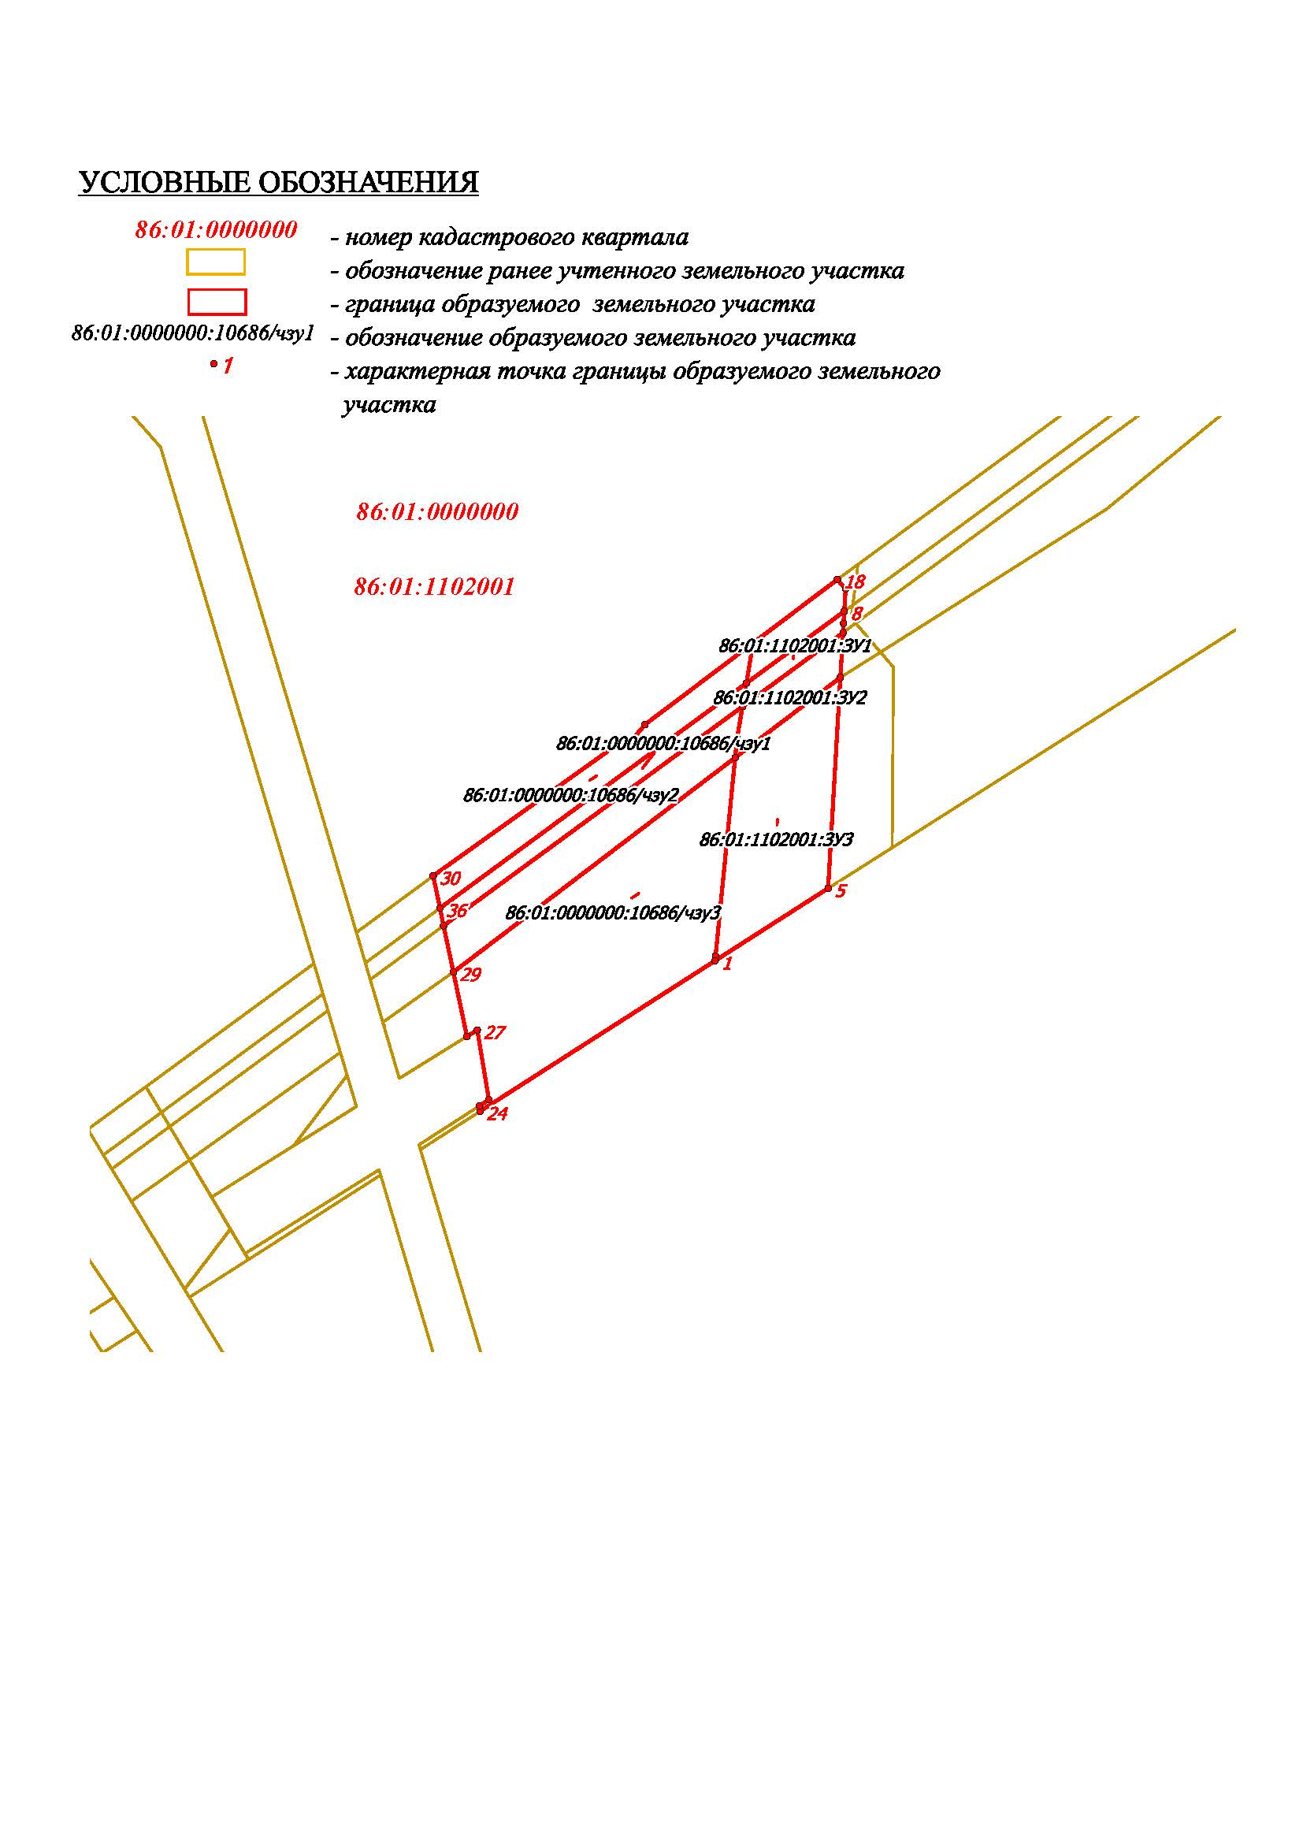

2.2. Текстовая часть

2.2.1. Перечень образуемых земельных участков

Таблица 1

Перечень образуемых земельных участков

|  |  |  |  |  |  |  |  |
| --- | --- | --- | --- | --- | --- | --- | --- |
| № п/п | Условное обозначение земельного участка/части земельного участка | Номера характерных точек образуемых земельных участков | Площадь образуемых земельных участков, га | Кадастровый номер земельного участка, из которого образуется земельный участок | Вид разрешенного использования образуемого земельного участка | Категория земель/  необходимость перевода из одной категорию в другую | Способы образования земельных участков |
| 1. | 86:01:0000000:10686 | 41-45 | 0,0577 | 86:01:0000000:10686/чзу1 | Строительство, реконструкция, эксплуатация линейных объектов | Земли лесного фонда/  необходимость отсутствует | Учет изменений земельного участка в связи с образованием части |
| 2. | 86:01:0000000:10686 | 30-41 | 0,2362 | 86:01:0000000:10686/чзу2 |
| 3. | 86:01:0000000:10686 | 21-29 | 0,4121 | 86:01:0000000:10686/чзу3 |
| 4. | 86:01:1102001 | 6-10 | 0,0191 | 86:01:1102001:ЗУ1 | Недропользование | Земли запаса/ необходимость отсутствует | Образование из земель находящихся в государственной или муниципальной собственности |
| 5. | 86:01:1102001 | 11-20 | 0,0745 | 86:01:1102001:ЗУ2 |
| 6. | 86:01:1102001 | 1-5 | 0,2 | 86:01:1102001:ЗУ3 |
| Итого | | | 0,9996 |  |  | | |

Проектом межевания территории предусмотрено образование границ земельных участков/частей земельных участков для предоставления в аренду обществу с ограниченной ответственностью «ЛУКОЙЛ-Западная Сибирь» с целью строительства и эксплуатации проектируемого Объекта.

Образование земельных участков, относящихся к территориям общего пользования или имуществу общего пользования, в том числе в отношении которых предполагается резервирование и (или) изъятие для государственных или муниципальных нужд, для строительства проектируемого Объекта не требуется.

Образуемые земельные участки/части земельных участков расположены в эксплуатационных лесах Урайского лесничества, (Верхне-Кондинского участкового лесничества, Верхне-Кондинского урочища), землях запаса.

2.2.2. Целевое назначение лесов, вид (виды) разрешенного использования лесного участка, количественные и качественные характеристики лесного участка, сведения о нахождении лесного участка в границах особо защитных участков лесов (в случае, если подготовка проекта межевания территории осуществляется в целях определения местоположения

границ образуемых и (или) изменяемых лесных участков)

Участки расположены в защитных лесах.

Характеристики лесных участков представлены в таблице 2.

Средние таксационные показатели насаждений лесного участка представлены   
в таблице 3.

Таблица 2

Характеристика лесных участков

|  |  |  |  |  |  |  |  |  |  |  |  |
| --- | --- | --- | --- | --- | --- | --- | --- | --- | --- | --- | --- |
| Целевое назначение лесов | Участковое лесничество/урочище (при наличии) | Лесной квартал | Лесотаксационный  выдел | Преобладающая порода | Площадь (га)/ запас древесины (куб. м) | | | В том числе по группам возраста древостоя (га/куб. м) | | | |
| Молодняки | Средневозрастные | Приспевающие | Спелые и  перестойные |
| 1 | 2 | 3 | 4 | 5 | 6 | | | 7 | 8 | 9 | 10 |
| 86:01:0000000:10686/чзу1 | | | | | | | | | | | |
| Нефтепровод от т.вр. ДНС-1 М-Тетер.м/р до ЦПС г. Урай инв.№24037242 (т.вр.ДНС-1-УП-10) | | | | | | | | | | | |
| Защитные | Верхне-Кондинское / Верхне-Кондинское | 412 | 79 |  | 0.0056 | / | -- | Дорога общего пользования | | | |
| Защитные | 412 | 105 | С | 0.0492 | / | 12 |  | 0.0492/ 12 |  |  |
| Защитные | 412 | 108 | С | 0.0029 | / | 1 |  | 0.0029/1 |  |  |
| Всего по участку: | | |  |  | 0.0577 | / | 13 | 0 | 0.0521/ 13 | 0 | 0 |
| 86:01:0000000:10686/чзу2 | | | | | | | | | | | |
| Нефтепровод от т.вр. ДНС-1 М-Тетер.м/р до ЦПС г. Урай инв.№24037242 (т.вр.ДНС-1-УП-10) | | | | | | | | | | | |
| Защитные | Верхне-Кондинское / Верхне-Кондинское | 412 | 76 |  | 0.0199 | / | -- | Трасса коммуникаций | | | |
| Защитные | 412 | 79 |  | 0.0248 | / | -- | Дорога общего пользования | | | |
| Защитные | 412 | 105 | С | 0.1789 | / | 45 |  | 0.1789/ 45 |  |  |
| Защитные | 412 | 108 | С | 0.0126 | / | 3 |  | 0.0126/3 |  |  |
| Всего по участку: | | |  |  | 0.2362 | / | 48 | 0 | 0.1915/ 48 | 0 | 0 |
| 86:01:0000000:10686/чзу3 | | | | | | | | | | | |
| Нефтепровод от т.вр. ДНС-1 М-Тетер.м/р до ЦПС г. Урай инв.№24037242 (т.вр.ДНС-1-УП-10). Демонтаж | | | | | | | | | | | |
| Защитные | Верхне-Кондинское / Верхне-Кондинское | 412 | 41 | С | 0.0083 | / | 2 |  | 0.0083/2 |  |  |
| Защитные | 412 | 76 |  | 0.3368 | / | -- | Трасса коммуникаций | | | |
| Защитные | 412 | 79 |  | 0.0420 | / | -- | Дорога общего пользования | | | |
| Защитные | 412 | 105 | С | 0.0036 | / | 1 |  | 0.0036/1 |  |  |
| Защитные | 412 | 108 | С | 0.0082 | / | 2 |  | 0.0082/2 |  |  |
| Защитные | 412 | 109 | С | 0.0005 | / | 0 |  | 0.0005/0 |  |  |
| Защитные | 412 | 130 |  | 0.0127 | / | -- | Трасса коммуникаций | | | |
| Всего по участку | | |  |  | 0.4121 | / | 5 | 0 | 0.0206/5 | 0 | 0 |
| Всего по отводу | | | | | 0.7060 | / | 66 | 0 | 0.2642/ 66 | 0 | 0 |

Таблица 3

Средние таксационные показатели насаждений лесного участка

|  |  |  |  |  |  |  |  |  |  |  |  |
| --- | --- | --- | --- | --- | --- | --- | --- | --- | --- | --- | --- |
| Лесной квартал | Лесотаксационный  выдел | Целевое назначение лесов | Преобладающая  порода | Состав насаждений | Возраст | Бонитет | Полнота | Средний запас древесины (куб. м/га) | | | |
| Молодняки | Средневозрастные | Приспевающие | Спелые и  перестойные |
| 1 | 2 | 3 | 4 | 5 | 6 | 7 | 8 | 9 | 10 | 11 | 12 |
| 86:01:0000000:10686/чзу1 | | | | | | | | | | | |
| Нефтепровод от т.вр. ДНС-1 М-Тетер.м/р до ЦПС г. Урай инв.№24037242 (т.вр.ДНС-1-УП-10) | | | | | | | | | | | |
| 412 | 105 | Защитные | С | 10С+Б | 95 | 4 | 0.9 |  | 250 |  |  |
| 412 | 108 | Защитные | С | 7С3С | 95 | 3 | 0.9 |  | 250 |  |  |
| 86:01:0000000:10686/чзу2 | | | | | | | | | | | |
| Нефтепровод от т.вр. ДНС-1 М-Тетер.м/р до ЦПС г. Урай инв.№24037242 (т.вр.ДНС-1-УП-10) | | | | | | | | | | | |
| 412 | 105 | Защитные | С | 10С+Б | 95 | 4 | 0.9 |  | 250 |  |  |
| 412 | 108 | Защитные | С | 7С3С | 95 | 3 | 0.9 |  | 250 |  |  |
| 86:01:0000000:10686/чзу3 | | | | | | | | | | | |
| Нефтепровод от т.вр. ДНС-1 М-Тетер.м/р до ЦПС г. Урай инв.№24037242 (т.вр.ДНС-1-УП-10). Демонтаж | | | | | | | | | | | |
| 412 | 41 | Защитные | С | 6С2С2С+Л | 75 | 3 | 0.9 |  | 250 |  |  |
| 412 | 105 | Защитные | С | 10С+Б | 95 | 4 | 0.9 |  | 250 |  |  |
| 412 | 108 | Защитные | С | 7С3С | 95 | 3 | 0.9 |  | 250 |  |  |
| 412 | 109 | Защитные | С | 6С2С2С+Л | 75 | 3 | 0.9 |  | 250 |  |  |

2.2.3. Перечень координат характерных точек образуемых земельных участков

|  |  |  |
| --- | --- | --- |
| 1 «86:01:1102001:ЗУ3» | | |
| 1 | 866740.34 | 2414720.17 |
| 2 | 866741.79 | 2414720.31 |
| 3 | 866802.52 | 2414726.3 |
| 4 | 866827.01 | 2414758.48 |
| 5 | 866762.51 | 2414754.77 |
| 1 | 866740.34 | 2414720.17 |
| 2 «86:01:1102001:ЗУ1» | | |
| 6 | 866818.15 | 2414728.53 |
| 7 | 866825.3 | 2414729.73 |
| 8 | 866847.31 | 2414759.69 |
| 9 | 866843.58 | 2414759.46 |
| 10 | 866840.77 | 2414759.34 |
| 6 | 866818.15 | 2414728.53 |
| 3(1) «86:01:1102001:ЗУ2» | | |
| 11 | 866802.52 | 2414726.31 |
| 12 | 866808.46 | 2414726.89 |
| 13 | 866818.15 | 2414728.53 |
| 14 | 866840.77 | 2414759.34 |
| 15 | 866827.01 | 2414758.48 |
| 11 | 866802.52 | 2414726.31 |
| 3(2) «86:01:1102001:ЗУ2» | | |
| 16 | 866825.3 | 2414729.73 |
| 17 | 866837.61 | 2414731.81 |
| 18 | 866857.01 | 2414757.55 |
| 19 | 866854.14 | 2414760.12 |
| 20 | 866847.31 | 2414759.69 |
| 16 | 866825.3 | 2414729.73 |
| 4 «86:01:0000000:10686/чзу3» | | |
| 21 | 866802.52 | 2414726.3 |
| 22 | 866741.79 | 2414720.31 |
| 23 | 866740.34 | 2414720.17 |
| 24 | 866694.26 | 2414648.26 |
| 25 | 866695.88 | 2414648.02 |
| 26 | 866697.75 | 2414650.92 |
| 27 | 866719.12 | 2414647.36 |
| 28 | 866717.16 | 2414644.2 |
| 29 | 866736.85 | 2414640.06 |
| 21 | 866802.52 | 2414726.3 |
| 5(1) «86:01:0000000:10686/чзу2» | | |
| 30 | 866766.3 | 2414633.87 |
| 31 | 866806.86 | 2414690.64 |
| 32 | 866808.17 | 2414694.96 |
| 33 | 866812.64 | 2414698.72 |
| 34 | 866837.61 | 2414731.81 |
| 35 | 866825.3 | 2414729.73 |
| 36 | 866756.41 | 2414635.95 |
| 30 | 866766.3 | 2414633.87 |
| 5(2) «86:01:0000000:10686/чзу2» | | |
| 37 | 866818.15 | 2414728.53 |
| 38 | 866808.46 | 2414726.89 |
| 39 | 866802.52 | 2414726.31 |
| 40 | 866736.85 | 2414640.06 |
| 41 | 866751.03 | 2414637.05 |
| 37 | 866818.15 | 2414728.53 |
| 6 «86:01:0000000:10686/чзу1» | | |
| 42 | 866756.41 | 2414635.94 |
| 43 | 866825.3 | 2414729.73 |
| 44 | 866818.15 | 2414728.53 |
| 45 | 866751.03 | 2414637.05 |
| 42 | 866756.41 | 2414635.94 |

2.2.4. Перечень координат характерных точек границ территории, применительно к которой осуществляется подготовка проекта межевания

|  |  |  |
| --- | --- | --- |
| 1 | 866766.3 | 2414633.87 |
| 2 | 866806.86 | 2414690.64 |
| 3 | 866808.17 | 2414694.96 |
| 4 | 866812.64 | 2414698.72 |
| 5 | 866857.01 | 2414757.55 |
| 6 | 866854.14 | 2414760.12 |
| 7 | 866847.31 | 2414759.69 |
| 8 | 866840.77 | 2414759.34 |
| 9 | 866827.01 | 2414758.48 |
| 10 | 866762.51 | 2414754.77 |
| 11 | 866694.26 | 2414648.26 |
| 12 | 866707.74 | 2414646.18 |
| 13 | 866736.85 | 2414640.06 |
| 14 | 866751.03 | 2414637.05 |
| 15 | 866756.41 | 2414635.94 |
| 16 | 866766.3 | 2414633.87 |
| 1 | 866766.3 | 2414633.87 |

2.2.5. Вид разрешенного использования образуемых земельных участков, предназначенных для размещения линейных объектов и объектов капитального строительства, проектируемых в составе линейного объекта, а так же существующих земельных участков, занятых линейными объектами и объектами капитального строительства, входящими в состав линейных объектов, в соответствии с проектом планировки территории

Образуемые земельные участки расположены на землях лесного фонда, землях промышленности (запаса). Вид разрешенного использования для земель лесного фонда установлен в соответствии с пунктом 13 статьи 25 Лесного кодекса Российской Федерации - «Строительство, реконструкция, эксплуатация линейных объектов». Вид разрешенного использования земель промышленности, (запаса), в соответствии с классификатором видов разрешенного использования земельных участков, утвержденных приказом Федеральной службы государственной регистрации, кадастра и картографии от 10 ноября 2020 года   
№ П/0412 «Об утверждении классификатора видов разрешенного использования земельных участков») - недропользование (6.1).